ANALISIS QUALITY OF WORK LIFE (QWL)
PADA KEPUASAN KERJA KARYAWAN
DI PT. CIKARANG LISTRINDO, BABELAN-BEKASI

Salim Rizaly Azmi
NIM. 2111207009



PROGRAM STUDI TEKNIK INDUSTRI
FAKULTAS TEKNIK
UNIVERSITAS SANGGA BUANA YPKP
BANDUNG
2022

LAMPIRAN-LAMPIRAN

DAFTAR LAMPIRAN

Hal.
Lampiran A. Model Penelitian Awal 1
Lampiran B. Outer Loading pada Model Awal 1
Lampiran C. Model Fit 2
Lampiran D. Path Coeficient Model (Uji Hipotesa) 2
Lampiran E. Tahapan Penghapusan Indikator Yang Tidak Valid 3
Lampiran F. Tabel Convergent Validity (Outer Loading) 6
Lampiran G. Construct Reliability dan Validity 7
Lampira H. Discriminant Validity 8
Lampiran I. R-Square 9
Lampiran J. F-Square 10
Lampiran K. Q-Square 11
Lampiran L. Collinearity Statistics 12
Lampiran M. Model Fit 13
Lampiran N. Path Coefficient, Total Indirect Effect, Specific Indirect Effect dan Total Effect 14
Lampiran O. Path Coefficient Histogram 16
Lampiran P. Format Kuesioner Penelitian Via Google Form 18
Lampiran Q. Daftar Item Pernyataan pada Kuesioner 21
Lampiran R. Ringkasan Jawaban Pada Kuesioner 25
Lampiran S. Tabel Deskriptif Variabel 44
Lampiran T. RAW Data 46
Lampiran U. Riwayat Hidup 52
Lampiran V. Surat Permohonan Ijin Penelitian 53
Lampiran W. Surat Ijin Penelitian 54
Lampiran X. Kartu Bimbingan Tugas Akhir 55
Lampiran Y. Surat Keterangan Similarity Turnitin 57

Lampiran A. Model Penelitian Awal
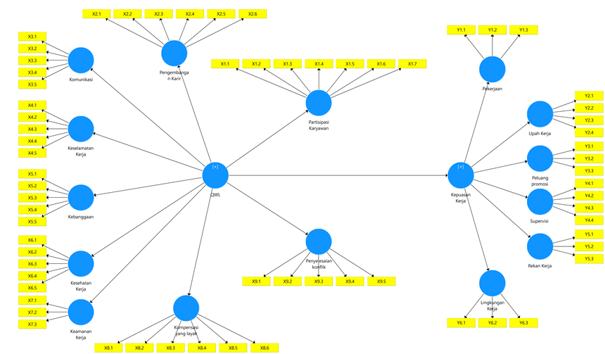

Lampiran B. Outer Loading pada Model Awal
Lampiran C. Model Fit

Lampiran D. Path Coeficient Model (Uji Hipotesa)

Lampiran E. Tahapan Penghapusan Indikator Yang Tidak Valid

Hasil Validity dan Reliability Model Awal
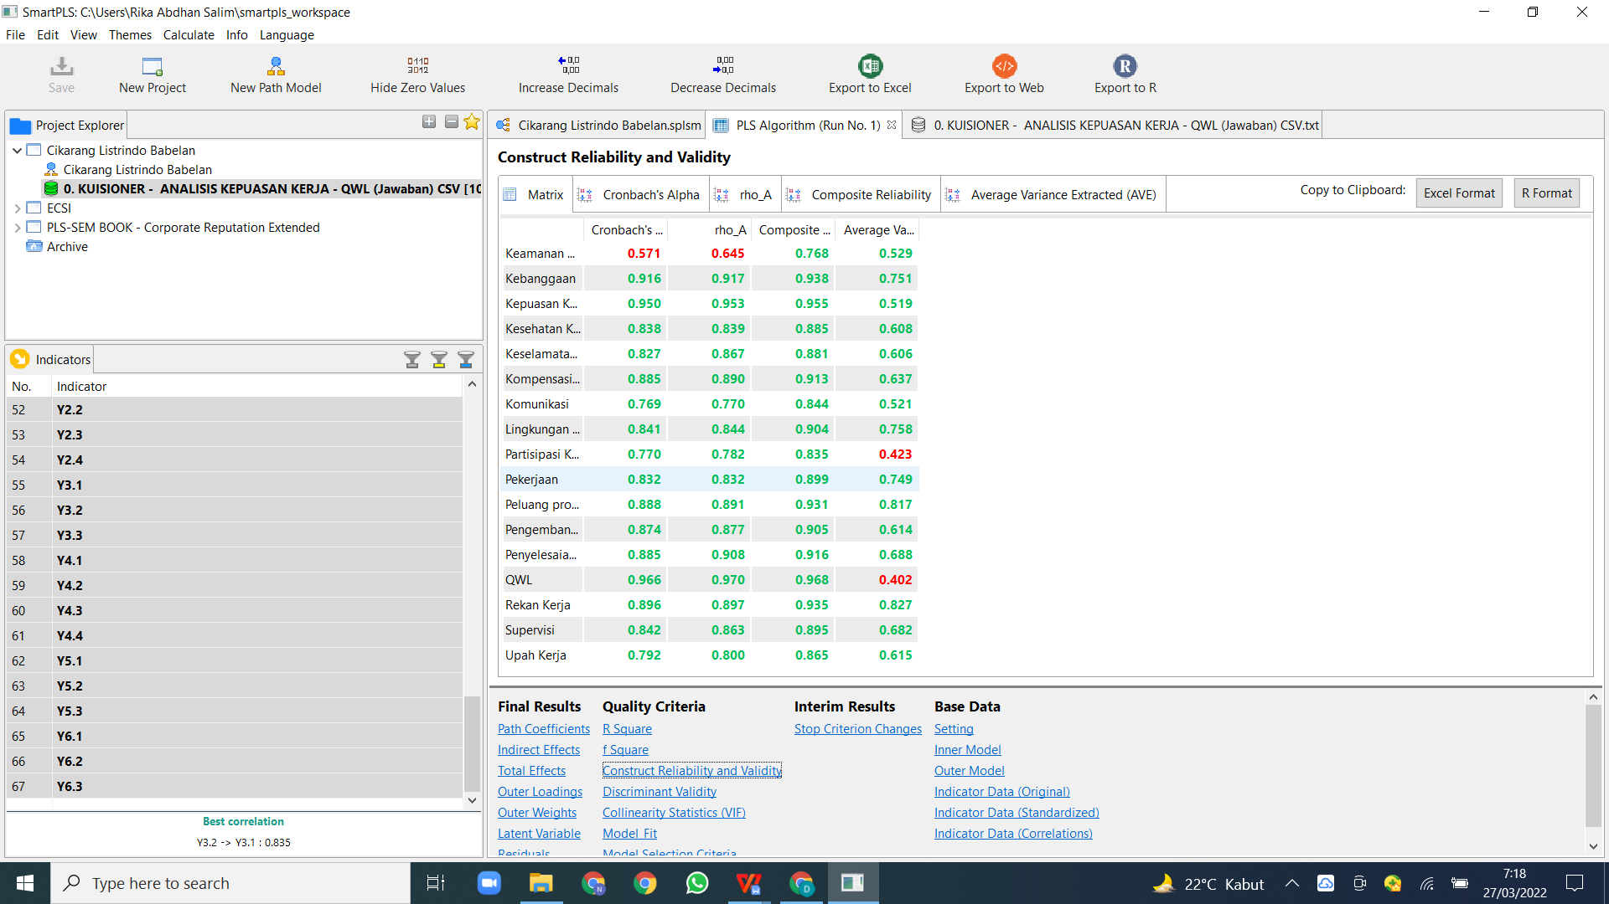

Deleted Item : X1.5, X2.5, X3.4, X4.2, X5.1, X6.2, X7.1, X8.3, X9.4
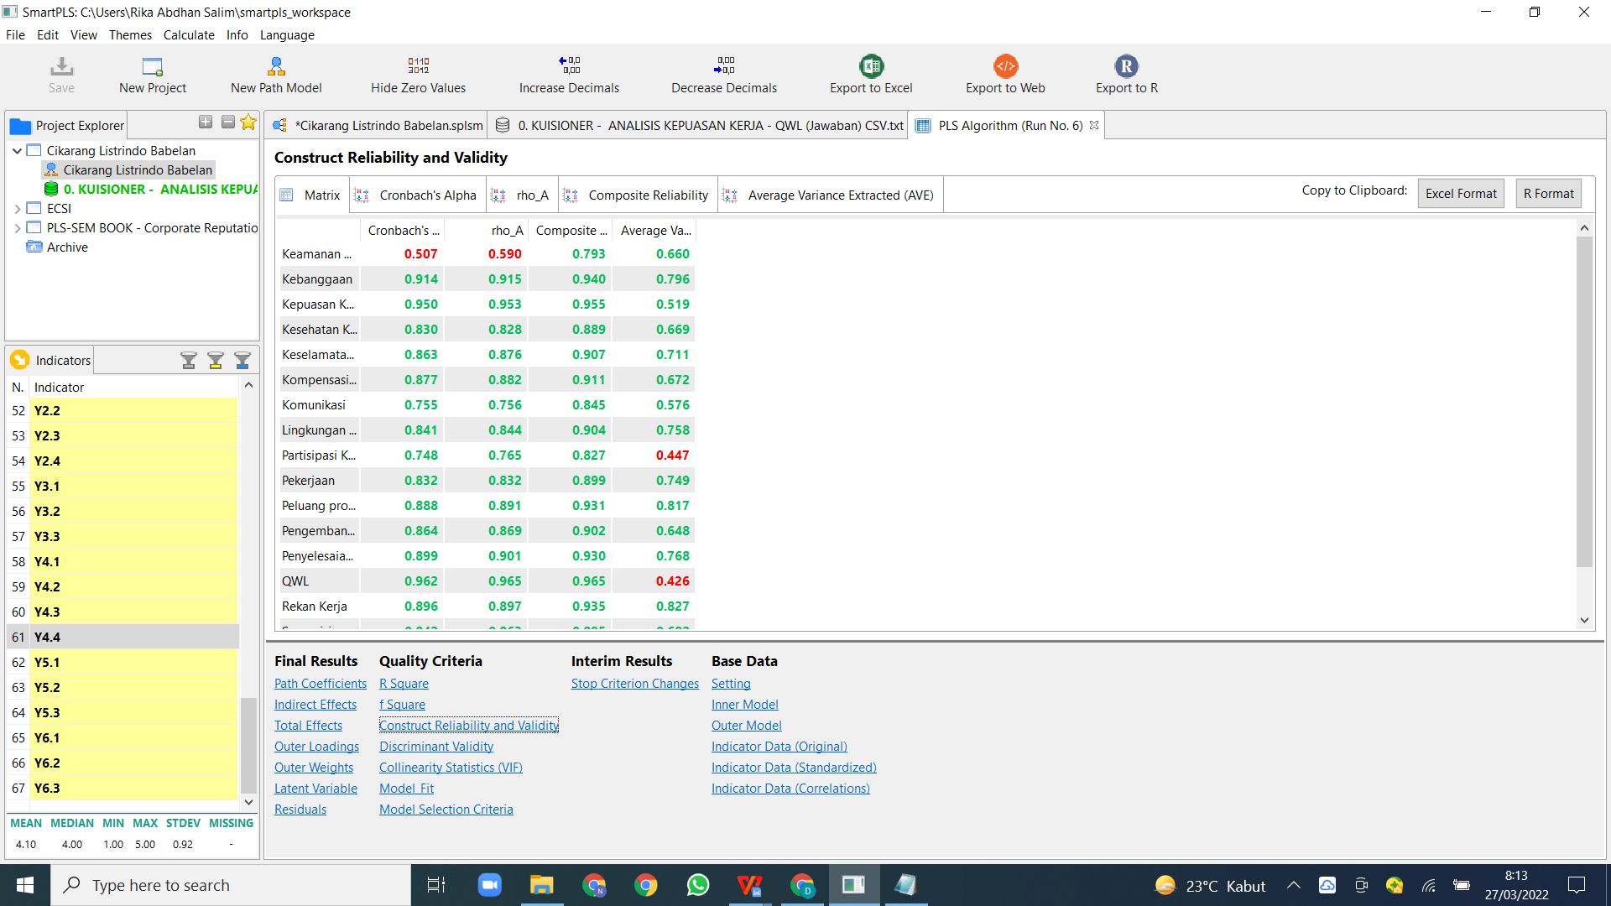

Deleted Item : X14, X1.5, X2.5, X3.4, X4.2, X5.1, X6.2, X7.1, X8.3, X9.4
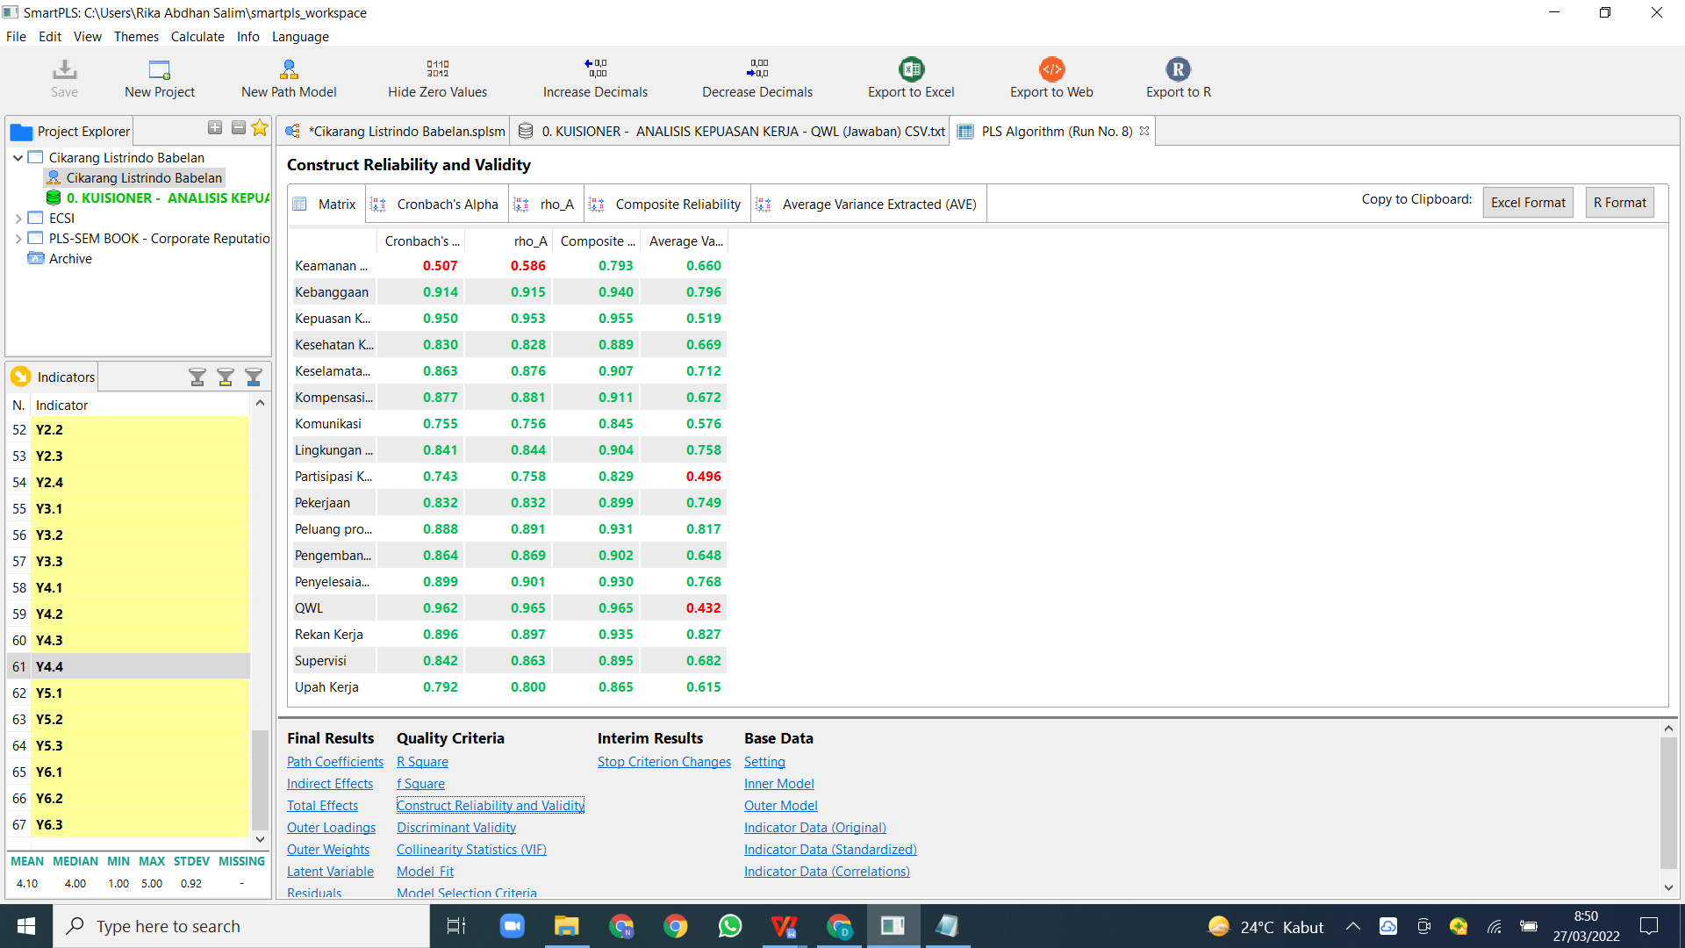

Deleted Item : X14, X1.5, X1.6, X2.5, X3.4, X4.2, X5.1, X6.2, X7.1, X8.3, X9.4
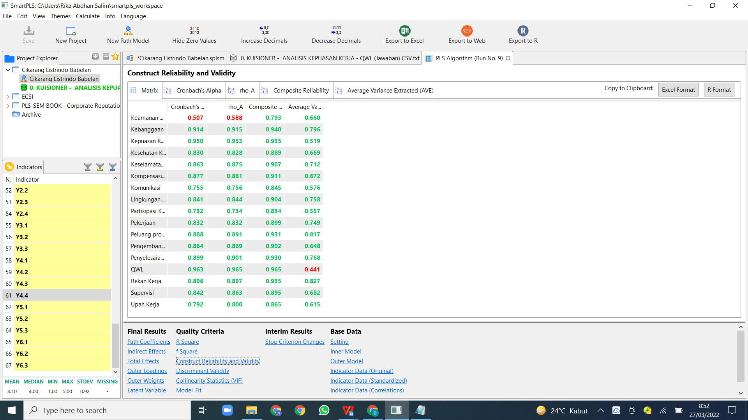

Deleted Item : X14, X1.5, X1.6, X2.5, X3.4, X4.2, X5.1, X6.1, X6.2, X7.1, X8.3, X9.4
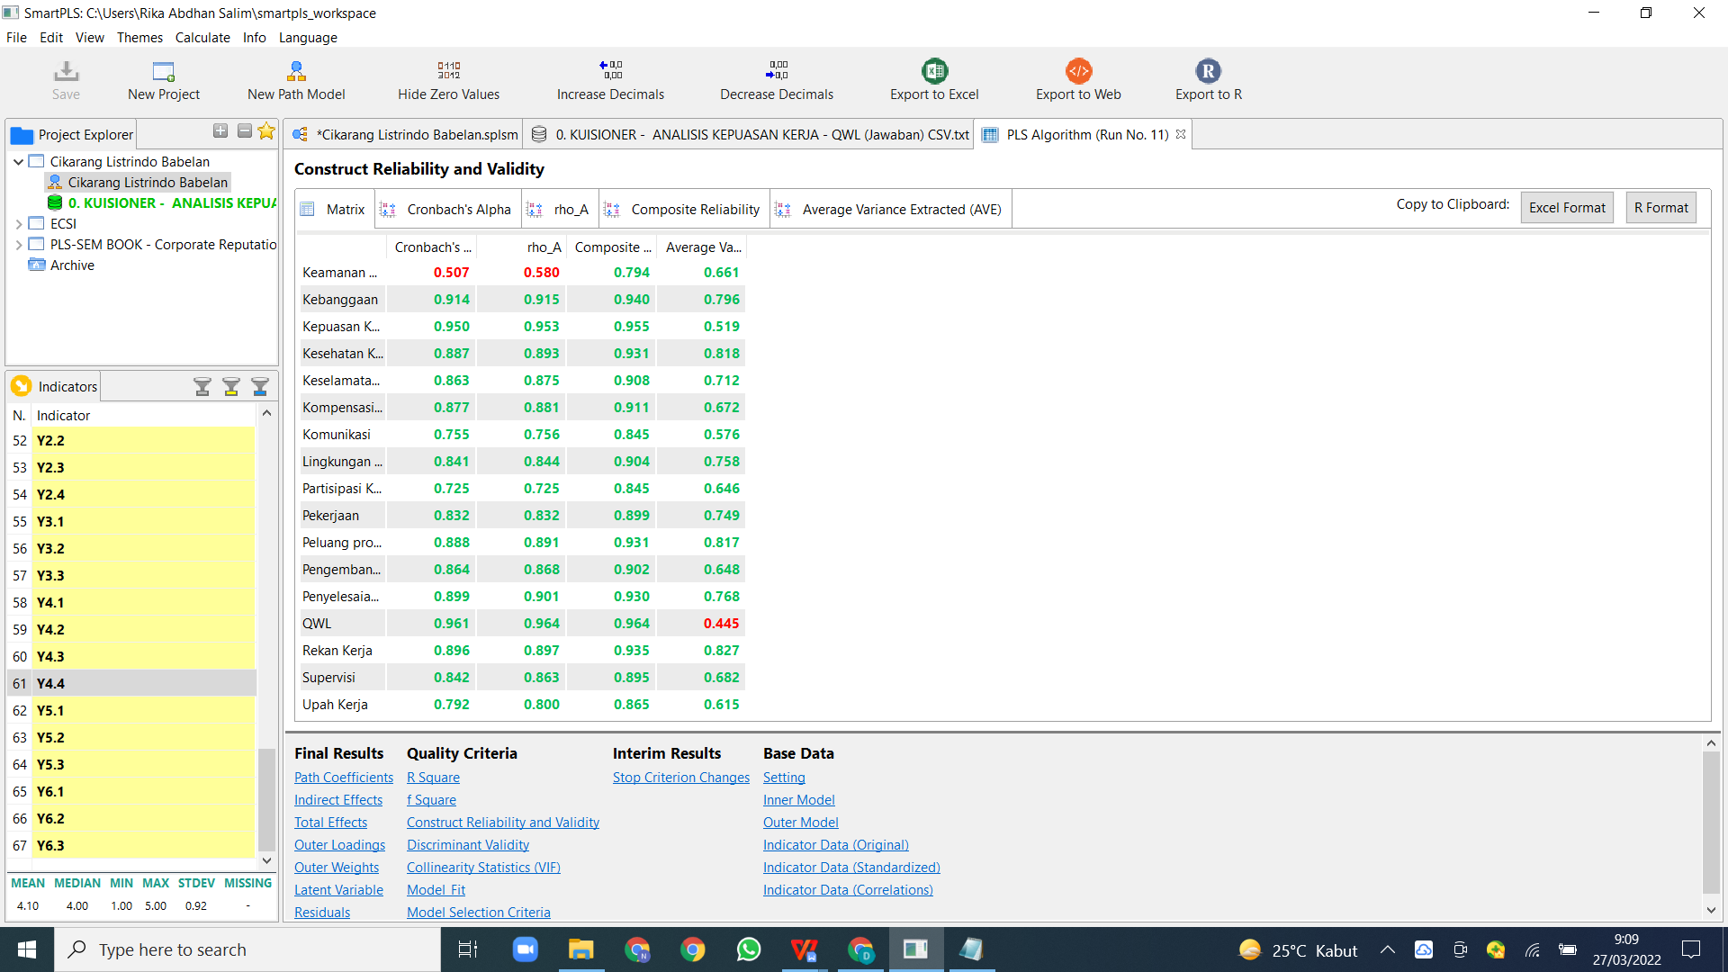

Deleted Item : X1.4, X1.5, X1.6, X2.5, X3.4, X4.2, X5.1, X6.1, X6.2, X7.1, X8.3, X9.4, Indikator pada First orde variabel QWL dengan Outer loading dibawah 0,7
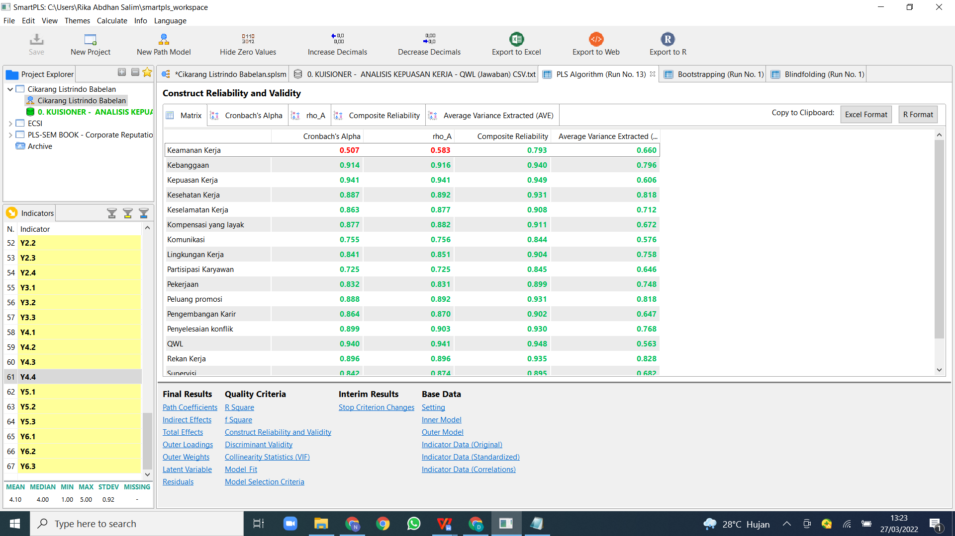

Lampiran F. Tabel Convergent Validity (Outer Loading)

 | Partisipasi Karyawan | Pengembangan Karir | Komunikasi | Keselamatan Kerja | Kebanggaan | Kesehatan Kerja | Keamanan Kerja | Kompensasi yang layak | Penyelesaian konflik | Pekerjaan | Upah Kerja | Peluang promosi | Supervisi | Rekan Kerja | Lingkungan Kerja
X1.1 | 0,83
X1.2 | 0,81
X1.3 | 0,77
X2.1 |  | 0,84
X2.2 |  | 0,83
X2.3 |  | 0,82
X2.4 |  | 0,80
X2.6 |  | 0,74
X3.1 |  |  | 0,75
X3.2 |  |  | 0,76
X3.3 |  |  | 0,74
X3.5 |  |  | 0,79
X4.1 |  |  |  | 0,77
X4.3 |  |  |  | 0,78
X4.4 |  |  |  | 0,90
X4.5 |  |  |  | 0,91
X5.2 |  |  |  |  | 0,88
X5.3 |  |  |  |  | 0,92
X5.4 |  |  |  |  | 0,87
X5.5 |  |  |  |  | 0,90
X6.3 |  |  |  |  |  | 0,84
X6.4 |  |  |  |  |  | 0,94
X6.5 |  |  |  |  |  | 0,93
X7.2 |  |  |  |  |  |  | 0,71
X7.3 |  |  |  |  |  |  | 0,90
X8.1 |  |  |  |  |  |  |  | 0,79
X8.2 |  |  |  |  |  |  |  | 0,76
X8.4 |  |  |  |  |  |  |  | 0,88
X8.5 |  |  |  |  |  |  |  | 0,87
X8.6 |  |  |  |  |  |  |  | 0,78
X9.1 |  |  |  |  |  |  |  |  | 0,92
X9.2 |  |  |  |  |  |  |  |  | 0,84
X9.3 |  |  |  |  |  |  |  |  | 0,86
X9.5 |  |  |  |  |  |  |  |  | 0,88
Y1.1 |  |  |  |  |  |  |  |  |  | 0,88
Y1.2 |  |  |  |  |  |  |  |  |  | 0,87
Y1.3 |  |  |  |  |  |  |  |  |  | 0,84
Y2.1 |  |  |  |  |  |  |  |  |  |  | 0,81
Y2.2 |  |  |  |  |  |  |  |  |  |  | 0,79
Y2.3 |  |  |  |  |  |  |  |  |  |  | 0,82
Y2.4 |  |  |  |  |  |  |  |  |  |  | 0,70
Y3.1 |  |  |  |  |  |  |  |  |  |  |  | 0,90
Y3.2 |  |  |  |  |  |  |  |  |  |  |  | 0,94
Y3.3 |  |  |  |  |  |  |  |  |  |  |  | 0,87
Y4.1 |  |  |  |  |  |  |  |  |  |  |  |  | 0,90
Y4.2 |  |  |  |  |  |  |  |  |  |  |  |  | 0,89
Y4.3 |  |  |  |  |  |  |  |  |  |  |  |  | 0,78
Y4.4 |  |  |  |  |  |  |  |  |  |  |  |  | 0,71
Y5.1 |  |  |  |  |  |  |  |  |  |  |  |  |  | 0,90
Y5.2 |  |  |  |  |  |  |  |  |  |  |  |  |  | 0,91
Y5.3 |  |  |  |  |  |  |  |  |  |  |  |  |  | 0,93
Y6.1 |  |  |  |  |  |  |  |  |  |  |  |  |  |  | 0,87
Y6.2 |  |  |  |  |  |  |  |  |  |  |  |  |  |  | 0,88
Y6.3 |  |  |  |  |  |  |  |  |  |  |  |  |  |  | 0,86

Lampiran G. Construct Reliability dan Validity

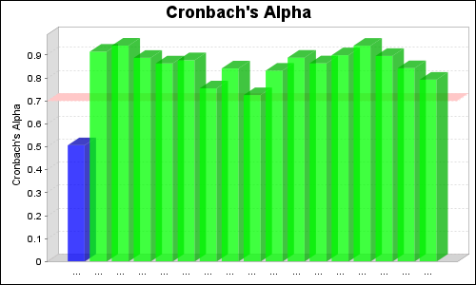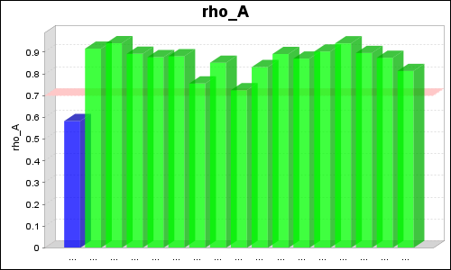
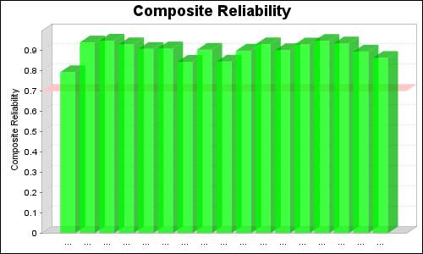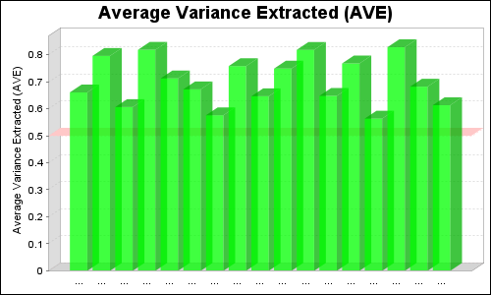

Lampira H. Discriminant Validity

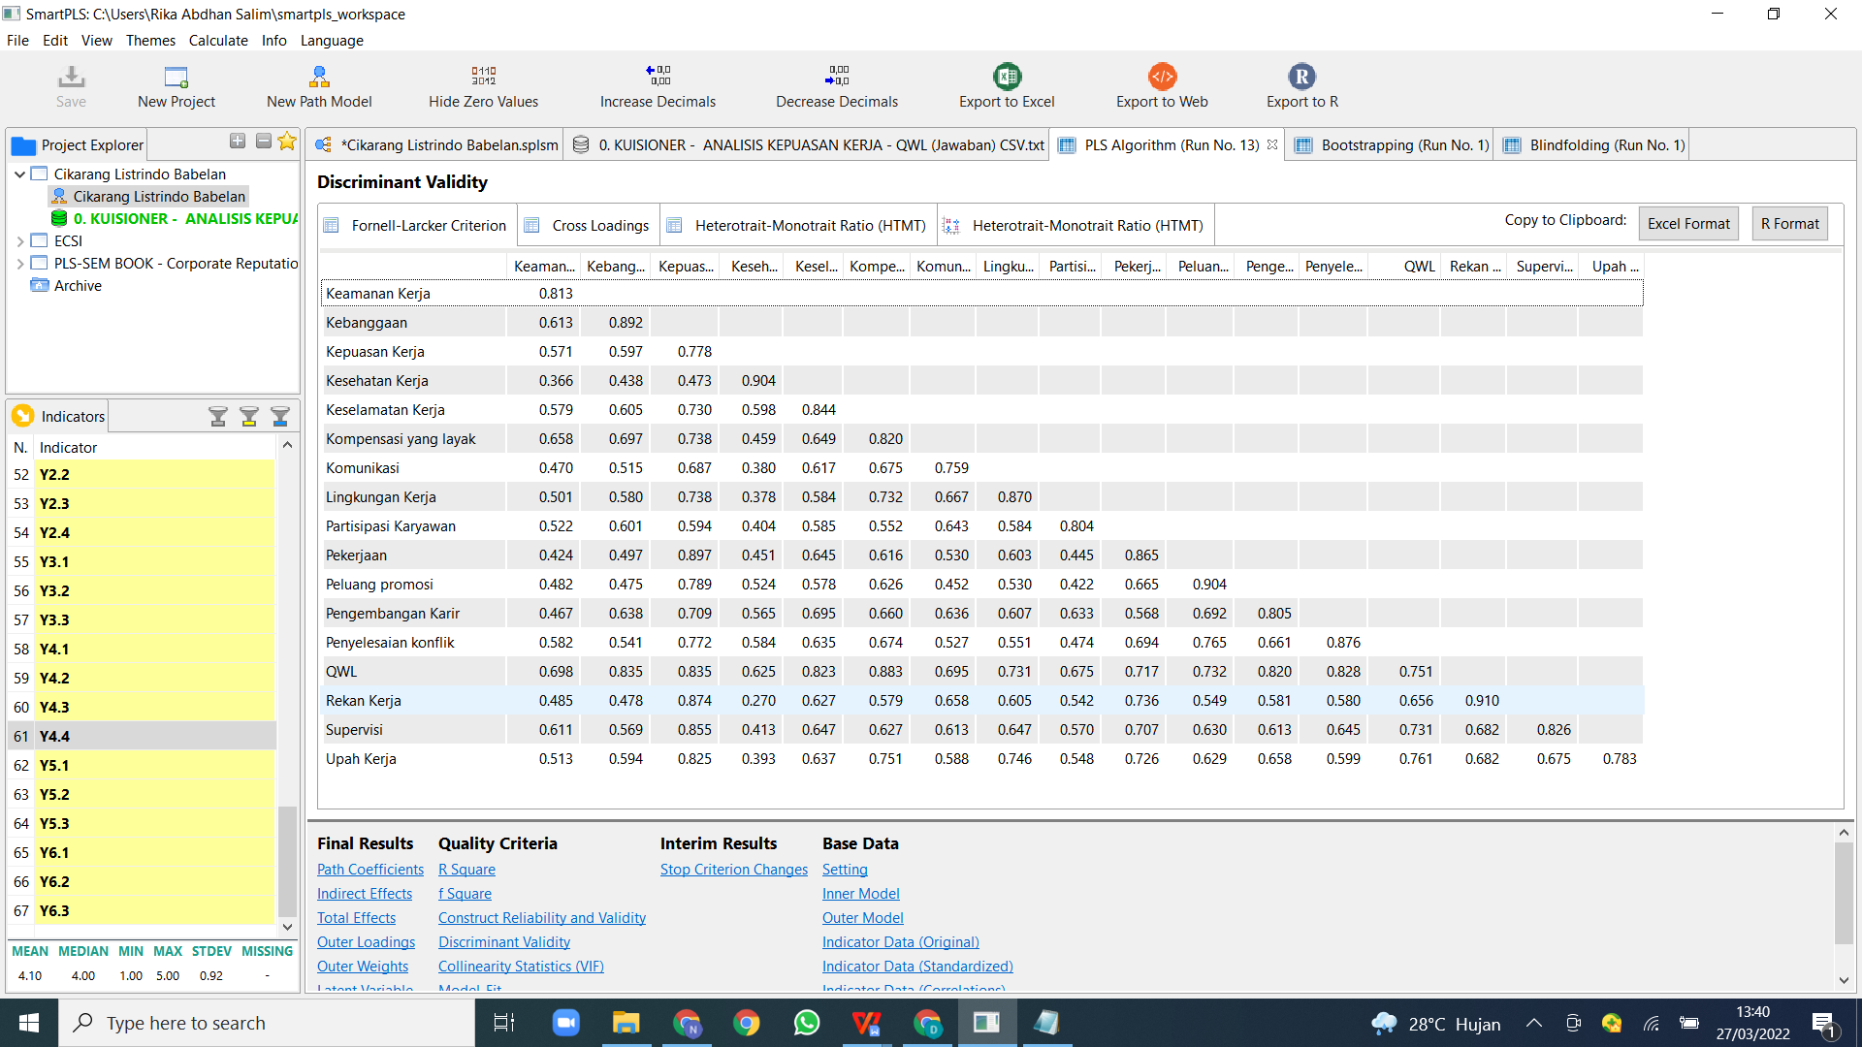

Lampiran I. R-Square

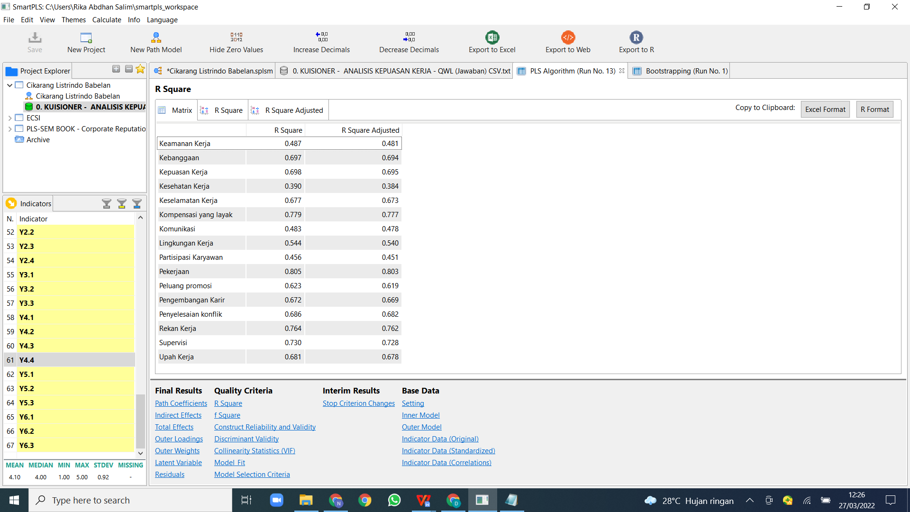

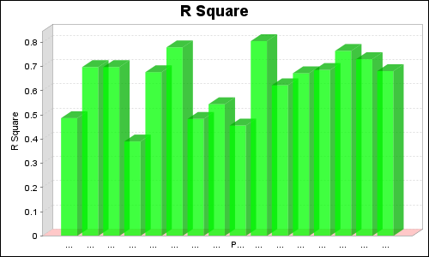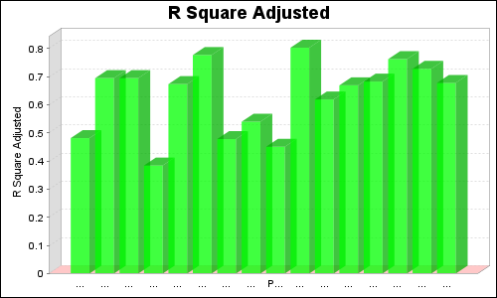

Lampiran J. F-Square

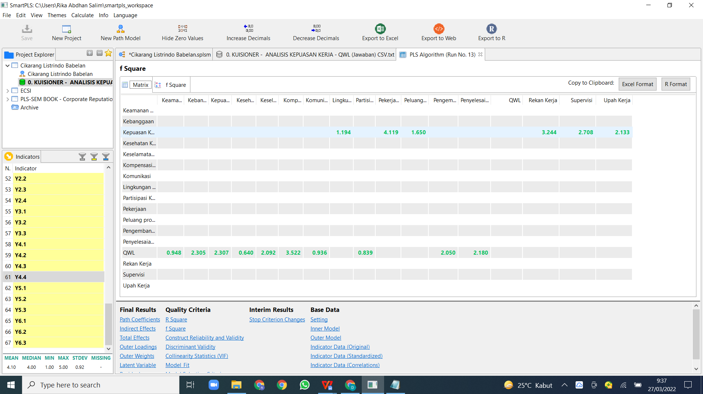

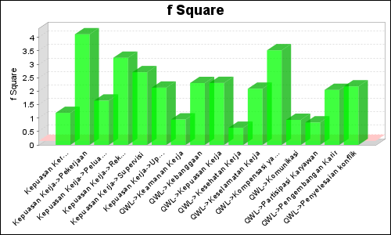

Lampiran K. Q-Square

Construct Crossvalidated Redudancy
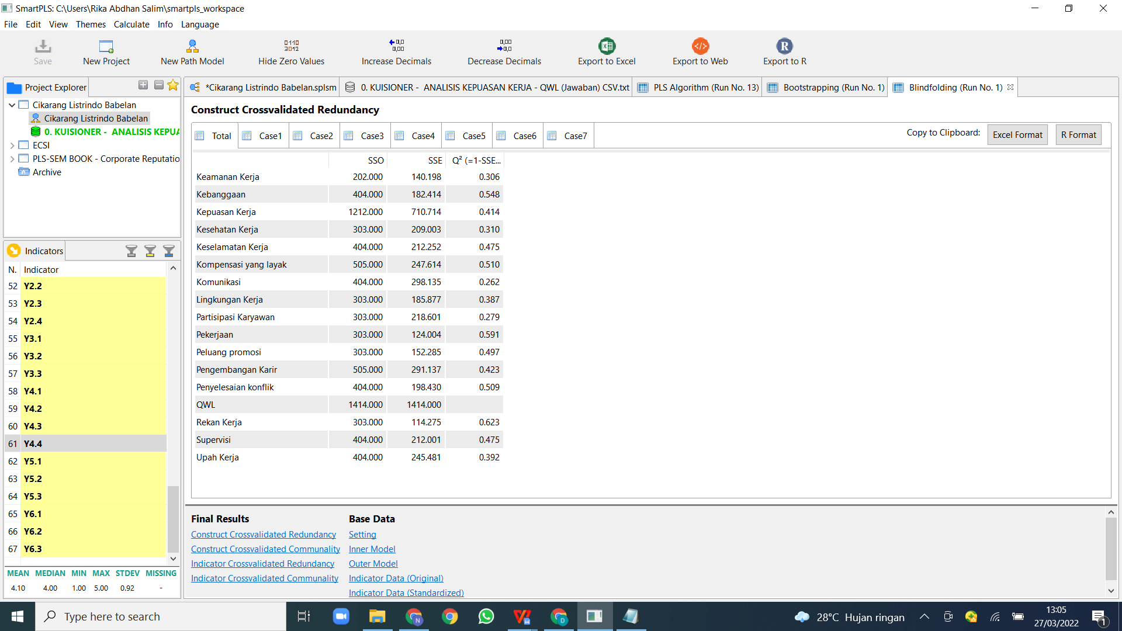

Construct Crossvalidated Communality
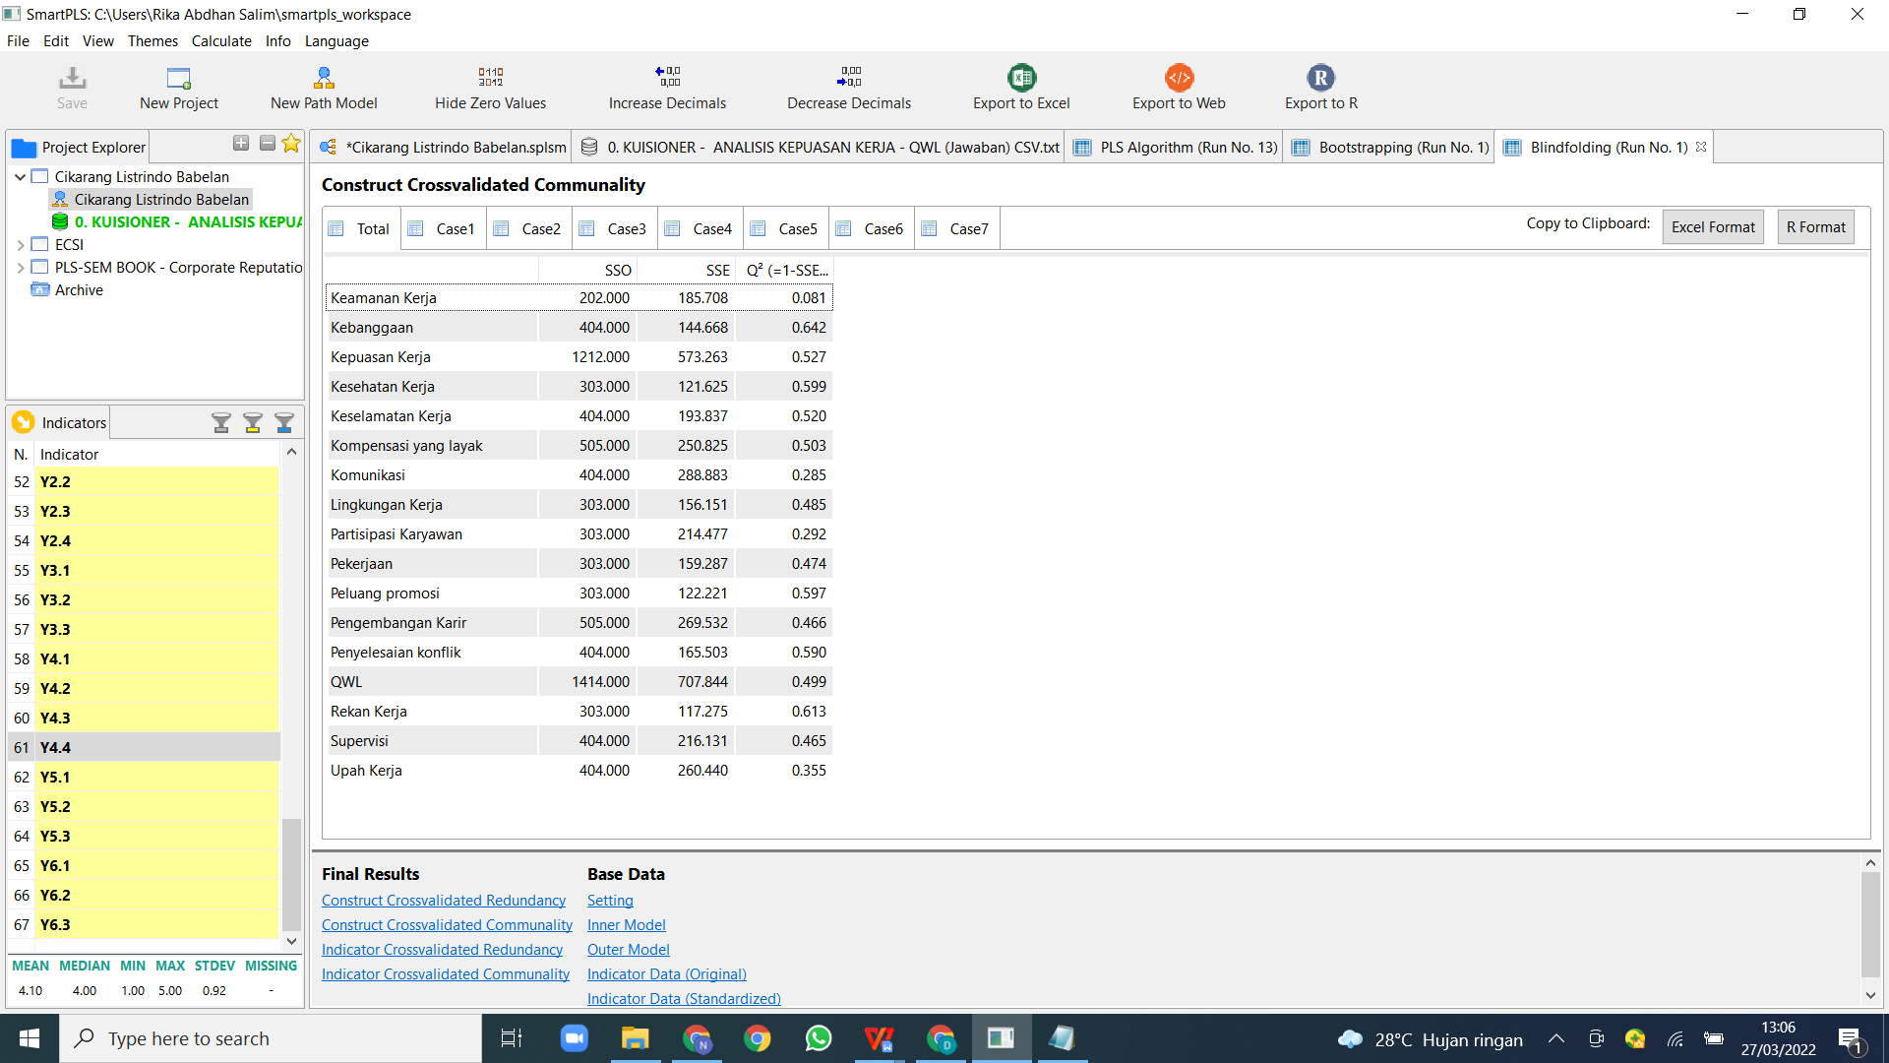
Lampiran L. Collinearity Statistics

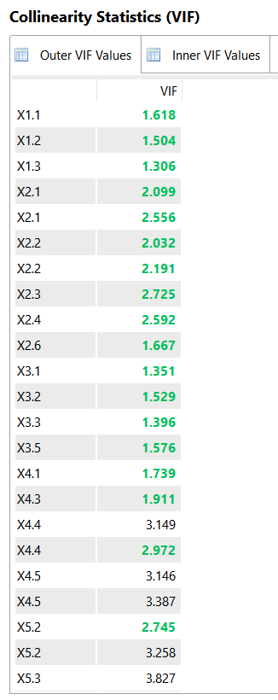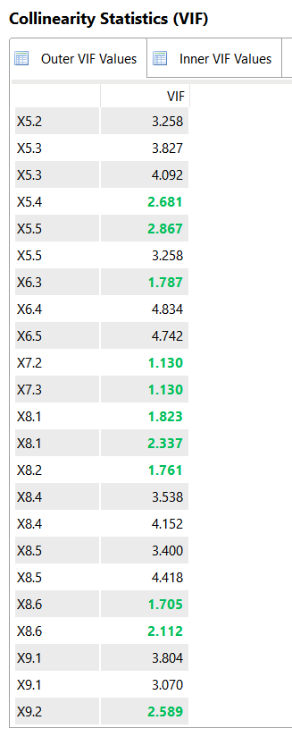
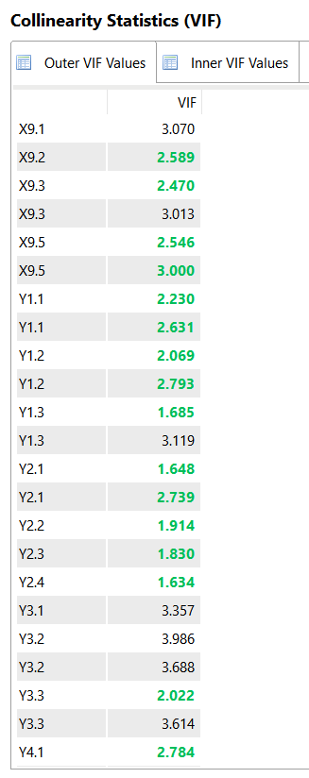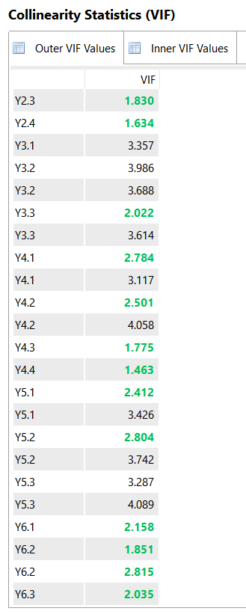

Lampiran M. Model Fit

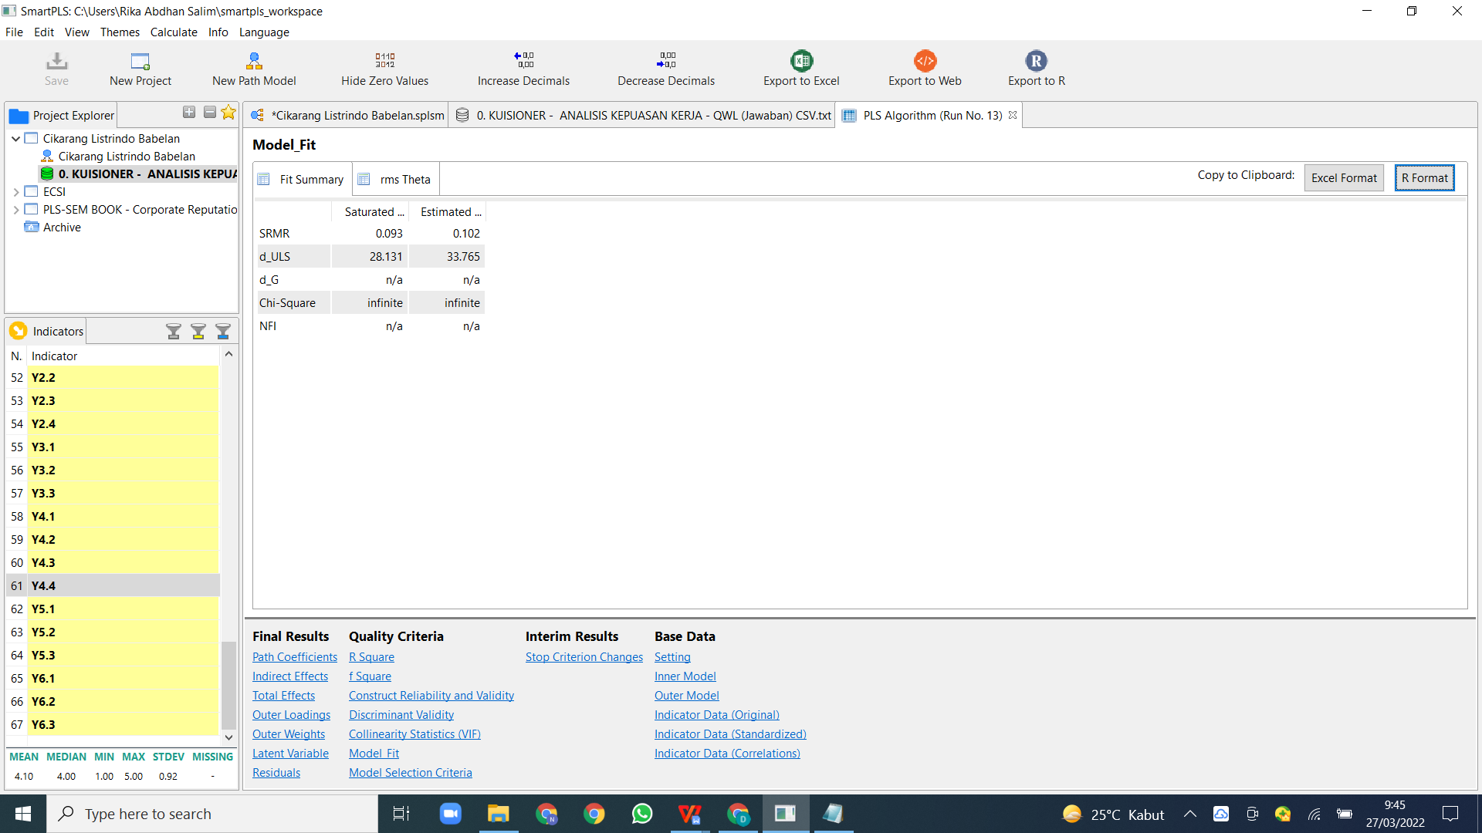
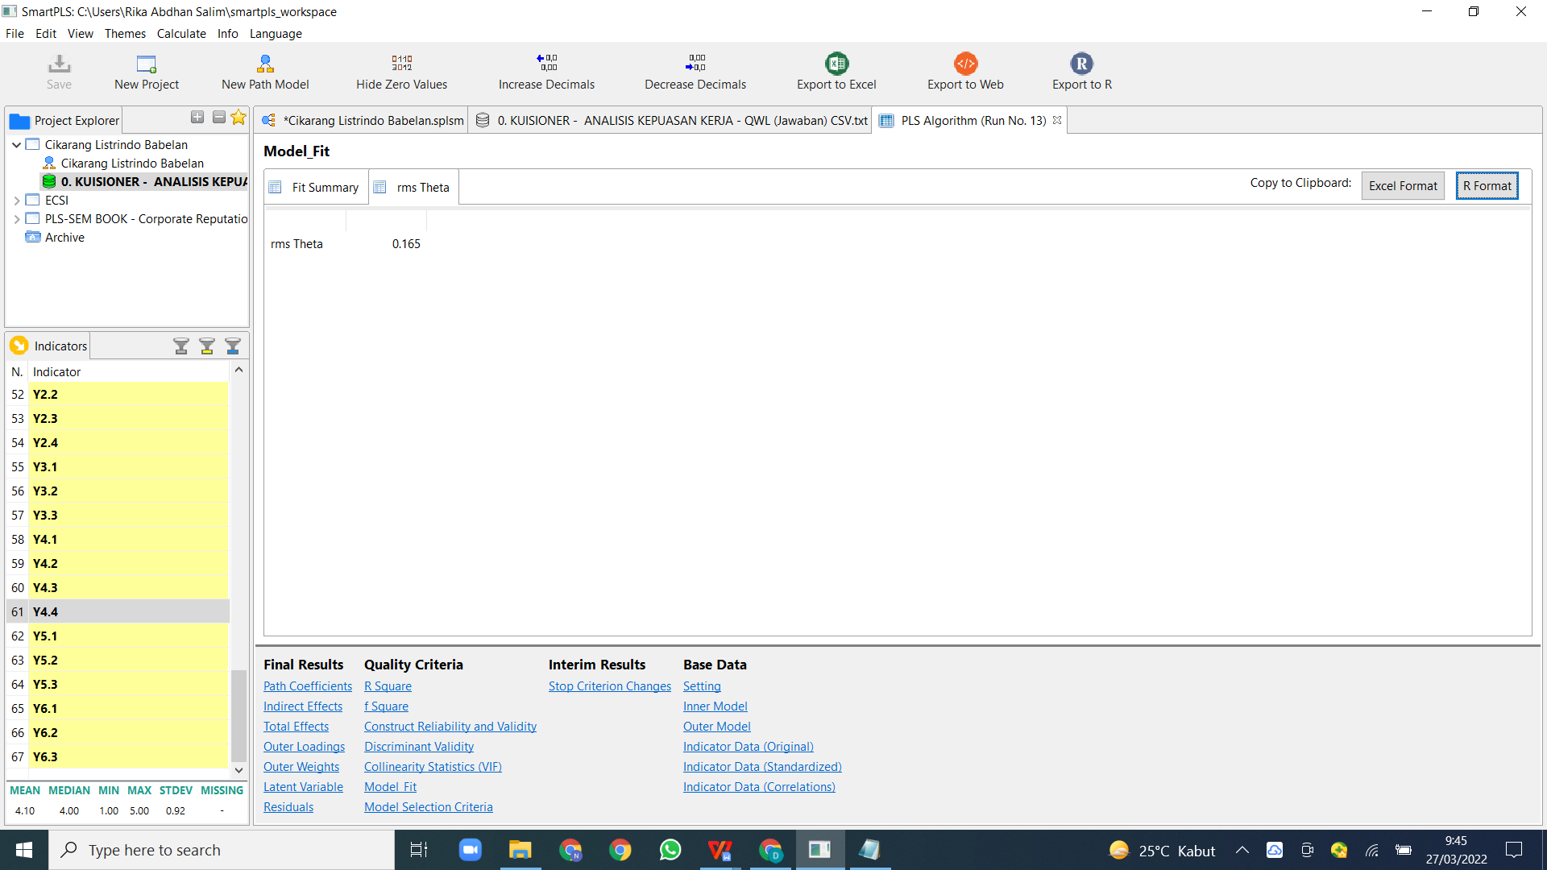

Lampiran N. Path Coefficient, Total Indirect Effect, Specific Indirect Effect dan Total Effect

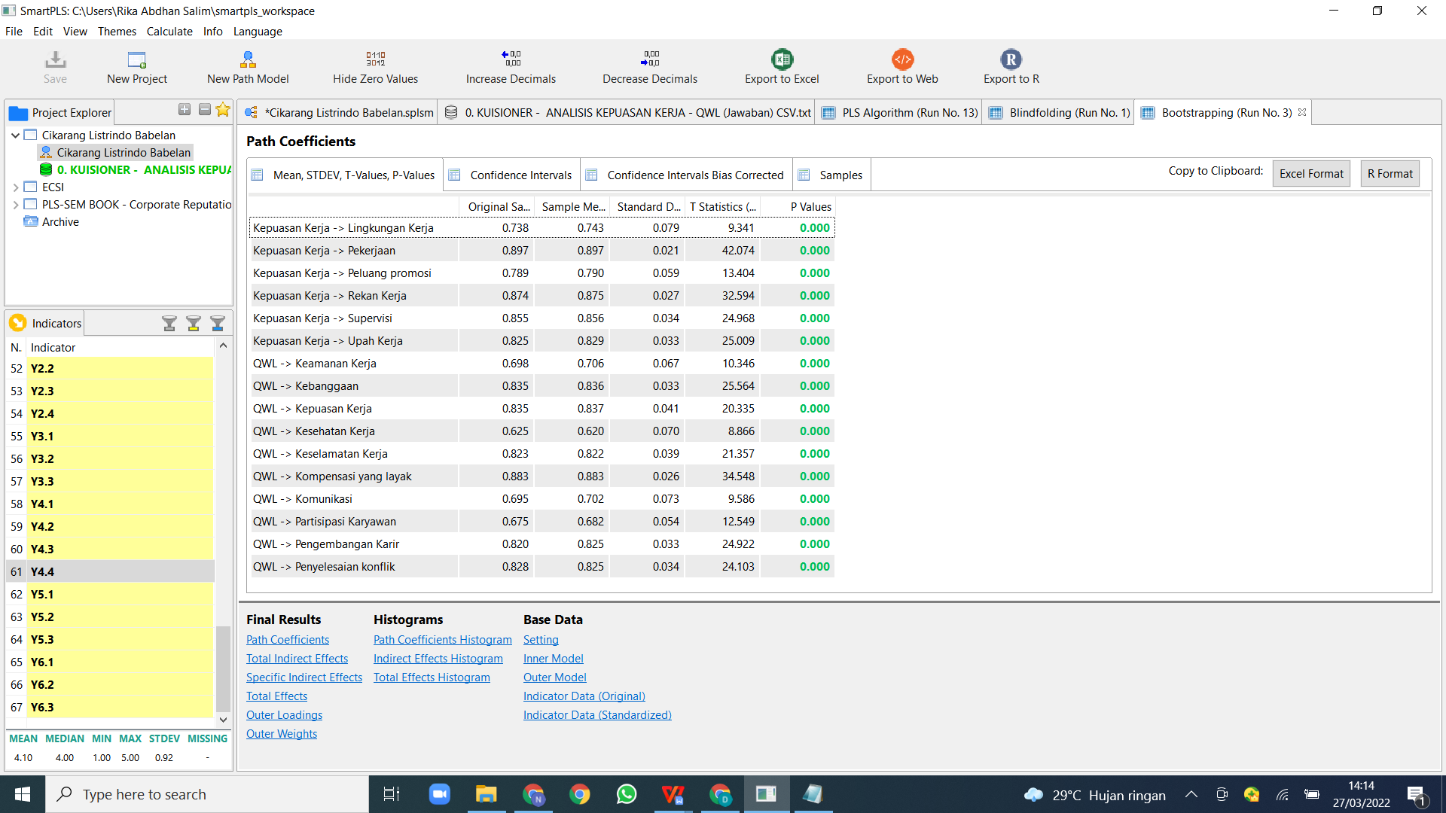

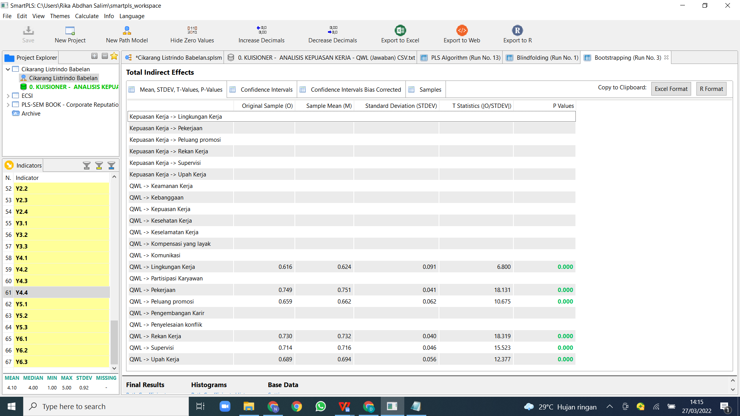
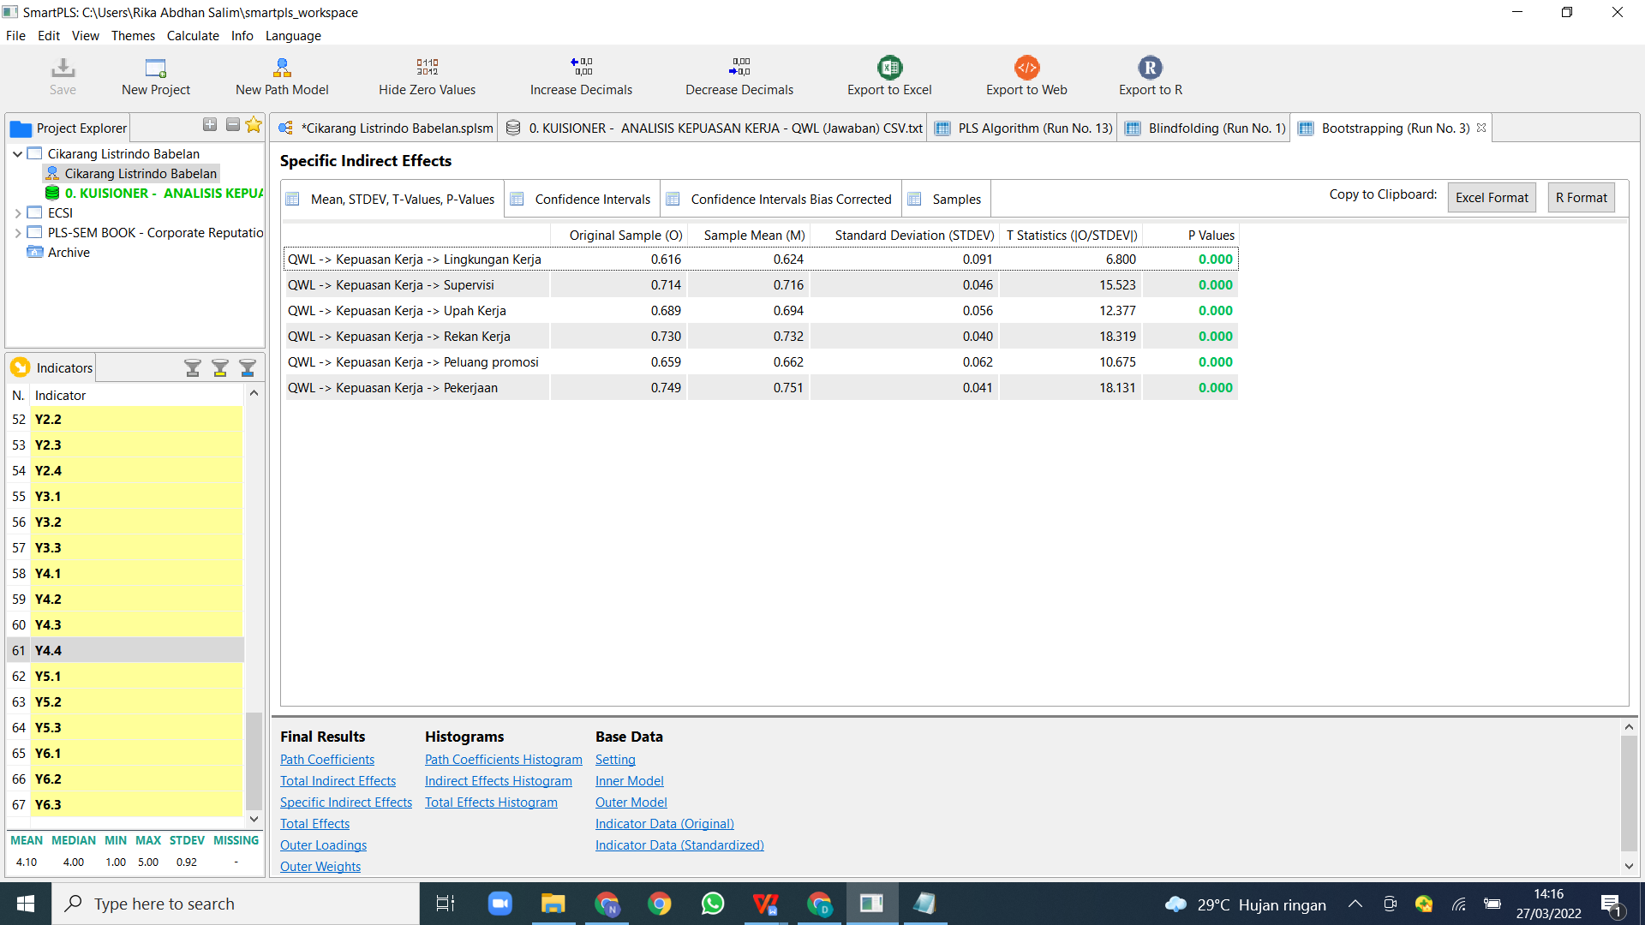

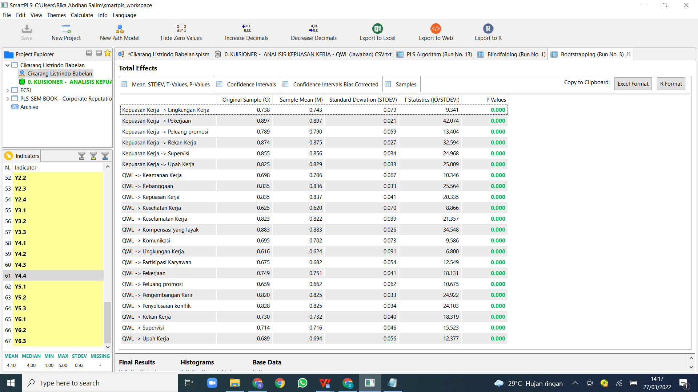

Lampiran O. Path Coefficient Histogram

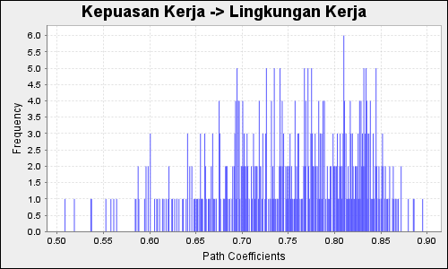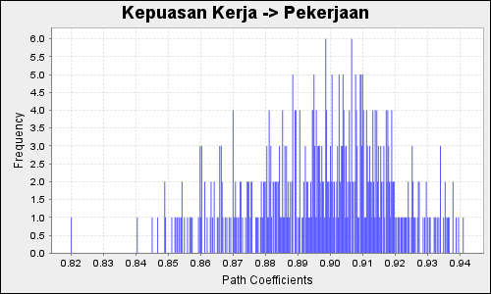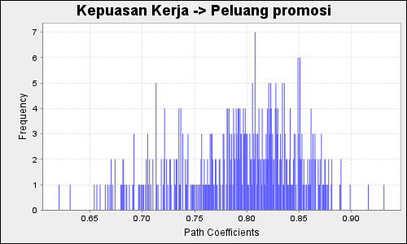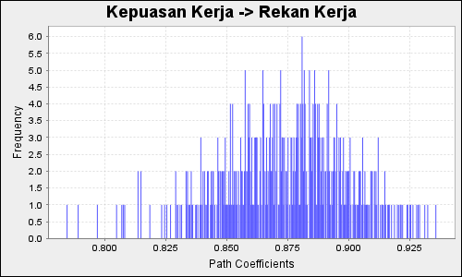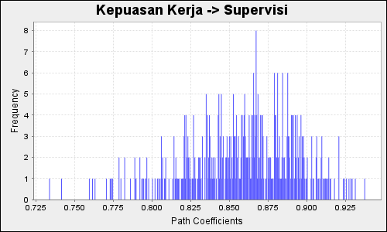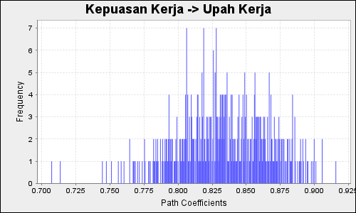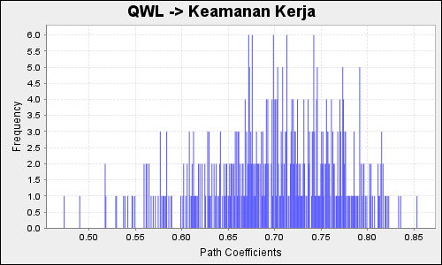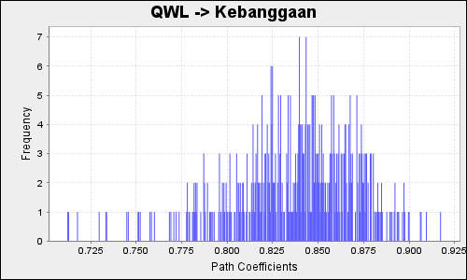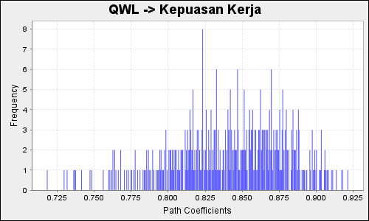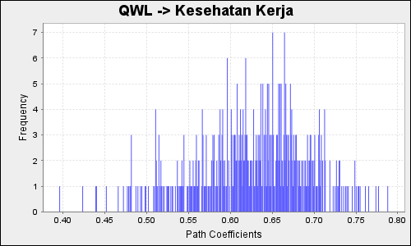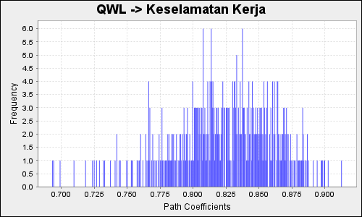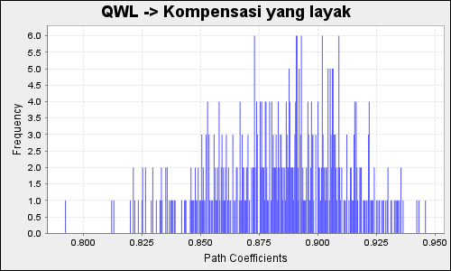

Lampiran P. Format Kuesioner Penelitian Via Google Form

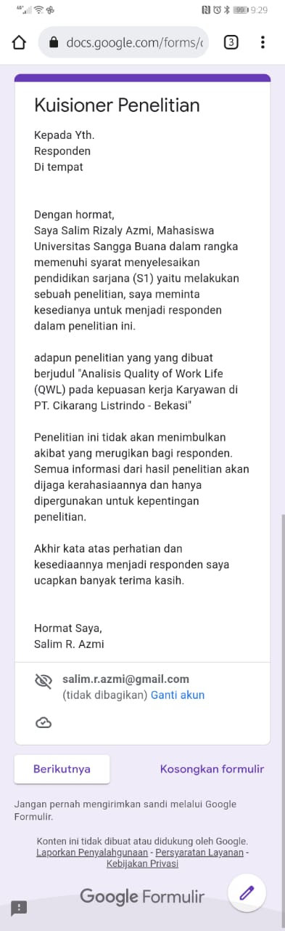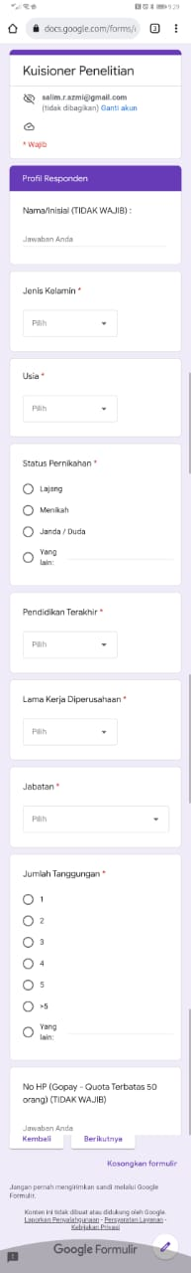
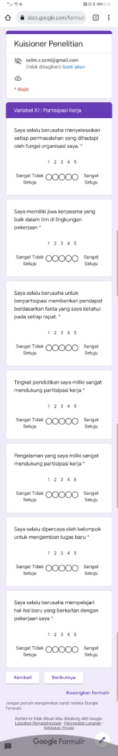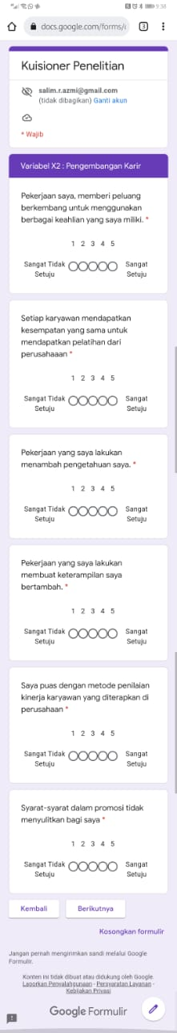

Lampiran Q. Daftar Item Pernyataan pada Kuesioner

Kuesioner Kepuasan Kerja Karyawan
Profil Responden
1 | Nama/Inisial (TIDAK WAJIB) | :
2 | Jenis Kelamin | :
3 | Usia | :
4 | Status Pernikahan | :
5 | Pendidikan Terakhir | :
6 | Lama Kerja Diperusahaan | :
7 | Jabatan | :
8 | Jumlah Tanggungan | :
9 | No HP (Gopay - Quota Terbatas 50 orang) (TIDAK WAJIB) | :
QWL1. Partisipasi Karyawan
No. | Pernyataan | STS | TS | KS | S | SS
1 | Saya selalu berusaha menyelesaikan setiap permasalahan yang dihadapi oleh fungsi organisasi saya.
2 | Saya memiliki jiwa kerjasama yang baik dalam tim di lingkungan pekerjaan
3 | Saya selalu berusaha untuk berpartisipasi memberikan pendapat berdasarkan fakta yang saya ketahui pada setiap rapat.
4 | Tingkat pendidikan saya miliki sangat mendukung partisipasi kerja
5 | Pengalaman yang saya miliki sangat mendukung partisipasi kerja
6 | Saya selalu dipercaya oleh kelompok untuk mengemban tugas baru
7 | Saya selalu berusaha mempelajari hal-hal baru yang berkaitan dengan pekerjaan saya
QWL2. Pengembangan karir
No. | Pernyataan | STS | TS | KS | S | SS
1 | Pekerjaan saya, memberi peluang berkembang untuk menggunakan berbagai keahlian yang saya miliki.
2 | Setiap karyawan mendapatkan kesempatan yang sama untuk mendapatkan pelatihan dari perusahaaan
3 | Pekerjaan yang saya lakukan menambah pengetahuan saya
4 | Pekerjaan yang saya lakukan membuat keterampilan saya bertambah.
5 | Saya puas dengan metode penilaian kinerja karyawan yang diterapkan di perusahaan
6 | Syarat-syarat dalam promosi tidak menyulitkan bagi saya

QWL3. Komunikasi
No. | Pernyataan | STS | TS | KS | S | SS
1 | Rekan kerja saya bersifat kooperatif
2 | Diluar pekerjaan hubungan saya baikdengan rekan kerja.
3 | Atasan sering meminta informasi dari karyawan
4 | Ketika menghadapi pekerjaan sulit, atasan saya suka membantu
5 | Saya menggunakan media komunikasi (telepon, fax, internet ) yang disediakan perusahaan secara efektif.
QWL4. Keselamatan Kerja
No. | Pernyataan | STS | TS | KS | S | SS
1 | Komite keselamatan kerja selalu siap membantu karyawannya selama jam kerja.
2 | Saya tidak pernah mengalami kecelakaan kerja.
3 | Saya tidak merasa khawatir terjadi kecelakaan karena sarana keselamatannya lengkap.
4 | Saya puas dengan program K3LL yang diterapkan diperusahaan
5 | Menurut saya, prosedur keamanan kerja yang ada di perusahaan memadai
QWL5. Kebanggaan
No. | Pernyataan | STS | TS | KS | S | SS
1 | Saya bangga dengan identitas perusahaan tempat saya bekerja
2 | Saya puas dengan pencapaian prestasi yang telah dicapai perusahaan
3 | Perusahaan selalu berperan aktif dalam setiap program sosial kemasyarakatan
4 | Perusahaan memiliki image (pencitraan) yang baik di masyarakat
5 | Program Corporate Social Responsibility (CSR) yang diterapkan perusahaan selama ini berjalan baik.
QWL6. Kesehatan kerja
No. | Pernyataan | STS | TS | KS | S | SS
1 | Fasilitas kesehatan yang diberikan oleh perusahaan sudah baik
2 | Fasilitas kesehatan gigi secara keseluruhan sudah memadai
3 | Program kebugaran yang diselenggarakan oleh pihak perusahaan sudah baik
4 | Perusahaan menyediakan program konseling yang berjalan dengan baik
5 | Saya merasakan manfaat dengan adanya program konseling diperusahaan.
QWL7. Keamanan Kerja
No. | Pernyataan | STS | TS | KS | S | SS
1 | Saya tidak khawatir sewaktu-waktu dapat kehilangan pekerjaan saya
2 | Di lingkungan perusahaan tidak pernah terjadi pemberhentian karyawan tetap.
3 | Saya sangat puas dengan sistem pensiun yang diterapkan oleh perusahaan

QWL8. Kompensasi yang layak
No. | Pernyataan | STS | TS | KS | S | SS
1 | Sistem penggajian yang diterapkan perusahaan berdasarkan kinerja saya (performance)
2 | Gaji yang saya terima sudah memenuhi kebutuhan hidup saya
3 | Saya puas dengan sistem tunjangan yang ada diperusahaan
4 | Saya puas dengan insentif yang diberikan perusahaan kepada saya
5 | Saya puas dengan bonus yang diberikan perusahaan kepada saya.
6 | Birokrasi dalam mengurus klaim kompensasi (kesehatan, dinas luar,pelatihan, dll) sudah baik
QWL9. Penyelesaian konflik
No. | Pernyataan | STS | TS | KS | S | SS
1 | Perusahaan selalu terbuka dalam menyelesaikan konflik internal (konflikyang ada di dalam organisasi) yang ada
2 | Perusahaan selalu terbuka dalam menyelesaikan konflik eksternal (konflik antar organisasi) yang ada
3 | Proses penyampaian keluhan di lingkungan perusahaan sudah baik
4 | Peran Serikat Pekerja di Perusahaan sudah baik
5 | Setiap konflik yang terjadi di perusahaan, selalu diselesaikan dengan jalan yang terbaik win-win solution dengan kedua belah pihak.
Variabel Y1: Pekerjaan
No. | Pernyataan | STS | TS | KS | S | SS
1 | Saya merasa nyaman dengan pekerjaan saya
2 | Beban kerja yang saya terima sesuai dengan jabatan yang saya duduki
3 | Saya dapat mengembangkan diri saya dengan pekerjaan ini
Variabel Y2 : Upah Kerja
No. | Pernyataan | STS | TS | KS | S | SS
1 | Saya mendapatkan upah atau gaji sesuai dengan tanggung jawab saya
2 | Saya mendapatkan gaji atas pekerjaan saya setiap bulan
3 | Saya mendapatkan insentif sesuai dengan produktivitas kerja / Keberhasilan Kerja saya
4 | Saya mendapatkan jaminan asuransi jiwa dan kesehatan dari perusahaan
Variabel Y3 : Promosi
No. | Pernyataan | STS | TS | KS | S | SS
1 | Saya merasa bahwa promosi jabatan membuat saya lebih bersemangat dalam bekerja
2 | Saya merasa bahwa ada pedoman jalur karir yang jelas dalam bekerja
3 | Saya merasa bahwa terdapat ada peluang kenaikan gajih dalam pekerjaan saya.

Variabel Y4 : Supervisi
No. | Pernyataan | STS | TS | KS | S | SS
1 | Saya merasa puas terhadap jalinan komunikasi dengan atasan saya
2 | Saya merasa puas dengan pengawasan yang di lakukan atasan terhadap pekerjaan saya
3 | Atasan memberikan keleluasan dalam mengambil keputusan
4 | Pemahaman atasan terhadap pekerjaan sudah baik
Variabel Y5 : Rekan Kerja
No. | Pernyataan | STS | TS | KS | S | SS
1 | Saya merasa adanya jalinan komunikasi yang baik antara rekan kerja dengan saya
2 | Saya merasa bahwa rekan kerja saya selalu memberikan dukungan dan membantu saya apabila mengalami kesulitan dalam bekerja
3 | Seluruh rekan kerja bertanggung jawab terhadap hasil pekerjaan
Variabel Y6 : Lingkungan Kerja
No. | Pernyataan | STS | TS | KS | S | SS
1 | Saya merasa bahwa lingkungan kerja saya baik (Cahaya yang cukup, sirkulasi udara yang baik, tidak bising, ruang gerak yang cukup) sehingga saya dapat melakukan pekerjaan saya lebih produktif
2 | Peralatan yang saya gunakan dalam bekerja telah tertata rapi dan diperhatikan dari segi keamanannya
3 | Ruangan kerja saya terpisah dari aktivitas orang-orang luar atau tamu, sehingga memberikan rasa aman dalam lingkungan kerja saya

Lampiran R. Ringkasan Jawaban Pada Kuesioner

Keterangan: Sumber Data terolah di Google Formulir

Profil Responden

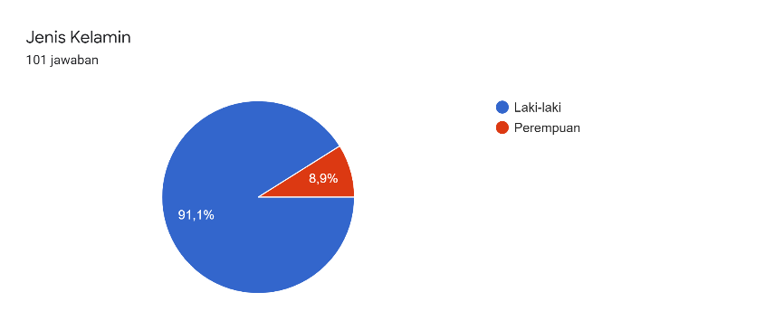

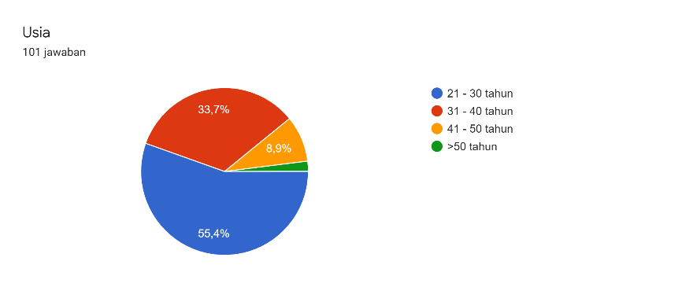

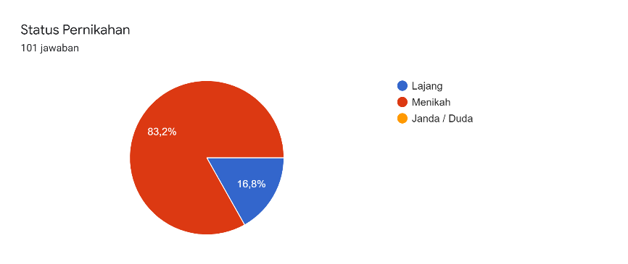
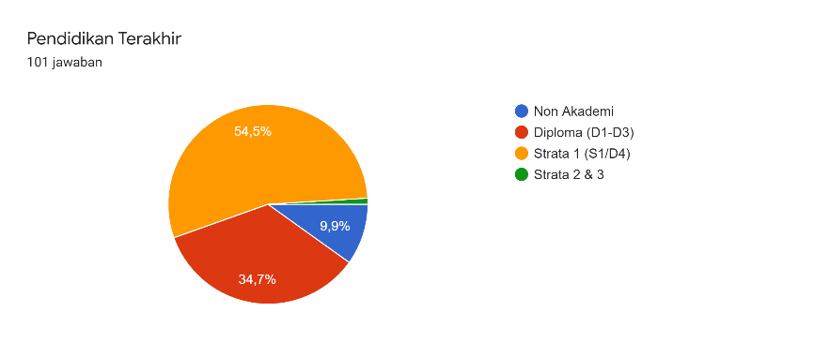

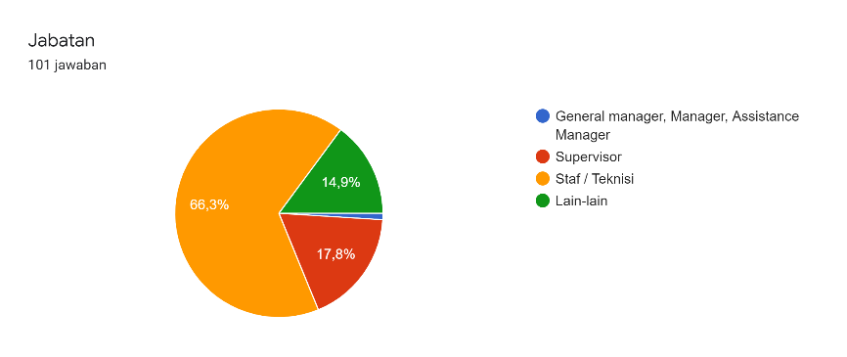

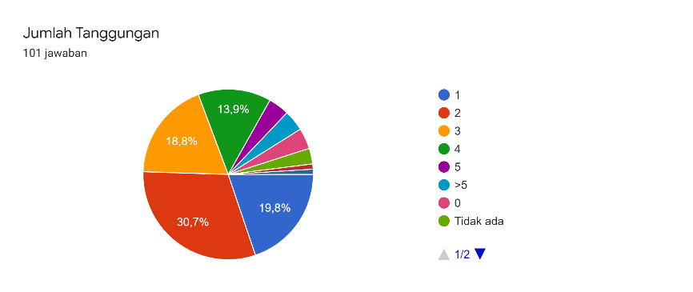

Variabel X1 : Partisipasi Kerja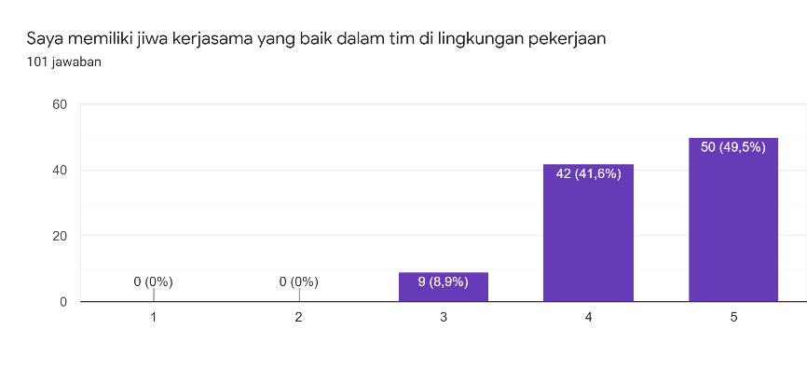
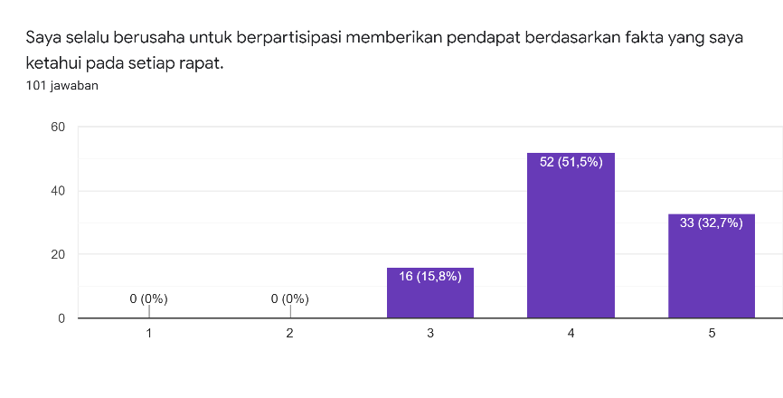

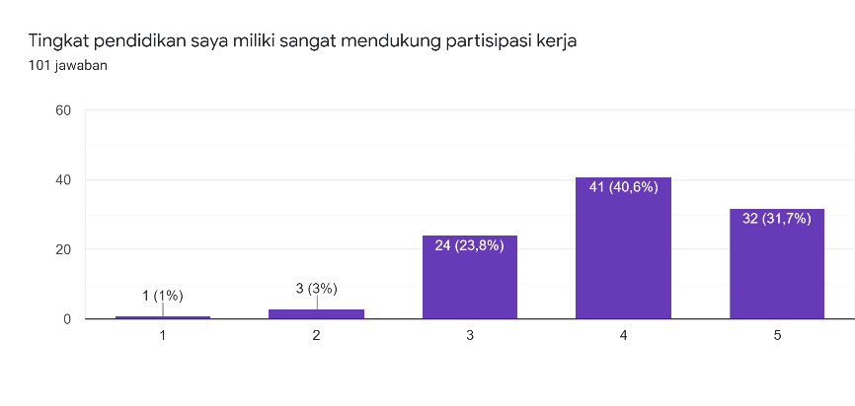

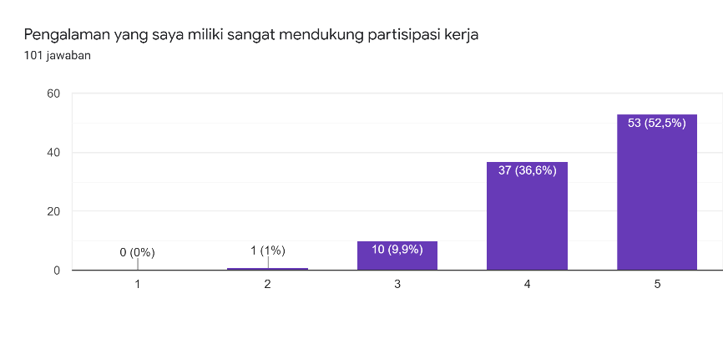

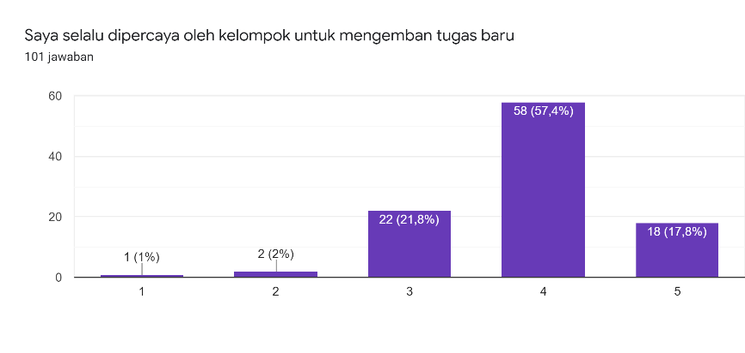

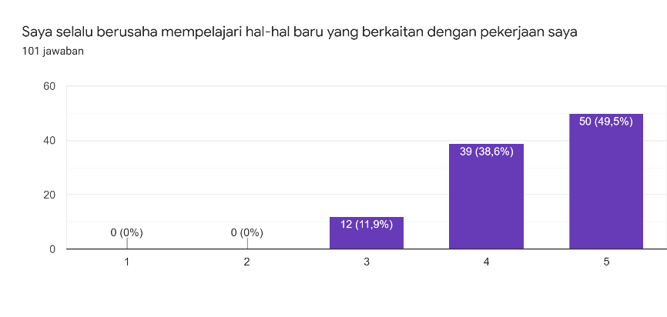

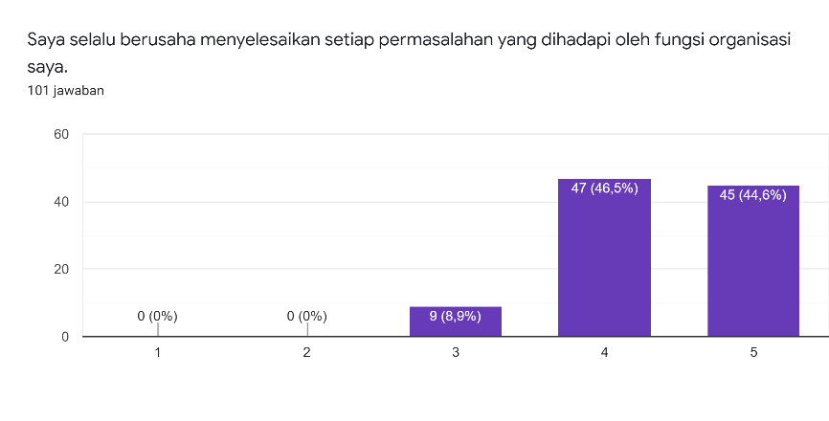

Variabel X2 : Pengembangan Karir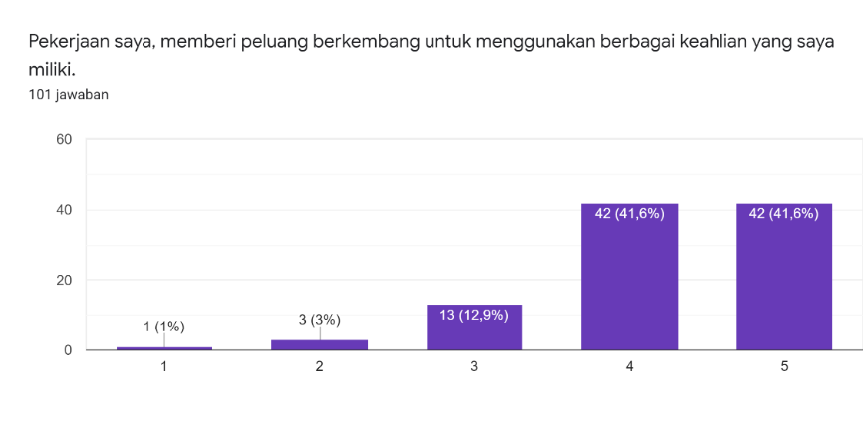

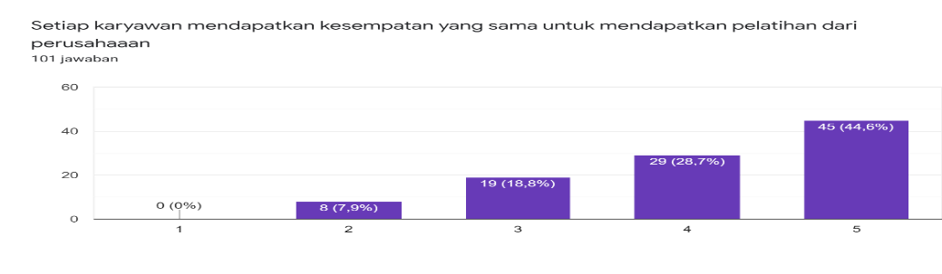
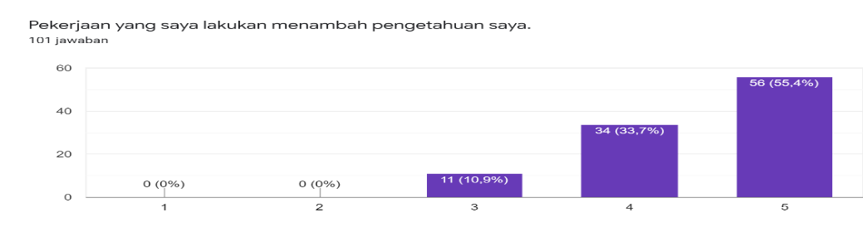

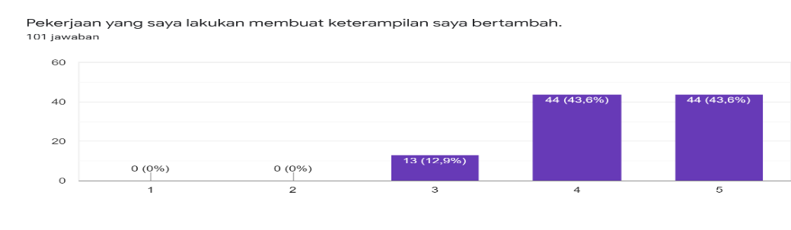

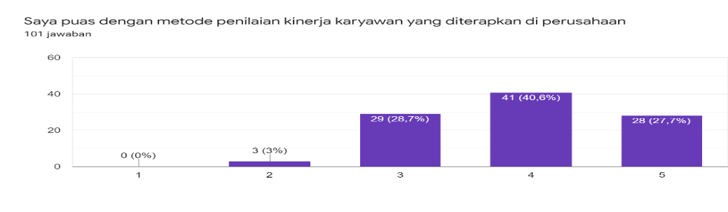

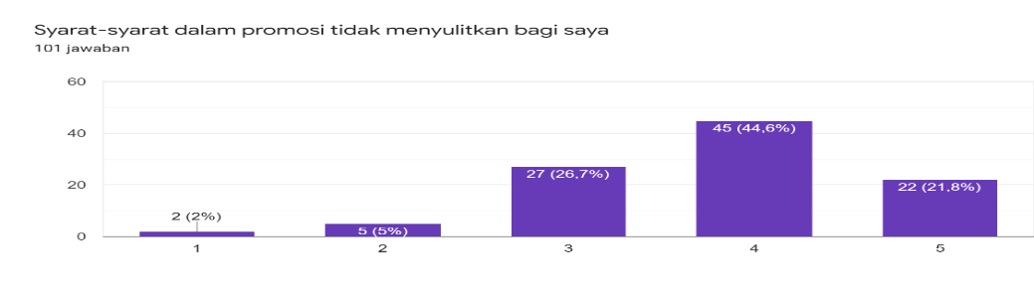

Variabel X3 : Komunikasi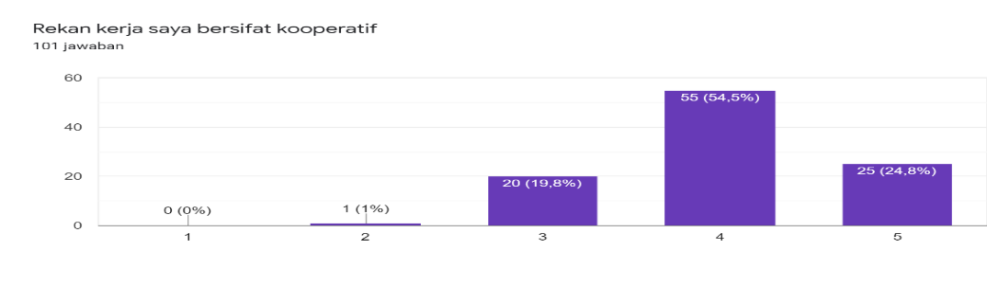

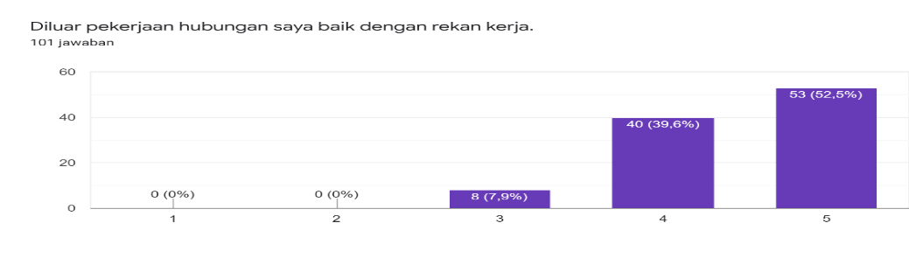

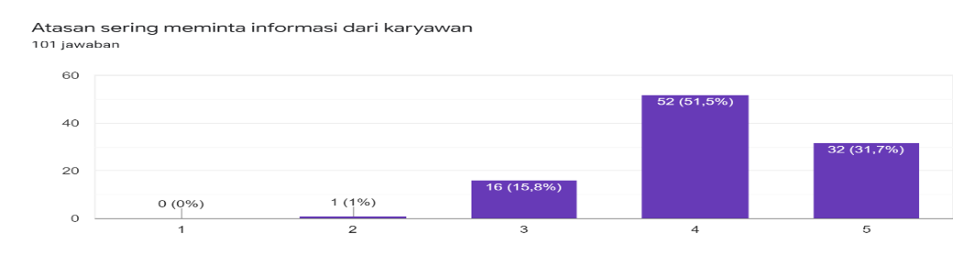
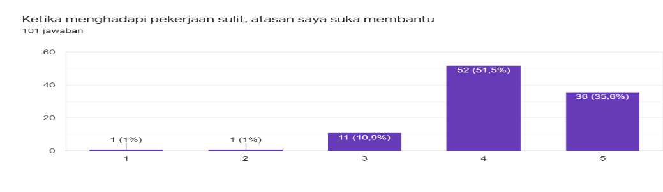
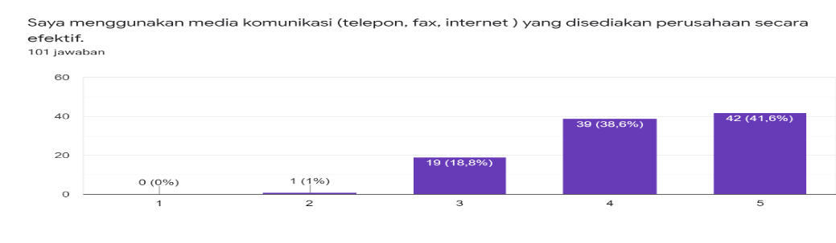

Variabel X4 : Keselamatan Kerja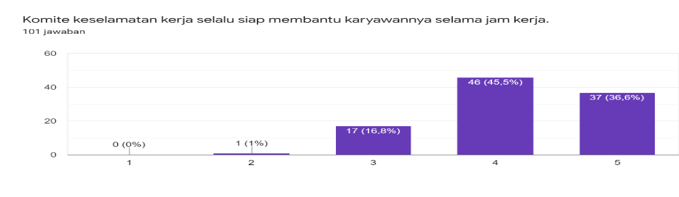

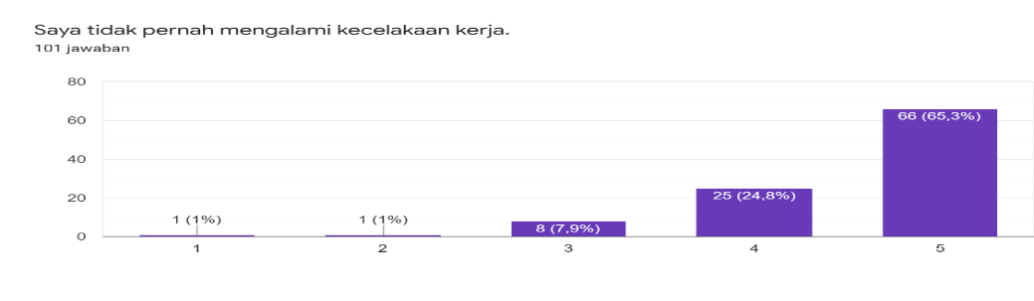

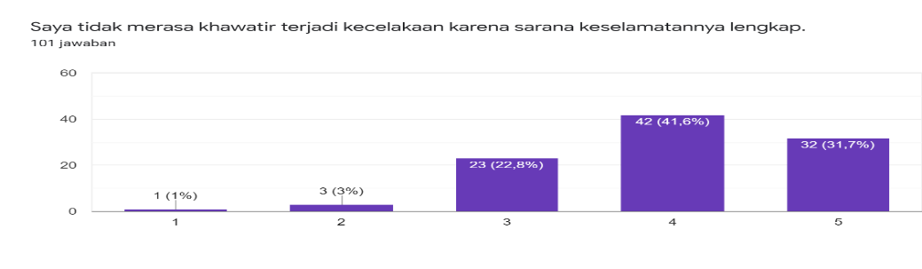

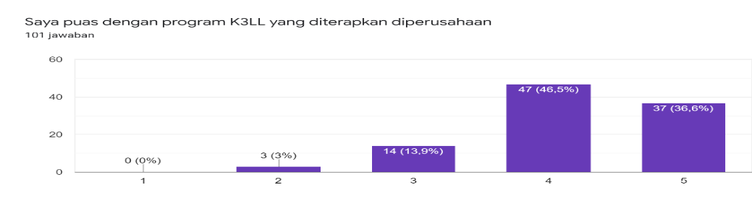

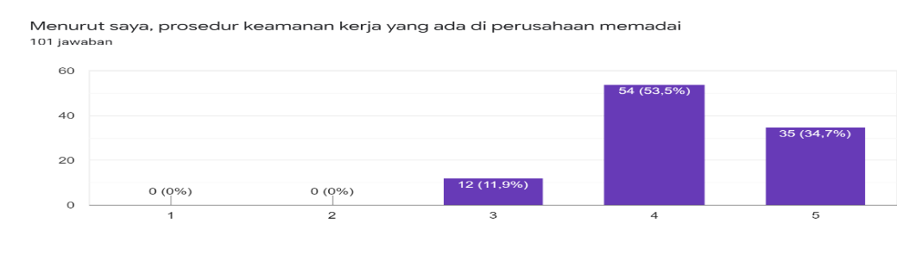

Variabel X5 : Kebanggaan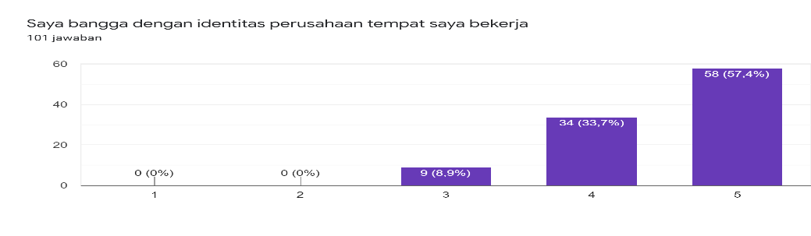

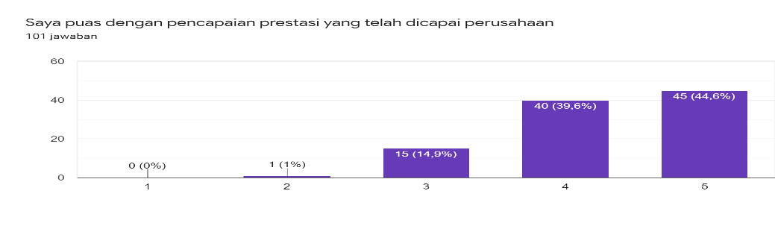

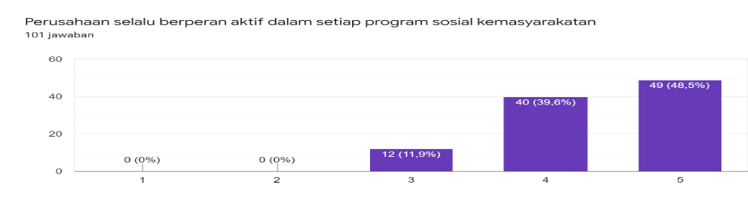

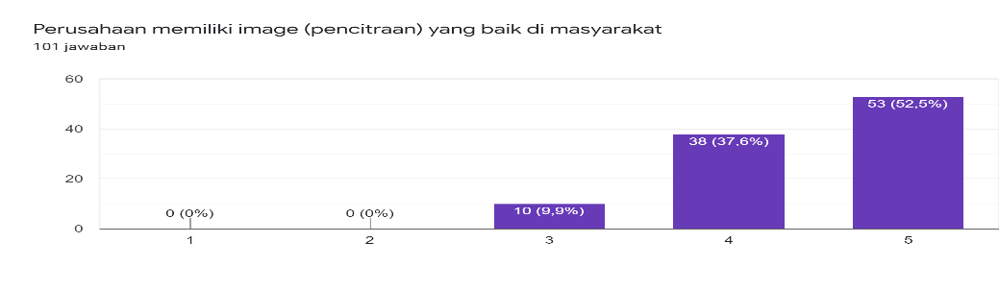

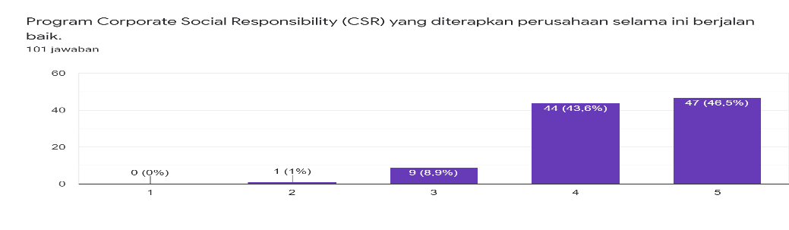

Variabel X6 : Kesehatan Kerja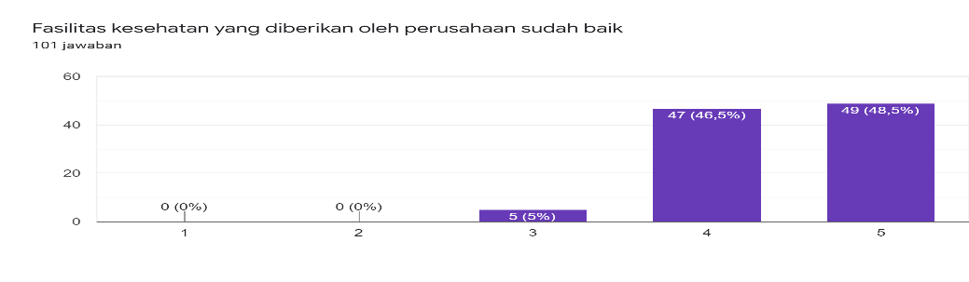

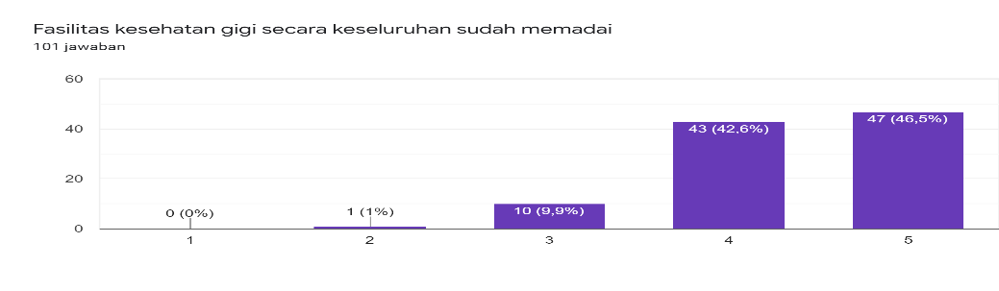

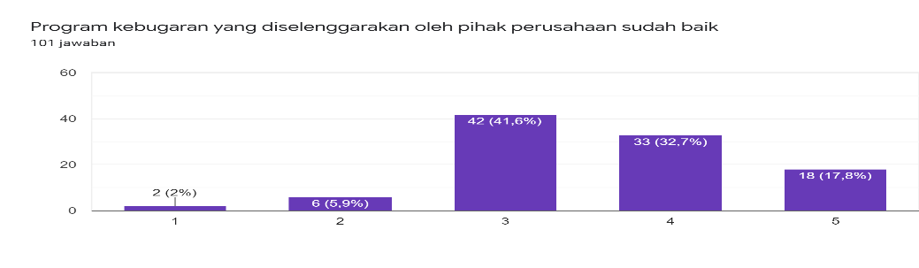

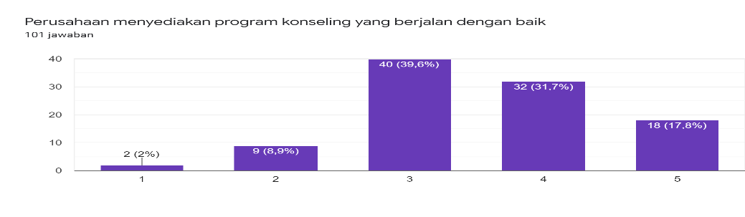
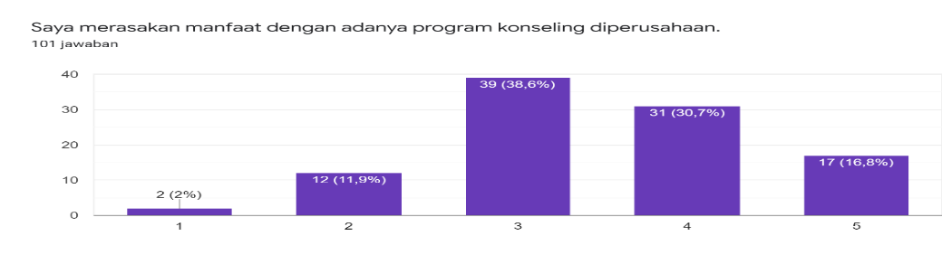

Variabel X7 : Keamanan Kerja
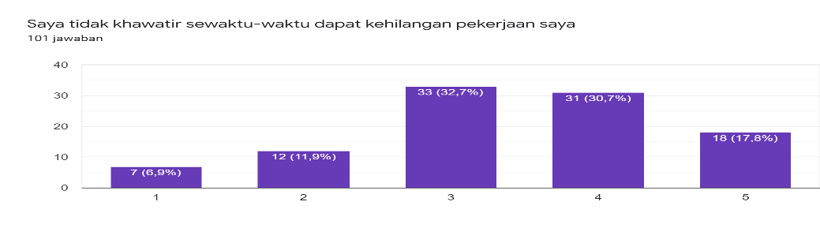

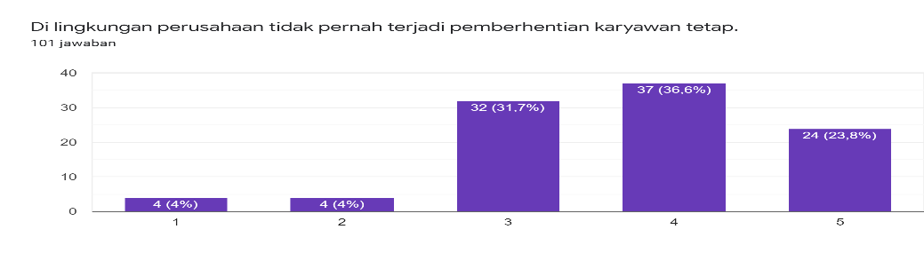

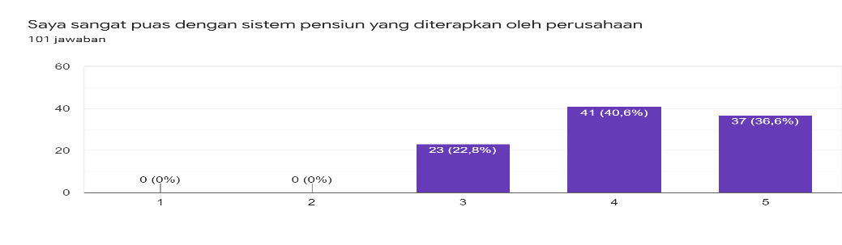

Variabel X8 : Kompensasi yang layak
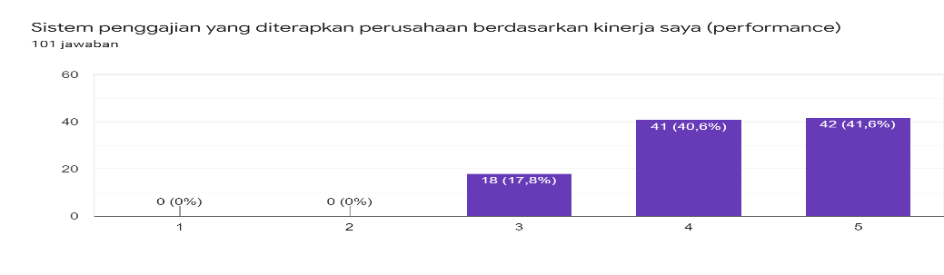

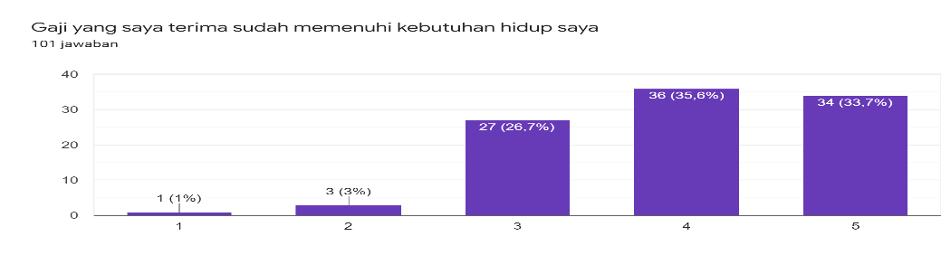

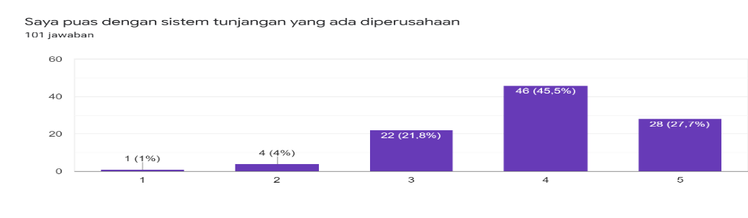

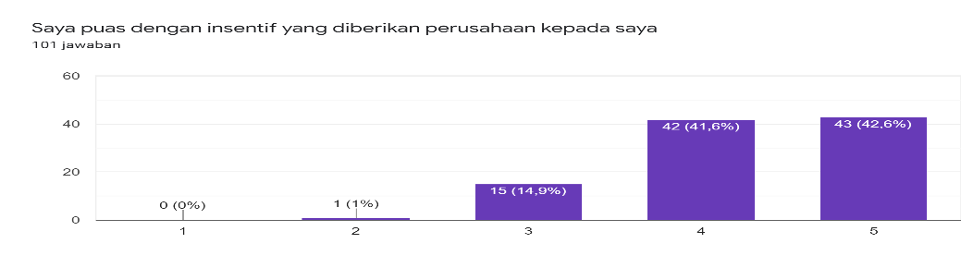

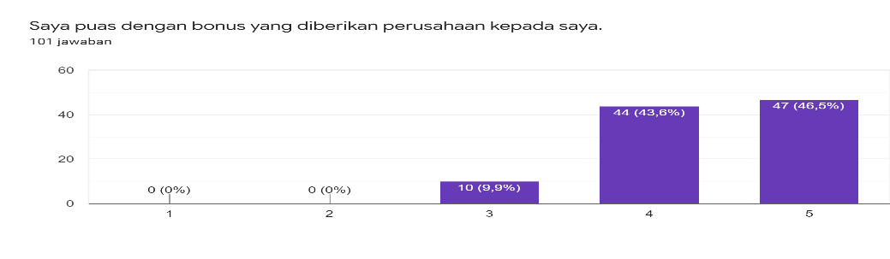

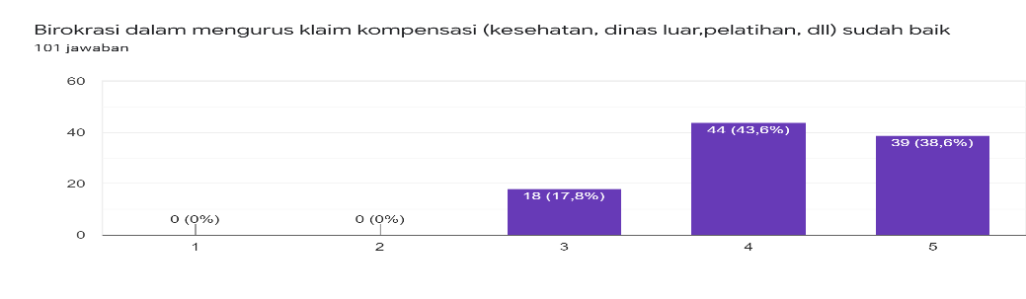

Variabel X9 : Penyelesaian konflik
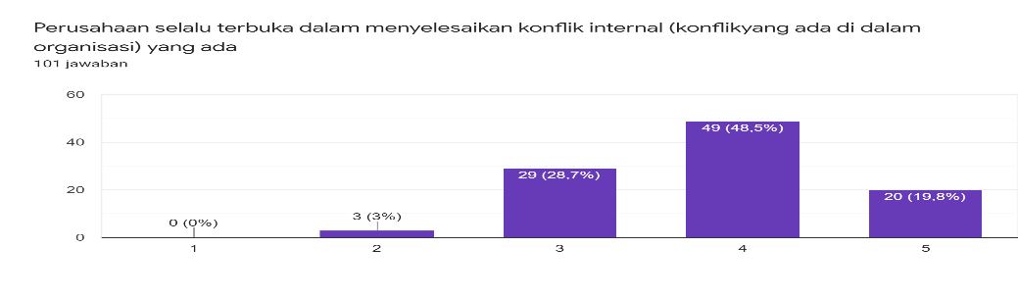

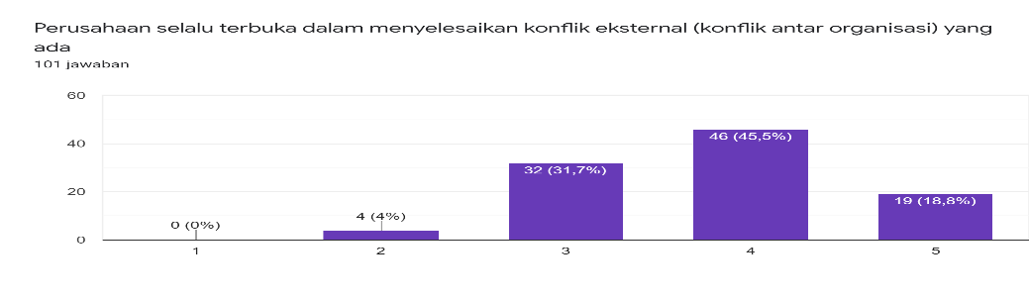

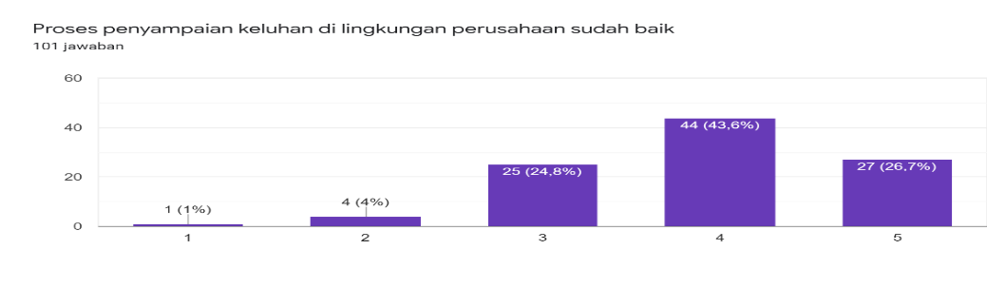

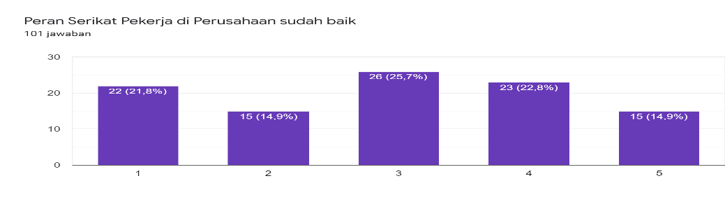

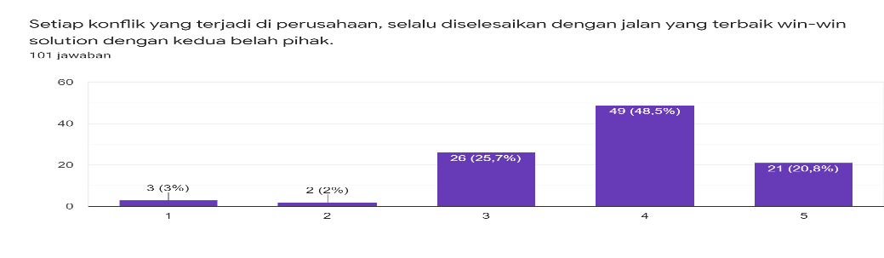

Variabel Y1: Pekerjaan
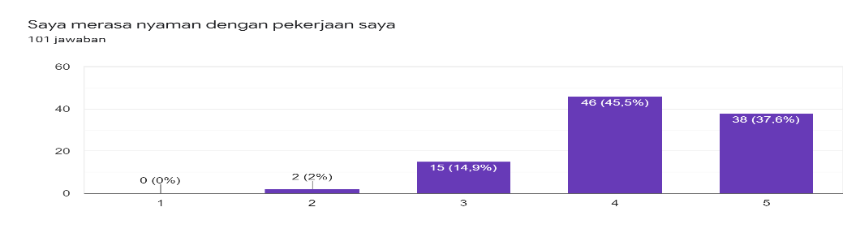

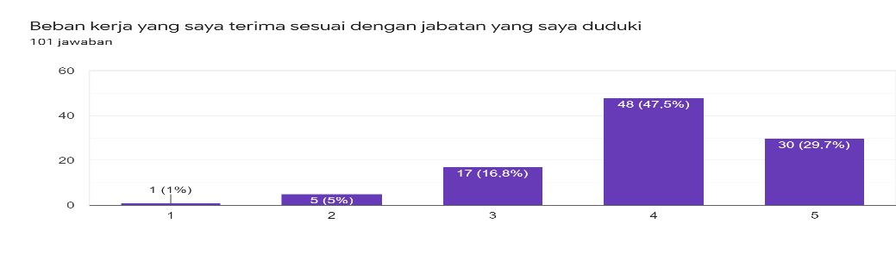

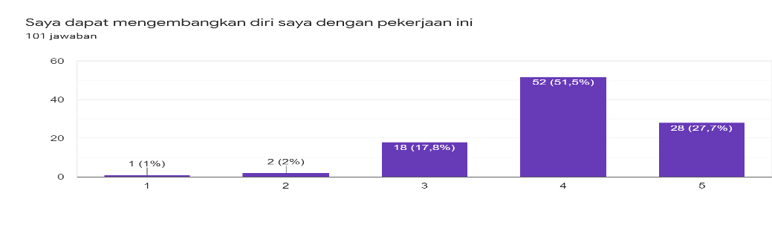
Variabel Y2 : Upah Kerja
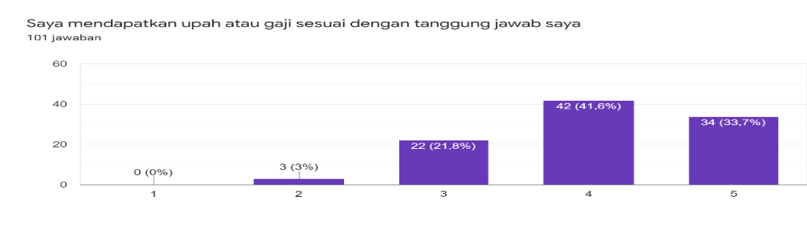

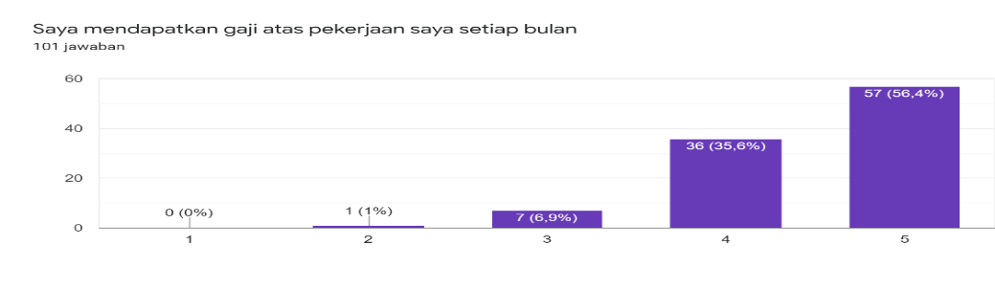

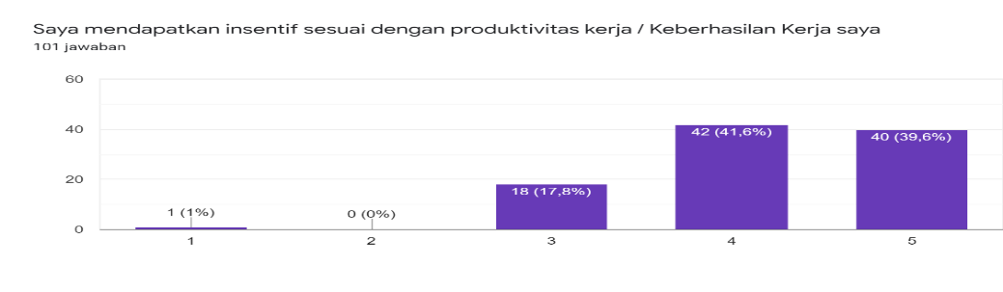
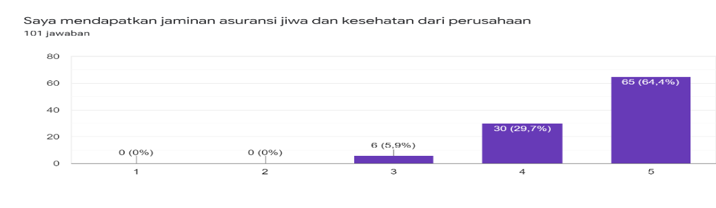

Variabel Y3 : Promosi
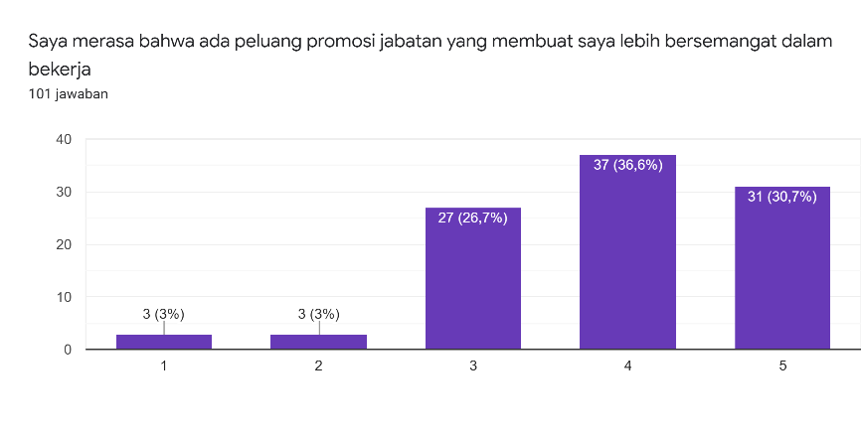

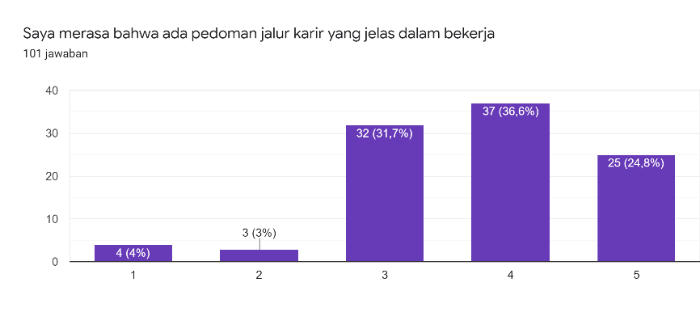

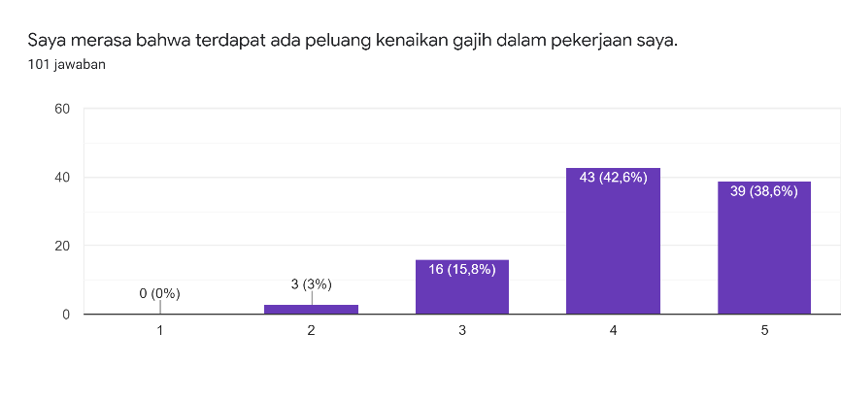

Variabel Y4 : Supervisi

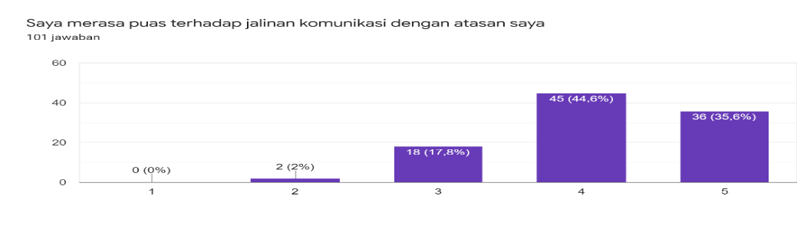

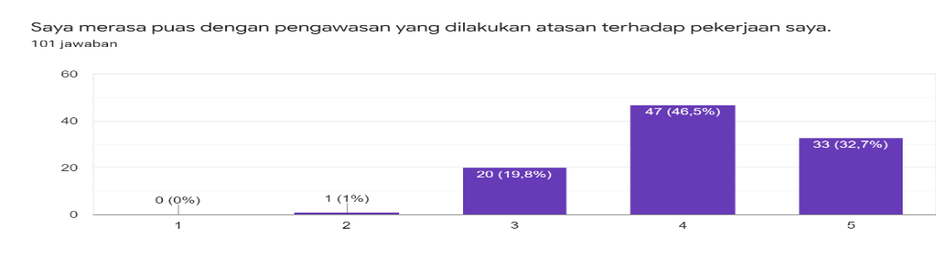

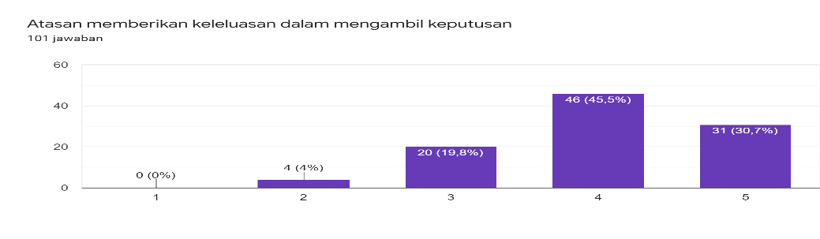

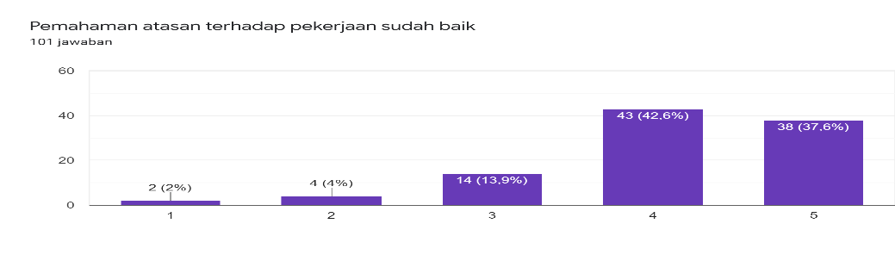

Variabel Y5 : Rekan Kerja
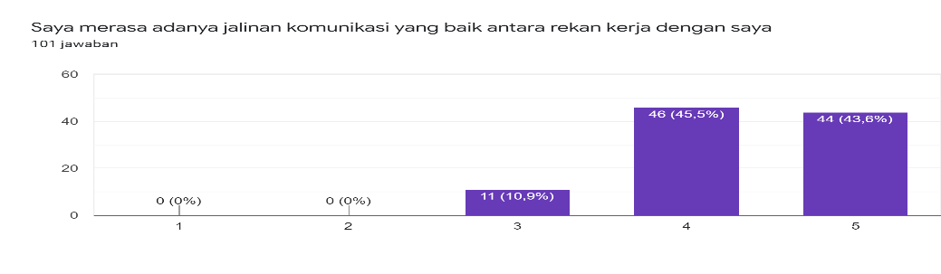

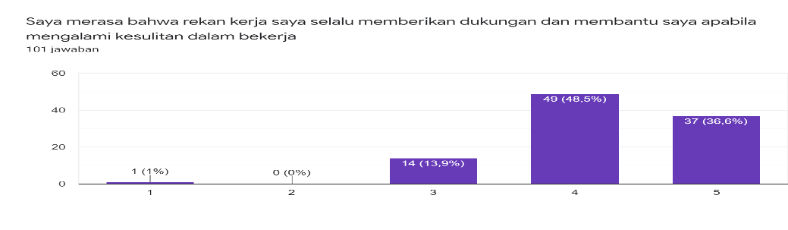

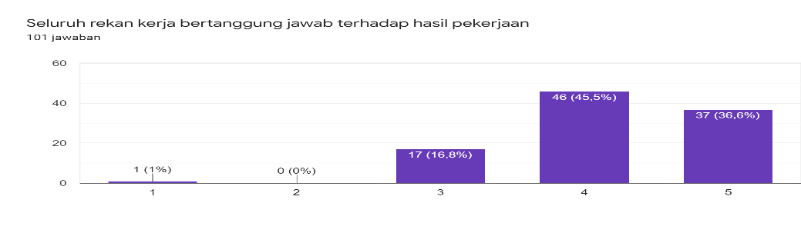

Variabel Y6 : Lingkungan Kerja
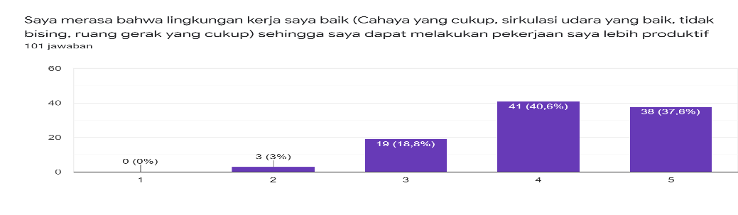
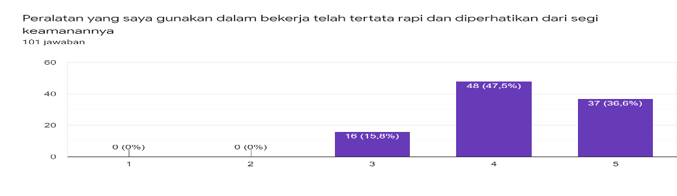

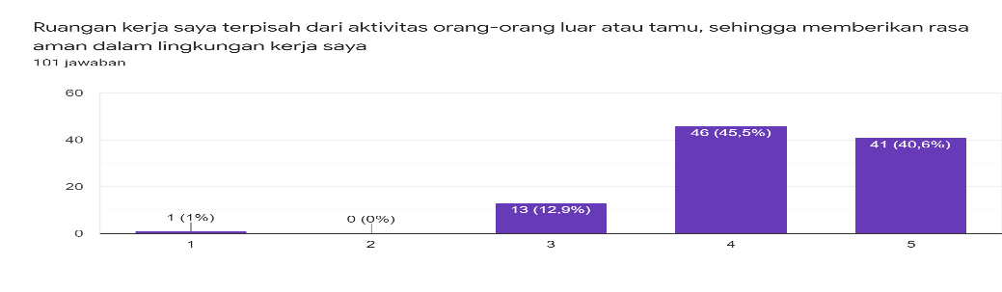

Lampiran S. Tabel Deskriptif Variabel

Variabel | Indikator | Kode Item | Min | Max | Mean | Standard Deviation
Quality of Work Life | Partisipasi karyawan | X1.1 | 1 | 5 | 4,36 | 0,44
 |  | X1.2 | 1 | 5 | 4,41 | 0,45
 |  | X1.3 | 1 | 5 | 4,17 | 0,47
 |  | X1.4 | 1 | 5 | 3,99 | 0,61
 |  | X1.5 | 1 | 5 | 4,41 | 0,49
 |  | X1.6 | 1 | 5 | 3,89 | 0,52
 |  | X1.7 | 1 | 5 | 4,38 | 0,48
 |  | X1.1-7 |  |  | 4,22 | 0,05
 | Pengembangan Karir | X2.1 | 1 | 5 | 4,20 | 0,59
 |  | X2.2 | 1 | 5 | 4,10 | 0,67
 |  | X2.3 | 1 | 5 | 4,45 | 0,47
 |  | X2.4 | 1 | 5 | 4,31 | 0,48
 |  | X2.5 | 1 | 5 | 3,93 | 0,57
 |  | X2.6 | 1 | 5 | 3,79 | 0,63
 |  | X2.1-6 |  |  | 4,12 | 0,07
 | Komunikasi | X3.1 | 1 | 5 | 4,03 | 0,48
 |  | X3.2 | 1 | 5 | 4,45 | 0,44
 |  | X3.3 | 1 | 5 | 4,14 | 0,49
 |  | X3.4 | 1 | 5 | 4,20 | 0,52
 |  | X3.5 | 1 | 5 | 4,21 | 0,54
 |  | X3.1-5 |  |  | 4,20 | 0,03
 | Keselamatan kerja | X4.1 | 1 | 5 | 4,18 | 0,51
 |  | X4.2 | 1 | 5 | 4,53 | 0,53
 |  | X4.3 | 1 | 5 | 4,00 | 0,60
 |  | X4.4 | 1 | 5 | 4,17 | 0,54
 |  | X4.5 | 1 | 5 | 4,23 | 0,45
 |  | X4.1-5 |  |  | 4,22 | 0,05
 | Kebanggaan | X5.1 | 1 | 5 | 4,49 | 0,45
 |  | X5.2 | 1 | 5 | 4,28 | 0,52
 |  | X5.3 | 1 | 5 | 4,37 | 0,48
 |  | X5.4 | 1 | 5 | 4,43 | 0,46
 |  | X5.5 | 1 | 5 | 4,36 | 0,47
 |  | X5.1-5 |  |  | 4,38 | 0,02
 | Kesehatan kerja | X6.1 | 1 | 5 | 4,44 | 0,41
 |  | X6.2 | 1 | 5 | 4,35 | 0,48
 |  | X6.3 | 1 | 5 | 3,58 | 0,64
 |  | X6.4 | 1 | 5 | 3,55 | 0,66
 |  | X6.5 | 1 | 5 | 3,49 | 0,67
 |  | X6.1-5 |  |  | 3,86 | 0,11
 | Keamanan kerja | X7.1 | 1 | 5 | 3,41 | 1,12
 |  | X7.2 | 1 | 5 | 3,72 | 0,69
 |  | X7.3 | 1 | 5 | 4,14 | 0,53
 |  | X7.1-3 |  |  | 3,74 | 0,25
 | Kompensasi yang layak | X8.1 | 1 | 5 | 4,24 | 0,51
 |  | X8.2 | 1 | 5 | 3,98 | 0,63
 |  | X8.3 | 1 | 5 | 3,95 | 0,60
 |  | X8.4 | 1 | 5 | 4,26 | 0,51
 |  | X8.5 | 1 | 5 | 4,37 | 0,46
 |  | X8.6 | 1 | 5 | 4,21 | 0,50
 |  | X8.1-8 |  |  | 4,16 | 0,06
 | Penyelesaian konflik | X9.1 | 1 | 5 | 3,85 | 0,53
 |  | X9.2 | 1 | 5 | 3,79 | 0,55
 |  | X9.3 | 1 | 5 | 3,91 | 0,60
 |  | X9.4 | 1 | 5 | 2,94 | 1,36
 |  | X9.5 | 1 | 5 | 3,82 | 0,61
 |  | X9.1-5 | 1 | 5 | 3,64 | 0,31
Total nilai rata-rata dan Standar Deviasi |  |  |  |  | 4,08 | 0,16
Variabel | Indikator | Kode Item | Min | Max | Mean | Standard Deviation
Kepuasan Kerja | Pekerjaan | Y1.1 | 2 | 5 | 4,19 | 0,52
 |  | Y1.2 | 2 | 5 | 4,00 | 0,60
 |  | Y1.3 | 2 | 5 | 4,03 | 0,55
 |  | Y1.1-3 |  |  | 4,07 | 0,03
 | Upah Kerja | Y2.1 | 2 | 5 | 4,06 | 0,57
 |  | Y2.2 | 2 | 5 | 4,48 | 0,46
 |  | Y2.3 | 3 | 5 | 4,19 | 0,55
 |  | Y2.4 | 3 | 5 | 4,58 | 0,42
 |  | Y2.1-4 |  |  | 4,32 | 0,06
 | Peluang promosi | Y3.1 | 1 | 5 | 3,89 | 0,68
 |  | Y3.2 | 1 | 5 | 3,75 | 0,69
 |  | Y3.3 | 2 | 5 | 4,17 | 0,55
 |  | Y3.1-3 |  |  | 3,93 | 0,06
 | Supervisi | Y4.1 | 2 | 5 | 4,14 | 0,54
 |  | Y4.2 | 2 | 5 | 4,11 | 0,52
 |  | Y4.3 | 3 | 5 | 4,03 | 0,57
 |  | Y4.4 | 2 | 5 | 4,10 | 0,64
 |  | Y4.1-4 |  |  | 4,09 | 0,05
 | Rekan Kerja | Y5.1 | 3 | 5 | 4,33 | 0,46
 |  | Y5.2 | 3 | 5 | 4,20 | 0,52
 |  | Y5.3 | 3 | 5 | 4,17 | 0,54
 |  | Y5.1-3 |  |  | 4,23 | 0,03
 | Lingkungan Kerja | Y6.1 | 2 | 5 | 4,13 | 0,57
 |  | Y6.2 | 3 | 5 | 4,21 | 0,48
 |  | Y6.3 | 3 | 5 | 4,25 | 0,52
 |  | Y6.1-3 |  |  | 4,19 | 0,03
Total nilai rata-rata dan Standar Deviasi |  |  |  |  | 4,15 | 0,07

Lampiran T. RAW Data

X1.1 | X1.2 | X1.3 | X1.4 | X1.5 | X1.6 | X1.7 | X2.1 | X2.2 | X2.3 | X2.4 | X2.5 | X2.6 | X3.1 | X3.2 | X3.3 | X3.4 | X3.5
4 | 5 | 4 | 4 | 5 | 4 | 4 | 4 | 4 | 5 | 4 | 4 | 3 | 4 | 4 | 4 | 4 | 4
5 | 5 | 3 | 5 | 5 | 4 | 5 | 3 | 4 | 3 | 3 | 4 | 2 | 4 | 5 | 5 | 4 | 5
4 | 3 | 4 | 3 | 3 | 3 | 5 | 2 | 2 | 5 | 5 | 2 | 3 | 4 | 5 | 5 | 2 | 5
5 | 5 | 3 | 5 | 5 | 5 | 5 | 5 | 5 | 5 | 5 | 5 | 5 | 3 | 5 | 4 | 5 | 3
3 | 3 | 3 | 4 | 4 | 3 | 5 | 4 | 4 | 5 | 5 | 3 | 3 | 4 | 4 | 4 | 5 | 5
5 | 4 | 5 | 3 | 5 | 3 | 4 | 5 | 5 | 4 | 4 | 4 | 4 | 4 | 4 | 5 | 4 | 5
4 | 5 | 4 | 3 | 5 | 4 | 4 | 4 | 3 | 4 | 4 | 3 | 4 | 3 | 4 | 4 | 4 | 3
4 | 4 | 5 | 3 | 5 | 4 | 5 | 5 | 4 | 5 | 5 | 4 | 5 | 5 | 4 | 4 | 5 | 5
5 | 5 | 4 | 4 | 5 | 5 | 5 | 5 | 5 | 5 | 5 | 5 | 5 | 5 | 5 | 5 | 5 | 5
5 | 5 | 4 | 5 | 5 | 4 | 4 | 4 | 4 | 5 | 5 | 4 | 4 | 4 | 4 | 4 | 4 | 5
4 | 4 | 4 | 5 | 5 | 4 | 5 | 4 | 4 | 5 | 5 | 4 | 4 | 4 | 4 | 4 | 4 | 4
5 | 5 | 5 | 3 | 5 | 5 | 5 | 5 | 5 | 5 | 5 | 4 | 3 | 5 | 5 | 5 | 5 | 5
5 | 5 | 5 | 5 | 5 | 4 | 5 | 5 | 5 | 5 | 5 | 5 | 5 | 5 | 5 | 5 | 5 | 5
4 | 5 | 4 | 4 | 5 | 4 | 4 | 4 | 4 | 4 | 4 | 4 | 4 | 4 | 4 | 4 | 4 | 5
5 | 4 | 3 | 3 | 5 | 4 | 4 | 4 | 3 | 4 | 4 | 3 | 3 | 3 | 5 | 4 | 4 | 3
4 | 4 | 4 | 4 | 4 | 3 | 3 | 4 | 5 | 4 | 4 | 5 | 4 | 4 | 4 | 3 | 4 | 4
4 | 4 | 4 | 3 | 4 | 4 | 4 | 4 | 4 | 4 | 4 | 4 | 4 | 4 | 4 | 4 | 4 | 4
4 | 5 | 4 | 3 | 4 | 2 | 3 | 3 | 3 | 4 | 4 | 3 | 3 | 4 | 4 | 4 | 4 | 4
5 | 5 | 5 | 5 | 5 | 4 | 5 | 4 | 3 | 4 | 4 | 4 | 3 | 3 | 5 | 4 | 4 | 5
4 | 3 | 3 | 4 | 4 | 3 | 3 | 3 | 2 | 3 | 3 | 3 | 2 | 3 | 4 | 3 | 4 | 3
5 | 5 | 5 | 5 | 5 | 4 | 5 | 5 | 5 | 5 | 5 | 5 | 5 | 5 | 5 | 5 | 5 | 5
4 | 4 | 4 | 4 | 4 | 4 | 4 | 4 | 3 | 4 | 4 | 4 | 4 | 4 | 4 | 3 | 4 | 4
5 | 5 | 5 | 4 | 5 | 4 | 5 | 5 | 5 | 5 | 5 | 4 | 5 | 4 | 5 | 4 | 4 | 5
4 | 5 | 4 | 4 | 4 | 4 | 4 | 4 | 5 | 4 | 4 | 4 | 4 | 4 | 5 | 4 | 4 | 4
5 | 5 | 5 | 5 | 5 | 5 | 5 | 5 | 5 | 5 | 5 | 5 | 5 | 5 | 5 | 4 | 5 | 5
4 | 4 | 4 | 4 | 5 | 3 | 5 | 5 | 5 | 5 | 5 | 5 | 4 | 5 | 5 | 4 | 5 | 4
5 | 5 | 4 | 5 | 5 | 1 | 5 | 5 | 5 | 5 | 5 | 5 | 5 | 5 | 5 | 5 | 5 | 5
4 | 4 | 3 | 3 | 3 | 3 | 3 | 2 | 2 | 3 | 3 | 3 | 3 | 3 | 3 | 4 | 4 | 3
4 | 5 | 5 | 2 | 4 | 4 | 4 | 4 | 3 | 5 | 5 | 3 | 3 | 4 | 5 | 3 | 3 | 5
4 | 5 | 4 | 5 | 5 | 4 | 5 | 5 | 5 | 4 | 5 | 4 | 4 | 4 | 4 | 4 | 5 | 4
4 | 4 | 3 | 4 | 3 | 3 | 5 | 4 | 3 | 5 | 4 | 4 | 3 | 5 | 5 | 4 | 4 | 4
5 | 5 | 5 | 4 | 4 | 5 | 5 | 5 | 5 | 5 | 5 | 5 | 5 | 5 | 5 | 5 | 5 | 5
4 | 5 | 4 | 5 | 5 | 4 | 4 | 5 | 5 | 5 | 5 | 5 | 5 | 5 | 5 | 5 | 5 | 4
4 | 4 | 5 | 4 | 5 | 4 | 4 | 5 | 4 | 5 | 4 | 3 | 4 | 3 | 5 | 4 | 4 | 4
5 | 3 | 5 | 1 | 5 | 3 | 5 | 5 | 5 | 5 | 5 | 5 | 5 | 5 | 5 | 5 | 3 | 5
5 | 5 | 5 | 5 | 5 | 4 | 5 | 5 | 5 | 5 | 5 | 5 | 3 | 5 | 5 | 5 | 4 | 4
5 | 5 | 4 | 5 | 5 | 4 | 4 | 5 | 5 | 4 | 4 | 5 | 4 | 3 | 5 | 4 | 4 | 3
5 | 5 | 5 | 5 | 5 | 5 | 5 | 4 | 3 | 4 | 4 | 4 | 1 | 4 | 5 | 5 | 5 | 5
5 | 4 | 5 | 3 | 5 | 3 | 4 | 4 | 5 | 5 | 5 | 4 | 4 | 5 | 5 | 5 | 5 | 4
5 | 5 | 5 | 5 | 5 | 5 | 5 | 4 | 5 | 5 | 5 | 3 | 4 | 4 | 5 | 5 | 5 | 5
5 | 5 | 5 | 5 | 5 | 5 | 5 | 5 | 4 | 5 | 5 | 4 | 4 | 4 | 5 | 4 | 4 | 5
4 | 4 | 4 | 4 | 4 | 4 | 4 | 4 | 4 | 4 | 4 | 4 | 4 | 4 | 4 | 4 | 4 | 4
5 | 5 | 5 | 4 | 5 | 4 | 5 | 5 | 5 | 5 | 5 | 4 | 5 | 4 | 5 | 5 | 5 | 5
5 | 4 | 5 | 4 | 5 | 5 | 4 | 5 | 5 | 5 | 5 | 5 | 5 | 4 | 5 | 5 | 5 | 5
5 | 5 | 4 | 5 | 5 | 4 | 4 | 5 | 5 | 5 | 5 | 4 | 4 | 4 | 5 | 4 | 4 | 4
4 | 4 | 4 | 4 | 5 | 3 | 4 | 4 | 4 | 4 | 4 | 3 | 3 | 3 | 3 | 5 | 4 | 3
5 | 5 | 4 | 5 | 5 | 4 | 5 | 5 | 5 | 5 | 5 | 5 | 4 | 4 | 4 | 3 | 4 | 5
4 | 5 | 5 | 3 | 4 | 5 | 5 | 5 | 5 | 5 | 5 | 5 | 4 | 5 | 5 | 5 | 5 | 5
5 | 5 | 4 | 4 | 3 | 5 | 5 | 4 | 5 | 4 | 4 | 5 | 3 | 5 | 5 | 3 | 5 | 3
3 | 3 | 4 | 4 | 5 | 3 | 3 | 2 | 4 | 5 | 4 | 4 | 3 | 3 | 3 | 3 | 4 | 2
5 | 5 | 5 | 4 | 5 | 5 | 4 | 5 | 4 | 4 | 5 | 5 | 5 | 4 | 4 | 4 | 5 | 4
5 | 4 | 4 | 3 | 3 | 5 | 4 | 3 | 3 | 3 | 3 | 3 | 2 | 4 | 4 | 4 | 4 | 4
3 | 3 | 4 | 4 | 4 | 4 | 4 | 4 | 3 | 3 | 3 | 3 | 3 | 3 | 3 | 3 | 3 | 3
4 | 4 | 3 | 3 | 4 | 3 | 4 | 1 | 2 | 4 | 4 | 3 | 2 | 3 | 5 | 2 | 4 | 4
5 | 4 | 5 | 4 | 4 | 3 | 4 | 4 | 3 | 5 | 5 | 3 | 4 | 3 | 4 | 4 | 4 | 4
5 | 5 | 4 | 3 | 4 | 4 | 4 | 4 | 5 | 5 | 5 | 3 | 3 | 4 | 5 | 4 | 5 | 5
4 | 4 | 4 | 3 | 4 | 4 | 5 | 4 | 4 | 4 | 4 | 3 | 4 | 4 | 4 | 4 | 4 | 4
5 | 5 | 5 | 5 | 5 | 4 | 5 | 5 | 5 | 5 | 5 | 5 | 5 | 5 | 5 | 4 | 5 | 5
4 | 4 | 3 | 3 | 3 | 4 | 5 | 4 | 4 | 4 | 4 | 5 | 4 | 4 | 5 | 4 | 3 | 4
5 | 4 | 4 | 5 | 4 | 4 | 3 | 5 | 3 | 5 | 4 | 4 | 4 | 4 | 5 | 4 | 4 | 5
4 | 5 | 4 | 5 | 3 | 4 | 3 | 5 | 3 | 5 | 4 | 3 | 3 | 5 | 4 | 4 | 4 | 5
5 | 4 | 4 | 3 | 5 | 5 | 5 | 5 | 4 | 4 | 3 | 3 | 4 | 5 | 5 | 5 | 5 | 4
5 | 4 | 5 | 5 | 4 | 4 | 5 | 5 | 5 | 5 | 4 | 5 | 5 | 5 | 5 | 5 | 5 | 5
5 | 5 | 5 | 3 | 4 | 4 | 4 | 4 | 5 | 5 | 3 | 3 | 4 | 3 | 5 | 3 | 4 | 5
3 | 5 | 5 | 4 | 4 | 4 | 4 | 4 | 5 | 4 | 4 | 3 | 4 | 4 | 4 | 3 | 5 | 4
4 | 5 | 4 | 5 | 4 | 4 | 5 | 5 | 5 | 5 | 5 | 5 | 4 | 4 | 4 | 5 | 5 | 5
4 | 5 | 5 | 4 | 4 | 4 | 5 | 4 | 4 | 5 | 4 | 4 | 4 | 4 | 4 | 5 | 4 | 3
5 | 5 | 4 | 4 | 5 | 4 | 5 | 4 | 5 | 5 | 5 | 5 | 5 | 4 | 5 | 4 | 5 | 5
5 | 5 | 5 | 5 | 5 | 5 | 5 | 5 | 4 | 5 | 5 | 4 | 4 | 4 | 5 | 5 | 4 | 5
4 | 4 | 4 | 4 | 4 | 3 | 4 | 4 | 4 | 4 | 4 | 4 | 4 | 4 | 5 | 4 | 4 | 4
5 | 5 | 5 | 5 | 5 | 5 | 5 | 5 | 5 | 5 | 5 | 4 | 4 | 4 | 5 | 5 | 5 | 5
5 | 5 | 5 | 5 | 5 | 3 | 5 | 5 | 5 | 5 | 5 | 2 | 1 | 2 | 5 | 5 | 1 | 5
4 | 4 | 4 | 4 | 4 | 4 | 5 | 3 | 3 | 3 | 3 | 2 | 2 | 3 | 5 | 4 | 3 | 4
4 | 4 | 4 | 2 | 2 | 4 | 4 | 4 | 2 | 3 | 4 | 3 | 4 | 4 | 4 | 4 | 4 | 4
5 | 4 | 4 | 5 | 5 | 4 | 5 | 5 | 3 | 4 | 4 | 3 | 4 | 4 | 4 | 4 | 4 | 5
3 | 3 | 3 | 3 | 5 | 3 | 3 | 3 | 2 | 3 | 3 | 3 | 3 | 3 | 3 | 3 | 3 | 3
4 | 4 | 4 | 4 | 4 | 4 | 4 | 5 | 4 | 4 | 4 | 4 | 4 | 4 | 4 | 4 | 4 | 4
4 | 4 | 5 | 4 | 5 | 4 | 3 | 4 | 4 | 4 | 3 | 5 | 5 | 4 | 4 | 4 | 4 | 3
4 | 4 | 3 | 4 | 4 | 4 | 4 | 3 | 4 | 3 | 4 | 3 | 4 | 5 | 4 | 4 | 4 | 4
3 | 4 | 4 | 5 | 5 | 5 | 5 | 5 | 4 | 5 | 5 | 5 | 4 | 4 | 4 | 5 | 4 | 4
3 | 3 | 4 | 4 | 4 | 4 | 4 | 3 | 3 | 3 | 3 | 3 | 3 | 3 | 3 | 3 | 3 | 3
4 | 4 | 4 | 3 | 4 | 4 | 4 | 4 | 4 | 4 | 4 | 4 | 3 | 4 | 4 | 3 | 4 | 4
4 | 4 | 4 | 5 | 4 | 3 | 4 | 5 | 5 | 5 | 5 | 5 | 5 | 4 | 4 | 4 | 4 | 4
5 | 5 | 5 | 4 | 5 | 4 | 5 | 4 | 5 | 5 | 5 | 4 | 4 | 5 | 5 | 4 | 5 | 4
4 | 4 | 4 | 4 | 5 | 4 | 5 | 5 | 5 | 5 | 4 | 4 | 4 | 4 | 4 | 5 | 5 | 4
4 | 5 | 4 | 4 | 4 | 4 | 4 | 4 | 4 | 5 | 4 | 4 | 4 | 4 | 5 | 4 | 4 | 5
4 | 5 | 4 | 5 | 5 | 4 | 5 | 5 | 5 | 5 | 5 | 4 | 4 | 4 | 5 | 4 | 5 | 5
3 | 3 | 3 | 3 | 5 | 4 | 3 | 3 | 2 | 4 | 4 | 4 | 3 | 3 | 3 | 3 | 3 | 3
4 | 4 | 4 | 4 | 3 | 3 | 4 | 5 | 5 | 5 | 4 | 4 | 4 | 4 | 4 | 4 | 4 | 3
4 | 4 | 3 | 2 | 3 | 2 | 4 | 3 | 2 | 3 | 3 | 4 | 3 | 4 | 4 | 5 | 4 | 4
4 | 5 | 3 | 4 | 4 | 3 | 5 | 3 | 5 | 4 | 3 | 5 | 3 | 5 | 5 | 4 | 3 | 3
5 | 5 | 4 | 4 | 5 | 4 | 5 | 4 | 5 | 5 | 5 | 4 | 5 | 4 | 5 | 5 | 5 | 4
4 | 4 | 4 | 4 | 5 | 4 | 5 | 4 | 4 | 5 | 4 | 4 | 4 | 4 | 4 | 4 | 3 | 3
5 | 5 | 5 | 5 | 5 | 5 | 5 | 5 | 5 | 5 | 5 | 5 | 5 | 5 | 5 | 5 | 5 | 5
5 | 5 | 4 | 4 | 4 | 4 | 4 | 4 | 5 | 5 | 4 | 4 | 4 | 4 | 4 | 4 | 5 | 5
4 | 4 | 3 | 5 | 4 | 3 | 5 | 4 | 3 | 5 | 5 | 3 | 3 | 4 | 5 | 5 | 5 | 5
5 | 5 | 4 | 3 | 4 | 3 | 5 | 4 | 5 | 4 | 4 | 4 | 5 | 5 | 4 | 4 | 4 | 4
3 | 4 | 3 | 3 | 4 | 4 | 4 | 3 | 3 | 4 | 4 | 3 | 3 | 3 | 4 | 3 | 3 | 3
4 | 4 | 4 | 3 | 4 | 4 | 3 | 3 | 3 | 4 | 4 | 3 | 3 | 3 | 3 | 3 | 4 | 3
4 | 4 | 4 | 4 | 3 | 4 | 3 | 4 | 4 | 4 | 4 | 3 | 3 | 4 | 5 | 4 | 4 | 4
4 | 4 | 4 | 4 | 4 | 4 | 4 | 4 | 4 | 4 | 4 | 4 | 4 | 4 | 4 | 4 | 4 | 4

X4.1 | X4.2 | X4.3 | X4.4 | X4.5 | X5.1 | X5.2 | X5.3 | X5.4 | X5.5 | X6.1 | X6.2 | X6.3 | X6.4 | X6.5 | X7.1 | X7.2 | X7.3
4 | 5 | 4 | 4 | 4 | 4 | 4 | 4 | 5 | 4 | 4 | 4 | 3 | 3 | 3 | 4 | 5 | 3
4 | 5 | 4 | 4 | 4 | 4 | 5 | 5 | 5 | 5 | 5 | 4 | 3 | 3 | 3 | 5 | 3 | 4
3 | 5 | 1 | 2 | 3 | 4 | 2 | 3 | 4 | 2 | 4 | 5 | 1 | 1 | 1 | 1 | 3 | 3
5 | 5 | 5 | 5 | 5 | 5 | 5 | 5 | 5 | 5 | 5 | 5 | 5 | 5 | 5 | 5 | 3 | 3
4 | 3 | 4 | 4 | 4 | 4 | 4 | 4 | 4 | 5 | 4 | 4 | 3 | 3 | 3 | 3 | 3 | 3
4 | 5 | 4 | 4 | 4 | 5 | 5 | 5 | 5 | 5 | 4 | 4 | 3 | 3 | 3 | 4 | 5 | 4
4 | 5 | 4 | 3 | 4 | 4 | 4 | 4 | 4 | 4 | 4 | 4 | 3 | 3 | 4 | 3 | 3 | 3
5 | 5 | 5 | 5 | 5 | 4 | 5 | 5 | 5 | 4 | 4 | 4 | 3 | 3 | 3 | 3 | 3 | 5
5 | 5 | 5 | 5 | 5 | 5 | 5 | 5 | 4 | 5 | 5 | 5 | 5 | 5 | 5 | 5 | 5 | 5
4 | 5 | 5 | 5 | 4 | 5 | 4 | 5 | 5 | 5 | 4 | 4 | 3 | 3 | 3 | 4 | 4 | 4
4 | 4 | 4 | 4 | 4 | 4 | 3 | 4 | 4 | 4 | 4 | 4 | 4 | 4 | 4 | 3 | 3 | 3
5 | 5 | 5 | 5 | 5 | 5 | 5 | 5 | 5 | 5 | 5 | 5 | 3 | 3 | 3 | 2 | 5 | 5
5 | 5 | 3 | 5 | 5 | 5 | 5 | 5 | 5 | 5 | 5 | 5 | 4 | 5 | 5 | 5 | 3 | 5
5 | 4 | 3 | 4 | 4 | 5 | 4 | 5 | 5 | 5 | 5 | 4 | 4 | 4 | 4 | 4 | 3 | 4
3 | 2 | 2 | 4 | 3 | 3 | 3 | 4 | 4 | 4 | 4 | 4 | 3 | 3 | 3 | 3 | 3 | 3
4 | 5 | 5 | 4 | 4 | 4 | 4 | 4 | 5 | 4 | 5 | 5 | 4 | 4 | 2 | 2 | 4 | 4
4 | 4 | 4 | 4 | 4 | 4 | 4 | 4 | 4 | 4 | 4 | 4 | 4 | 4 | 4 | 4 | 4 | 4
4 | 4 | 4 | 4 | 4 | 4 | 4 | 4 | 4 | 4 | 4 | 4 | 3 | 3 | 3 | 4 | 4 | 4
2 | 5 | 4 | 4 | 4 | 5 | 4 | 5 | 5 | 5 | 5 | 5 | 4 | 3 | 3 | 4 | 3 | 5
3 | 4 | 3 | 3 | 3 | 3 | 3 | 3 | 3 | 3 | 3 | 2 | 2 | 3 | 2 | 3 | 3 | 3
5 | 5 | 5 | 5 | 5 | 5 | 5 | 5 | 5 | 5 | 5 | 5 | 5 | 5 | 5 | 3 | 5 | 5
4 | 5 | 4 | 4 | 4 | 4 | 4 | 4 | 4 | 4 | 4 | 4 | 3 | 3 | 3 | 3 | 3 | 4
4 | 5 | 3 | 4 | 4 | 5 | 5 | 5 | 5 | 5 | 5 | 5 | 5 | 3 | 3 | 4 | 5 | 4
4 | 5 | 4 | 4 | 4 | 4 | 4 | 4 | 4 | 4 | 5 | 5 | 4 | 4 | 4 | 4 | 4 | 4
5 | 5 | 5 | 5 | 5 | 5 | 5 | 5 | 5 | 5 | 4 | 4 | 3 | 4 | 4 | 5 | 4 | 5
5 | 5 | 5 | 4 | 5 | 5 | 4 | 5 | 5 | 5 | 5 | 5 | 4 | 5 | 5 | 2 | 3 | 5
5 | 5 | 5 | 5 | 5 | 5 | 5 | 5 | 5 | 5 | 5 | 5 | 5 | 5 | 5 | 1 | 1 | 3
3 | 4 | 4 | 4 | 4 | 3 | 3 | 4 | 4 | 4 | 3 | 3 | 3 | 2 | 2 | 3 | 4 | 3
4 | 5 | 4 | 4 | 4 | 5 | 4 | 4 | 5 | 4 | 5 | 5 | 3 | 3 | 3 | 5 | 5 | 3
5 | 5 | 4 | 4 | 4 | 4 | 3 | 4 | 5 | 4 | 4 | 4 | 3 | 4 | 4 | 4 | 4 | 4
5 | 5 | 3 | 4 | 4 | 5 | 5 | 4 | 5 | 4 | 5 | 5 | 4 | 3 | 3 | 1 | 5 | 4
4 | 5 | 5 | 5 | 5 | 5 | 5 | 5 | 5 | 5 | 5 | 5 | 3 | 3 | 2 | 2 | 5 | 3
5 | 5 | 5 | 5 | 5 | 5 | 5 | 5 | 5 | 5 | 5 | 5 | 3 | 4 | 4 | 4 | 4 | 5
4 | 5 | 5 | 5 | 4 | 4 | 5 | 4 | 4 | 5 | 5 | 4 | 4 | 4 | 5 | 3 | 4 | 4
5 | 1 | 5 | 5 | 5 | 5 | 5 | 5 | 5 | 5 | 5 | 5 | 5 | 3 | 3 | 5 | 5 | 5
5 | 5 | 4 | 5 | 5 | 5 | 5 | 5 | 5 | 5 | 5 | 5 | 3 | 4 | 4 | 3 | 5 | 5
4 | 5 | 3 | 5 | 4 | 5 | 4 | 4 | 5 | 5 | 5 | 5 | 3 | 3 | 3 | 3 | 4 | 4
5 | 5 | 3 | 4 | 4 | 5 | 5 | 5 | 5 | 5 | 5 | 4 | 5 | 3 | 3 | 1 | 5 | 5
4 | 5 | 5 | 4 | 4 | 5 | 4 | 4 | 4 | 4 | 4 | 5 | 3 | 4 | 4 | 3 | 4 | 5
4 | 5 | 4 | 4 | 4 | 5 | 4 | 5 | 5 | 5 | 5 | 5 | 3 | 3 | 3 | 5 | 4 | 5
4 | 4 | 2 | 2 | 4 | 5 | 5 | 5 | 5 | 5 | 5 | 5 | 4 | 2 | 2 | 1 | 4 | 4
4 | 4 | 4 | 4 | 4 | 4 | 4 | 4 | 4 | 4 | 4 | 4 | 4 | 4 | 4 | 4 | 4 | 4
5 | 5 | 5 | 5 | 5 | 5 | 5 | 5 | 5 | 5 | 5 | 5 | 5 | 5 | 5 | 5 | 5 | 5
5 | 4 | 5 | 5 | 5 | 5 | 5 | 5 | 5 | 5 | 5 | 5 | 4 | 5 | 4 | 4 | 4 | 5
4 | 5 | 4 | 4 | 4 | 5 | 5 | 5 | 5 | 4 | 4 | 5 | 4 | 3 | 3 | 4 | 3 | 4
3 | 3 | 4 | 3 | 4 | 5 | 4 | 4 | 5 | 5 | 3 | 4 | 3 | 3 | 2 | 3 | 4 | 4
5 | 5 | 4 | 4 | 4 | 5 | 5 | 5 | 5 | 5 | 4 | 4 | 3 | 4 | 4 | 3 | 4 | 5
4 | 5 | 5 | 5 | 5 | 5 | 5 | 5 | 5 | 5 | 5 | 5 | 4 | 4 | 4 | 4 | 5 | 5
5 | 5 | 5 | 5 | 5 | 5 | 4 | 3 | 3 | 4 | 5 | 3 | 3 | 3 | 3 | 2 | 3 | 4
3 | 3 | 3 | 3 | 3 | 4 | 4 | 4 | 4 | 4 | 4 | 4 | 2 | 2 | 2 | 4 | 4 | 4
4 | 5 | 5 | 5 | 4 | 5 | 5 | 5 | 4 | 5 | 5 | 4 | 4 | 4 | 4 | 4 | 4 | 4
4 | 5 | 4 | 4 | 4 | 4 | 4 | 4 | 4 | 4 | 3 | 3 | 3 | 3 | 3 | 2 | 4 | 4
3 | 5 | 4 | 4 | 4 | 4 | 4 | 4 | 4 | 4 | 4 | 4 | 4 | 4 | 4 | 2 | 3 | 3
3 | 5 | 5 | 4 | 4 | 5 | 4 | 5 | 4 | 4 | 4 | 4 | 3 | 2 | 3 | 2 | 5 | 5
4 | 5 | 4 | 4 | 4 | 5 | 4 | 5 | 5 | 4 | 4 | 4 | 3 | 2 | 2 | 2 | 3 | 4
5 | 5 | 5 | 5 | 5 | 4 | 3 | 4 | 5 | 5 | 5 | 5 | 4 | 4 | 3 | 3 | 3 | 5
4 | 4 | 4 | 4 | 4 | 4 | 4 | 4 | 4 | 4 | 4 | 5 | 3 | 3 | 3 | 3 | 4 | 3
5 | 5 | 5 | 5 | 5 | 5 | 5 | 5 | 5 | 5 | 5 | 5 | 4 | 5 | 5 | 5 | 4 | 5
4 | 4 | 4 | 4 | 4 | 4 | 5 | 4 | 5 | 5 | 4 | 4 | 4 | 3 | 3 | 3 | 2 | 4
4 | 5 | 3 | 5 | 5 | 4 | 4 | 3 | 3 | 4 | 4 | 3 | 5 | 5 | 4 | 4 | 4 | 4
5 | 5 | 5 | 4 | 5 | 5 | 4 | 3 | 4 | 4 | 4 | 5 | 4 | 4 | 4 | 4 | 4 | 4
5 | 5 | 5 | 5 | 4 | 4 | 4 | 4 | 3 | 3 | 4 | 4 | 4 | 3 | 3 | 1 | 2 | 5
5 | 5 | 5 | 5 | 5 | 5 | 5 | 5 | 5 | 5 | 5 | 5 | 5 | 5 | 5 | 5 | 4 | 5
5 | 5 | 3 | 2 | 3 | 3 | 4 | 4 | 5 | 3 | 4 | 4 | 3 | 2 | 2 | 3 | 3 | 3
4 | 4 | 4 | 4 | 4 | 4 | 4 | 4 | 4 | 4 | 4 | 4 | 4 | 4 | 4 | 4 | 5 | 4
5 | 5 | 4 | 4 | 4 | 5 | 5 | 5 | 5 | 5 | 5 | 5 | 4 | 4 | 4 | 4 | 3 | 5
5 | 4 | 4 | 5 | 4 | 5 | 4 | 5 | 4 | 4 | 4 | 5 | 5 | 5 | 4 | 5 | 5 | 4
4 | 5 | 4 | 5 | 5 | 5 | 5 | 5 | 5 | 4 | 4 | 4 | 4 | 4 | 4 | 4 | 4 | 5
5 | 5 | 4 | 5 | 5 | 5 | 5 | 5 | 5 | 5 | 5 | 5 | 5 | 5 | 5 | 3 | 4 | 5
4 | 4 | 3 | 4 | 4 | 3 | 3 | 3 | 3 | 3 | 5 | 4 | 4 | 5 | 4 | 3 | 3 | 3
5 | 5 | 4 | 5 | 5 | 5 | 5 | 5 | 5 | 5 | 5 | 5 | 5 | 5 | 5 | 2 | 5 | 5
4 | 5 | 3 | 3 | 4 | 5 | 5 | 5 | 5 | 5 | 5 | 5 | 5 | 5 | 5 | 5 | 1 | 5
4 | 5 | 4 | 4 | 4 | 4 | 4 | 4 | 4 | 4 | 4 | 4 | 4 | 1 | 2 | 3 | 1 | 4
4 | 5 | 2 | 4 | 4 | 3 | 3 | 4 | 4 | 4 | 4 | 3 | 2 | 2 | 1 | 2 | 4 | 4
4 | 5 | 5 | 5 | 5 | 5 | 5 | 5 | 4 | 4 | 5 | 4 | 3 | 3 | 3 | 4 | 4 | 4
3 | 3 | 3 | 3 | 3 | 3 | 3 | 3 | 3 | 3 | 3 | 3 | 3 | 3 | 3 | 3 | 3 | 3
4 | 4 | 4 | 4 | 4 | 4 | 4 | 4 | 4 | 4 | 4 | 4 | 4 | 4 | 4 | 3 | 3 | 3
4 | 5 | 5 | 5 | 5 | 4 | 4 | 5 | 4 | 4 | 4 | 4 | 5 | 4 | 5 | 4 | 4 | 5
3 | 5 | 4 | 4 | 3 | 5 | 4 | 4 | 4 | 4 | 4 | 3 | 3 | 3 | 3 | 4 | 2 | 4
5 | 4 | 3 | 5 | 5 | 5 | 5 | 5 | 5 | 5 | 5 | 5 | 5 | 4 | 4 | 3 | 3 | 4
3 | 4 | 3 | 3 | 3 | 3 | 3 | 3 | 3 | 3 | 4 | 3 | 3 | 3 | 3 | 3 | 3 | 3
4 | 3 | 3 | 3 | 4 | 4 | 4 | 4 | 4 | 3 | 4 | 4 | 3 | 3 | 3 | 3 | 3 | 4
4 | 4 | 4 | 5 | 5 | 5 | 5 | 5 | 5 | 5 | 5 | 5 | 4 | 4 | 4 | 3 | 3 | 5
5 | 4 | 5 | 5 | 5 | 5 | 5 | 5 | 5 | 5 | 5 | 5 | 5 | 4 | 4 | 4 | 5 | 5
5 | 4 | 3 | 4 | 5 | 5 | 3 | 4 | 4 | 4 | 5 | 5 | 2 | 4 | 4 | 4 | 5 | 5
4 | 5 | 4 | 4 | 5 | 5 | 5 | 4 | 5 | 4 | 5 | 4 | 4 | 3 | 3 | 4 | 4 | 4
4 | 5 | 5 | 4 | 4 | 5 | 5 | 5 | 5 | 5 | 5 | 5 | 3 | 4 | 4 | 5 | 5 | 5
3 | 4 | 3 | 3 | 3 | 5 | 5 | 5 | 4 | 5 | 5 | 5 | 3 | 3 | 3 | 3 | 3 | 5
3 | 5 | 4 | 4 | 4 | 4 | 4 | 4 | 4 | 4 | 4 | 3 | 3 | 3 | 3 | 3 | 3 | 3
3 | 3 | 3 | 3 | 3 | 4 | 3 | 3 | 3 | 4 | 4 | 3 | 2 | 2 | 2 | 2 | 3 | 3
3 | 4 | 3 | 3 | 4 | 5 | 4 | 4 | 4 | 4 | 4 | 5 | 4 | 4 | 5 | 5 | 4 | 4
5 | 5 | 4 | 5 | 5 | 5 | 5 | 5 | 5 | 5 | 5 | 5 | 4 | 5 | 4 | 5 | 4 | 5
4 | 4 | 4 | 4 | 4 | 5 | 3 | 3 | 4 | 4 | 4 | 4 | 3 | 4 | 3 | 4 | 5 | 4
5 | 5 | 5 | 5 | 5 | 5 | 5 | 5 | 5 | 5 | 5 | 5 | 5 | 5 | 5 | 5 | 5 | 5
5 | 5 | 5 | 5 | 5 | 5 | 5 | 5 | 5 | 5 | 5 | 5 | 2 | 2 | 2 | 5 | 5 | 5
5 | 5 | 3 | 3 | 3 | 4 | 3 | 3 | 3 | 3 | 5 | 5 | 1 | 3 | 3 | 1 | 1 | 3
4 | 3 | 4 | 4 | 4 | 3 | 5 | 4 | 4 | 4 | 4 | 4 | 3 | 4 | 5 | 4 | 4 | 4
3 | 4 | 3 | 3 | 3 | 4 | 4 | 4 | 4 | 4 | 4 | 4 | 3 | 3 | 3 | 3 | 3 | 4
3 | 3 | 3 | 3 | 4 | 4 | 3 | 3 | 3 | 3 | 4 | 4 | 3 | 3 | 3 | 3 | 2 | 3
4 | 5 | 4 | 4 | 4 | 5 | 5 | 5 | 5 | 5 | 4 | 4 | 3 | 3 | 3 | 3 | 4 | 4
4 | 4 | 4 | 4 | 4 | 4 | 4 | 4 | 4 | 4 | 4 | 4 | 4 | 4 | 4 | 4 | 4 | 4

X8.1 | X8.2 | X8.3 | X8.4 | X8.5 | X8.6 | X9.1 | X9.2 | X9.3 | X9.4 | X9.5 | Y1.1 | Y1.2 | Y1.3
4 | 3 | 3 | 4 | 4 | 4 | 4 | 3 | 5 | 1 | 4 | 4 | 4 | 3
5 | 4 | 4 | 4 | 5 | 3 | 3 | 3 | 3 | 4 | 4 | 4 | 5 | 5
3 | 2 | 3 | 3 | 4 | 4 | 2 | 2 | 2 | 1 | 1 | 2 | 2 | 4
5 | 3 | 3 | 3 | 4 | 3 | 4 | 4 | 4 | 2 | 3 | 5 | 5 | 5
3 | 3 | 3 | 4 | 4 | 4 | 4 | 4 | 4 | 3 | 4 | 4 | 4 | 4
5 | 4 | 4 | 4 | 4 | 4 | 4 | 4 | 4 | 3 | 4 | 4 | 4 | 4
3 | 3 | 3 | 3 | 3 | 3 | 3 | 4 | 2 | 1 | 3 | 4 | 4 | 4
5 | 5 | 4 | 5 | 5 | 5 | 3 | 3 | 5 | 3 | 3 | 4 | 4 | 4
5 | 5 | 5 | 5 | 5 | 5 | 5 | 5 | 5 | 5 | 5 | 5 | 5 | 5
5 | 4 | 4 | 3 | 4 | 4 | 4 | 4 | 4 | 3 | 4 | 4 | 4 | 4
3 | 3 | 3 | 4 | 4 | 3 | 3 | 3 | 4 | 3 | 3 | 4 | 4 | 4
5 | 5 | 5 | 5 | 5 | 5 | 3 | 3 | 4 | 2 | 4 | 5 | 5 | 3
5 | 5 | 5 | 5 | 5 | 5 | 5 | 4 | 5 | 5 | 5 | 5 | 5 | 5
4 | 4 | 4 | 4 | 4 | 4 | 4 | 4 | 4 | 3 | 4 | 4 | 4 | 4
3 | 3 | 3 | 3 | 3 | 3 | 3 | 3 | 3 | 3 | 3 | 3 | 2 | 3
5 | 5 | 5 | 5 | 5 | 5 | 4 | 4 | 4 | 2 | 4 | 5 | 4 | 4
4 | 4 | 4 | 4 | 4 | 4 | 4 | 4 | 4 | 2 | 4 | 4 | 4 | 4
3 | 4 | 3 | 3 | 3 | 3 | 3 | 3 | 3 | 1 | 3 | 4 | 3 | 4
4 | 4 | 3 | 5 | 5 | 5 | 4 | 3 | 5 | 4 | 5 | 5 | 5 | 4
3 | 2 | 3 | 3 | 3 | 3 | 3 | 3 | 3 | 2 | 2 | 3 | 4 | 2
5 | 5 | 5 | 5 | 5 | 5 | 5 | 5 | 5 | 5 | 5 | 5 | 5 | 5
4 | 4 | 4 | 4 | 4 | 4 | 4 | 4 | 4 | 3 | 4 | 4 | 4 | 4
4 | 5 | 4 | 4 | 4 | 5 | 4 | 4 | 4 | 1 | 4 | 3 | 4 | 4
4 | 4 | 4 | 4 | 4 | 4 | 4 | 4 | 4 | 4 | 4 | 5 | 4 | 4
5 | 5 | 5 | 4 | 4 | 5 | 5 | 5 | 4 | 1 | 5 | 5 | 5 | 5
5 | 5 | 5 | 5 | 5 | 5 | 4 | 4 | 4 | 3 | 4 | 5 | 4 | 4
5 | 5 | 5 | 5 | 5 | 5 | 5 | 5 | 5 | 1 | 5 | 5 | 5 | 5
4 | 3 | 3 | 3 | 3 | 4 | 3 | 3 | 3 | 2 | 3 | 3 | 3 | 3
5 | 4 | 5 | 5 | 4 | 4 | 5 | 4 | 4 | 4 | 4 | 5 | 2 | 5
4 | 3 | 4 | 4 | 4 | 4 | 4 | 4 | 3 | 2 | 4 | 4 | 4 | 4
4 | 4 | 4 | 4 | 4 | 4 | 4 | 4 | 4 | 4 | 4 | 4 | 4 | 4
5 | 4 | 3 | 5 | 5 | 5 | 5 | 5 | 5 | 5 | 5 | 5 | 5 | 5
5 | 3 | 4 | 5 | 5 | 5 | 5 | 5 | 5 | 3 | 5 | 5 | 5 | 5
4 | 3 | 4 | 4 | 5 | 4 | 4 | 3 | 4 | 3 | 4 | 5 | 4 | 5
5 | 5 | 1 | 5 | 5 | 5 | 5 | 5 | 5 | 1 | 5 | 3 | 3 | 5
5 | 3 | 3 | 4 | 4 | 5 | 4 | 4 | 5 | 1 | 4 | 5 | 4 | 4
4 | 3 | 3 | 4 | 4 | 5 | 4 | 4 | 5 | 3 | 4 | 5 | 5 | 5
5 | 3 | 3 | 4 | 5 | 5 | 3 | 3 | 4 | 1 | 4 | 5 | 4 | 4
4 | 4 | 5 | 5 | 5 | 5 | 4 | 4 | 4 | 3 | 4 | 4 | 4 | 4
4 | 4 | 4 | 5 | 5 | 4 | 5 | 5 | 4 | 1 | 3 | 4 | 4 | 4
4 | 4 | 4 | 5 | 5 | 5 | 4 | 2 | 4 | 1 | 4 | 4 | 4 | 4
4 | 4 | 4 | 4 | 4 | 4 | 4 | 4 | 4 | 4 | 4 | 4 | 4 | 4
5 | 5 | 5 | 5 | 5 | 5 | 5 | 5 | 5 | 5 | 5 | 5 | 5 | 5
5 | 4 | 5 | 5 | 5 | 5 | 4 | 4 | 4 | 5 | 4 | 4 | 5 | 5
5 | 4 | 4 | 4 | 4 | 4 | 4 | 4 | 3 | 2 | 3 | 4 | 3 | 3
3 | 4 | 4 | 4 | 4 | 4 | 4 | 4 | 4 | 4 | 4 | 5 | 4 | 4
5 | 4 | 4 | 5 | 5 | 4 | 4 | 4 | 4 | 4 | 4 | 5 | 4 | 4
5 | 5 | 5 | 5 | 5 | 5 | 5 | 5 | 5 | 5 | 5 | 5 | 4 | 4
3 | 3 | 3 | 5 | 5 | 4 | 4 | 4 | 5 | 2 | 5 | 5 | 5 | 5
3 | 2 | 2 | 2 | 3 | 3 | 3 | 3 | 2 | 2 | 4 | 3 | 3 | 3
4 | 4 | 4 | 4 | 4 | 5 | 4 | 4 | 5 | 4 | 4 | 5 | 4 | 4
4 | 4 | 4 | 4 | 4 | 4 | 3 | 3 | 3 | 1 | 3 | 4 | 4 | 4
4 | 4 | 4 | 4 | 4 | 4 | 4 | 4 | 4 | 3 | 3 | 4 | 2 | 3
5 | 5 | 2 | 4 | 4 | 4 | 3 | 3 | 4 | 4 | 4 | 4 | 4 | 2
4 | 4 | 4 | 5 | 5 | 4 | 4 | 4 | 3 | 2 | 4 | 4 | 4 | 4
5 | 5 | 5 | 5 | 5 | 5 | 4 | 5 | 3 | 1 | 4 | 4 | 4 | 3
4 | 4 | 3 | 4 | 4 | 4 | 2 | 2 | 4 | 2 | 3 | 4 | 4 | 4
5 | 3 | 5 | 5 | 5 | 5 | 4 | 4 | 5 | 3 | 4 | 5 | 5 | 5
4 | 5 | 4 | 5 | 5 | 4 | 3 | 3 | 3 | 1 | 3 | 4 | 5 | 4
3 | 5 | 3 | 3 | 5 | 5 | 4 | 3 | 3 | 5 | 5 | 5 | 5 | 4
4 | 4 | 5 | 3 | 5 | 4 | 5 | 4 | 4 | 4 | 4 | 4 | 4 | 4
3 | 3 | 4 | 4 | 4 | 4 | 4 | 3 | 4 | 1 | 3 | 3 | 3 | 4
5 | 5 | 5 | 5 | 5 | 5 | 5 | 5 | 5 | 5 | 5 | 5 | 5 | 5
3 | 3 | 2 | 4 | 4 | 5 | 3 | 3 | 3 | 1 | 3 | 3 | 3 | 3
4 | 4 | 4 | 4 | 4 | 4 | 4 | 4 | 4 | 4 | 4 | 4 | 4 | 4
5 | 5 | 5 | 5 | 5 | 5 | 5 | 5 | 5 | 5 | 5 | 5 | 5 | 5
5 | 4 | 4 | 5 | 4 | 5 | 4 | 4 | 5 | 4 | 4 | 4 | 4 | 4
5 | 5 | 5 | 5 | 5 | 5 | 4 | 4 | 4 | 3 | 4 | 5 | 5 | 5
5 | 5 | 5 | 5 | 5 | 5 | 4 | 4 | 5 | 5 | 5 | 5 | 5 | 5
4 | 3 | 4 | 3 | 4 | 3 | 3 | 4 | 3 | 4 | 3 | 4 | 4 | 3
5 | 5 | 5 | 5 | 5 | 5 | 4 | 5 | 5 | 5 | 5 | 5 | 5 | 5
5 | 1 | 4 | 5 | 5 | 3 | 3 | 3 | 3 | 1 | 1 | 2 | 1 | 1
4 | 3 | 3 | 3 | 3 | 4 | 2 | 3 | 1 | 1 | 1 | 4 | 4 | 4
4 | 3 | 4 | 4 | 4 | 4 | 4 | 2 | 4 | 1 | 2 | 4 | 4 | 3
3 | 3 | 4 | 4 | 4 | 4 | 3 | 3 | 3 | 3 | 3 | 4 | 3 | 4
3 | 3 | 3 | 3 | 3 | 3 | 3 | 3 | 3 | 3 | 3 | 3 | 3 | 3
4 | 3 | 4 | 4 | 4 | 4 | 3 | 3 | 3 | 3 | 3 | 4 | 3 | 3
4 | 4 | 4 | 4 | 4 | 4 | 4 | 5 | 4 | 4 | 3 | 3 | 5 | 4
4 | 4 | 4 | 4 | 4 | 4 | 4 | 4 | 4 | 4 | 4 | 4 | 4 | 4
4 | 4 | 4 | 4 | 5 | 5 | 4 | 4 | 4 | 3 | 4 | 4 | 4 | 5
3 | 3 | 3 | 3 | 3 | 3 | 3 | 3 | 3 | 3 | 3 | 3 | 3 | 3
4 | 4 | 4 | 4 | 4 | 3 | 3 | 4 | 4 | 3 | 4 | 3 | 3 | 4
4 | 5 | 4 | 5 | 5 | 4 | 4 | 4 | 4 | 3 | 4 | 4 | 3 | 4
5 | 5 | 5 | 5 | 5 | 4 | 4 | 3 | 4 | 4 | 4 | 4 | 4 | 4
4 | 5 | 5 | 5 | 5 | 3 | 5 | 5 | 5 | 5 | 5 | 5 | 5 | 5
4 | 4 | 4 | 4 | 4 | 4 | 3 | 4 | 4 | 4 | 4 | 4 | 4 | 4
5 | 5 | 4 | 5 | 5 | 5 | 5 | 5 | 5 | 4 | 5 | 5 | 3 | 5
5 | 5 | 5 | 5 | 5 | 3 | 3 | 3 | 3 | 2 | 3 | 4 | 3 | 4
3 | 3 | 4 | 4 | 4 | 4 | 4 | 3 | 3 | 1 | 3 | 5 | 5 | 5
3 | 3 | 2 | 4 | 4 | 3 | 3 | 4 | 3 | 2 | 3 | 3 | 2 | 4
5 | 5 | 4 | 4 | 4 | 5 | 5 | 4 | 5 | 5 | 4 | 5 | 5 | 4
5 | 5 | 5 | 5 | 5 | 5 | 5 | 5 | 5 | 4 | 5 | 5 | 5 | 5
4 | 5 | 4 | 5 | 5 | 4 | 4 | 4 | 4 | 3 | 4 | 4 | 4 | 4
5 | 5 | 5 | 5 | 5 | 5 | 5 | 5 | 5 | 5 | 5 | 5 | 5 | 5
5 | 5 | 5 | 5 | 5 | 5 | 3 | 3 | 3 | 1 | 4 | 4 | 4 | 4
5 | 5 | 5 | 5 | 5 | 4 | 3 | 3 | 2 | 3 | 4 | 5 | 5 | 3
4 | 4 | 4 | 4 | 4 | 4 | 4 | 4 | 4 | 4 | 4 | 4 | 4 | 3
4 | 4 | 4 | 4 | 4 | 3 | 3 | 3 | 3 | 3 | 3 | 3 | 3 | 3
4 | 3 | 3 | 3 | 3 | 3 | 3 | 3 | 3 | 2 | 3 | 3 | 3 | 3
4 | 5 | 4 | 5 | 5 | 4 | 4 | 4 | 4 | 4 | 4 | 4 | 4 | 4
4 | 4 | 4 | 4 | 4 | 4 | 4 | 4 | 4 | 4 | 4 | 4 | 4 | 4

Y2.1 | Y2.2 | Y2.3 | Y2.4 | Y3.1 | Y3.2 | Y3.3 | Y4.1 | Y4.2 | Y4.3 | Y4.4 | Y5.1 | Y5.2 | Y5.3 | Y6.1 | Y6.2 | Y6.3
4 | 4 | 4 | 5 | 3 | 3 | 4 | 4 | 3 | 4 | 5 | 4 | 4 | 4 | 4 | 4 | 5
5 | 5 | 4 | 5 | 2 | 2 | 4 | 5 | 5 | 5 | 5 | 5 | 4 | 4 | 5 | 5 | 5
2 | 5 | 3 | 5 | 1 | 1 | 2 | 3 | 3 | 4 | 2 | 4 | 4 | 4 | 2 | 4 | 5
5 | 5 | 4 | 5 | 3 | 3 | 3 | 4 | 4 | 4 | 4 | 4 | 4 | 5 | 4 | 4 | 4
3 | 4 | 4 | 4 | 3 | 3 | 4 | 4 | 4 | 4 | 4 | 4 | 4 | 4 | 4 | 3 | 4
4 | 4 | 4 | 4 | 3 | 4 | 4 | 3 | 4 | 3 | 4 | 4 | 4 | 4 | 3 | 4 | 4
3 | 5 | 3 | 5 | 5 | 4 | 4 | 4 | 4 | 4 | 4 | 4 | 4 | 4 | 3 | 4 | 3
4 | 5 | 4 | 5 | 5 | 3 | 4 | 4 | 4 | 5 | 5 | 5 | 5 | 5 | 5 | 5 | 5
5 | 5 | 5 | 5 | 5 | 5 | 5 | 5 | 5 | 5 | 5 | 5 | 5 | 5 | 5 | 5 | 5
4 | 5 | 4 | 4 | 4 | 4 | 4 | 4 | 4 | 4 | 4 | 4 | 4 | 4 | 4 | 4 | 4
3 | 5 | 3 | 4 | 3 | 3 | 3 | 4 | 4 | 3 | 3 | 4 | 4 | 4 | 3 | 4 | 4
5 | 5 | 5 | 5 | 4 | 3 | 5 | 5 | 5 | 5 | 5 | 5 | 5 | 5 | 5 | 5 | 5
5 | 5 | 5 | 5 | 5 | 5 | 5 | 5 | 5 | 5 | 5 | 5 | 5 | 5 | 5 | 5 | 5
4 | 4 | 4 | 4 | 4 | 4 | 4 | 5 | 4 | 4 | 5 | 4 | 4 | 4 | 4 | 4 | 4
3 | 3 | 3 | 5 | 3 | 3 | 3 | 2 | 3 | 2 | 4 | 4 | 4 | 4 | 4 | 4 | 4
5 | 5 | 5 | 5 | 5 | 4 | 4 | 4 | 4 | 4 | 4 | 4 | 4 | 4 | 5 | 4 | 5
4 | 4 | 4 | 4 | 4 | 4 | 4 | 4 | 4 | 3 | 4 | 4 | 4 | 4 | 4 | 4 | 4
3 | 4 | 3 | 4 | 3 | 3 | 3 | 4 | 4 | 4 | 4 | 4 | 4 | 4 | 3 | 3 | 3
4 | 5 | 5 | 5 | 4 | 3 | 5 | 4 | 4 | 3 | 4 | 4 | 4 | 4 | 5 | 5 | 5
3 | 4 | 3 | 3 | 2 | 1 | 3 | 3 | 3 | 3 | 4 | 3 | 3 | 3 | 3 | 3 | 3
5 | 5 | 5 | 5 | 5 | 5 | 5 | 5 | 5 | 5 | 5 | 5 | 5 | 5 | 5 | 5 | 5
4 | 4 | 4 | 4 | 4 | 3 | 4 | 4 | 4 | 3 | 4 | 4 | 3 | 3 | 4 | 4 | 4
4 | 5 | 4 | 5 | 4 | 4 | 4 | 5 | 4 | 5 | 4 | 5 | 5 | 5 | 4 | 4 | 4
4 | 4 | 4 | 5 | 4 | 4 | 5 | 5 | 4 | 4 | 4 | 5 | 5 | 4 | 4 | 4 | 4
5 | 5 | 4 | 5 | 4 | 5 | 5 | 5 | 5 | 5 | 5 | 5 | 5 | 5 | 5 | 5 | 5
4 | 4 | 5 | 5 | 5 | 5 | 4 | 4 | 4 | 4 | 4 | 4 | 5 | 5 | 4 | 4 | 4
5 | 5 | 5 | 5 | 5 | 5 | 5 | 5 | 5 | 5 | 1 | 5 | 5 | 5 | 5 | 5 | 5
3 | 3 | 3 | 4 | 3 | 3 | 3 | 4 | 4 | 3 | 4 | 3 | 3 | 3 | 2 | 3 | 3
4 | 5 | 5 | 5 | 3 | 3 | 3 | 3 | 2 | 2 | 2 | 5 | 5 | 5 | 4 | 4 | 5
4 | 5 | 4 | 5 | 4 | 4 | 5 | 5 | 5 | 4 | 5 | 5 | 5 | 5 | 4 | 4 | 4
4 | 5 | 4 | 5 | 3 | 3 | 4 | 4 | 4 | 4 | 5 | 4 | 4 | 4 | 4 | 4 | 4
5 | 5 | 5 | 5 | 5 | 5 | 5 | 5 | 5 | 5 | 5 | 5 | 5 | 5 | 4 | 5 | 5
4 | 4 | 4 | 5 | 5 | 5 | 5 | 5 | 5 | 4 | 5 | 5 | 5 | 5 | 5 | 5 | 5
4 | 5 | 4 | 5 | 5 | 4 | 5 | 5 | 4 | 5 | 4 | 4 | 5 | 4 | 5 | 4 | 5
5 | 5 | 1 | 5 | 5 | 5 | 5 | 3 | 5 | 5 | 3 | 5 | 3 | 5 | 3 | 5 | 5
4 | 5 | 5 | 5 | 4 | 4 | 5 | 5 | 5 | 4 | 5 | 5 | 5 | 5 | 4 | 5 | 4
4 | 5 | 5 | 5 | 5 | 4 | 5 | 5 | 5 | 5 | 4 | 5 | 4 | 5 | 5 | 4 | 5
3 | 5 | 3 | 5 | 1 | 1 | 2 | 5 | 5 | 5 | 5 | 5 | 5 | 5 | 5 | 5 | 4
4 | 5 | 5 | 5 | 4 | 4 | 5 | 4 | 5 | 4 | 5 | 4 | 4 | 4 | 4 | 5 | 4
4 | 5 | 5 | 5 | 5 | 4 | 5 | 5 | 5 | 5 | 5 | 5 | 4 | 4 | 4 | 5 | 5
4 | 4 | 4 | 4 | 4 | 4 | 4 | 5 | 5 | 4 | 4 | 5 | 4 | 4 | 3 | 4 | 4
5 | 5 | 5 | 5 | 4 | 4 | 4 | 4 | 4 | 4 | 4 | 4 | 4 | 4 | 4 | 4 | 4
5 | 5 | 5 | 5 | 5 | 5 | 5 | 5 | 5 | 5 | 5 | 5 | 5 | 5 | 5 | 5 | 5
4 | 5 | 5 | 5 | 5 | 5 | 5 | 4 | 4 | 5 | 5 | 5 | 5 | 4 | 5 | 5 | 5
3 | 5 | 4 | 5 | 4 | 4 | 4 | 4 | 4 | 3 | 4 | 4 | 3 | 3 | 4 | 4 | 4
4 | 4 | 4 | 5 | 4 | 4 | 4 | 4 | 4 | 4 | 4 | 4 | 4 | 4 | 4 | 4 | 5
4 | 4 | 4 | 5 | 4 | 4 | 4 | 4 | 4 | 4 | 4 | 4 | 4 | 4 | 4 | 4 | 4
5 | 5 | 5 | 4 | 5 | 4 | 4 | 5 | 5 | 4 | 4 | 5 | 5 | 4 | 5 | 5 | 5
5 | 5 | 5 | 5 | 3 | 5 | 5 | 5 | 5 | 4 | 5 | 5 | 5 | 5 | 3 | 4 | 5
3 | 5 | 4 | 5 | 3 | 3 | 4 | 4 | 3 | 4 | 4 | 4 | 4 | 4 | 3 | 3 | 3
5 | 4 | 4 | 4 | 4 | 4 | 4 | 5 | 4 | 4 | 4 | 5 | 4 | 4 | 4 | 4 | 4
4 | 4 | 4 | 4 | 3 | 3 | 4 | 4 | 3 | 4 | 4 | 4 | 4 | 4 | 4 | 4 | 4
4 | 4 | 4 | 4 | 4 | 3 | 3 | 3 | 3 | 3 | 3 | 3 | 3 | 3 | 3 | 3 | 3
3 | 2 | 3 | 5 | 3 | 2 | 3 | 3 | 3 | 4 | 4 | 4 | 3 | 4 | 4 | 3 | 3
4 | 5 | 4 | 5 | 5 | 5 | 4 | 4 | 4 | 4 | 4 | 4 | 4 | 3 | 5 | 4 | 5
5 | 5 | 5 | 5 | 3 | 3 | 4 | 4 | 4 | 4 | 5 | 4 | 4 | 5 | 5 | 5 | 5
4 | 4 | 4 | 5 | 4 | 4 | 4 | 4 | 4 | 4 | 4 | 4 | 4 | 4 | 4 | 4 | 4
5 | 5 | 5 | 5 | 5 | 5 | 5 | 3 | 5 | 3 | 2 | 5 | 5 | 5 | 3 | 4 | 5
5 | 5 | 5 | 4 | 4 | 4 | 5 | 4 | 4 | 4 | 4 | 4 | 4 | 4 | 4 | 4 | 4
3 | 4 | 5 | 4 | 4 | 4 | 4 | 4 | 3 | 4 | 5 | 4 | 4 | 3 | 5 | 3 | 4
4 | 4 | 5 | 4 | 3 | 3 | 3 | 5 | 4 | 4 | 3 | 4 | 3 | 3 | 4 | 3 | 4
3 | 5 | 4 | 5 | 4 | 4 | 4 | 4 | 4 | 2 | 5 | 5 | 5 | 5 | 2 | 5 | 1
5 | 5 | 5 | 5 | 5 | 5 | 5 | 5 | 5 | 5 | 5 | 5 | 5 | 5 | 5 | 5 | 5
3 | 4 | 3 | 5 | 3 | 3 | 3 | 3 | 3 | 3 | 3 | 4 | 4 | 4 | 3 | 3 | 4
4 | 4 | 4 | 4 | 4 | 4 | 4 | 4 | 4 | 4 | 5 | 4 | 4 | 4 | 4 | 4 | 4
5 | 5 | 5 | 5 | 5 | 5 | 5 | 4 | 5 | 4 | 5 | 5 | 5 | 5 | 4 | 4 | 4
5 | 5 | 5 | 4 | 4 | 5 | 5 | 5 | 4 | 5 | 5 | 5 | 5 | 5 | 4 | 4 | 4
5 | 5 | 5 | 5 | 5 | 4 | 5 | 5 | 5 | 5 | 5 | 4 | 5 | 5 | 5 | 5 | 4
5 | 5 | 5 | 5 | 5 | 5 | 5 | 5 | 5 | 4 | 5 | 5 | 4 | 5 | 5 | 5 | 5
3 | 4 | 3 | 4 | 4 | 3 | 4 | 4 | 4 | 4 | 4 | 4 | 3 | 3 | 3 | 4 | 3
5 | 5 | 5 | 5 | 5 | 5 | 5 | 5 | 5 | 5 | 5 | 5 | 5 | 5 | 5 | 5 | 5
2 | 5 | 5 | 5 | 1 | 1 | 5 | 3 | 3 | 5 | 1 | 3 | 1 | 1 | 5 | 5 | 5
4 | 4 | 4 | 4 | 2 | 2 | 2 | 2 | 3 | 3 | 4 | 5 | 4 | 5 | 5 | 4 | 4
4 | 4 | 4 | 4 | 4 | 3 | 4 | 4 | 4 | 2 | 2 | 4 | 3 | 4 | 4 | 4 | 4
3 | 5 | 4 | 5 | 3 | 3 | 4 | 3 | 3 | 5 | 3 | 4 | 4 | 3 | 4 | 4 | 4
3 | 3 | 3 | 3 | 3 | 3 | 3 | 3 | 3 | 3 | 3 | 3 | 3 | 3 | 3 | 3 | 3
3 | 3 | 3 | 3 | 3 | 3 | 3 | 4 | 3 | 3 | 3 | 3 | 4 | 3 | 3 | 3 | 3
3 | 5 | 4 | 4 | 4 | 4 | 5 | 4 | 4 | 4 | 4 | 5 | 4 | 4 | 4 | 4 | 5
4 | 4 | 4 | 4 | 4 | 4 | 4 | 4 | 4 | 4 | 4 | 4 | 4 | 3 | 4 | 4 | 4
5 | 4 | 4 | 5 | 4 | 5 | 5 | 4 | 4 | 4 | 4 | 5 | 5 | 4 | 5 | 5 | 5
3 | 3 | 3 | 3 | 3 | 3 | 3 | 3 | 3 | 3 | 3 | 3 | 3 | 3 | 3 | 3 | 3
4 | 3 | 4 | 3 | 3 | 3 | 4 | 4 | 4 | 4 | 3 | 4 | 4 | 4 | 4 | 4 | 4
4 | 4 | 4 | 4 | 4 | 4 | 4 | 4 | 4 | 5 | 4 | 4 | 4 | 4 | 5 | 5 | 4
5 | 5 | 5 | 5 | 4 | 5 | 5 | 5 | 5 | 5 | 5 | 5 | 5 | 4 | 5 | 5 | 5
5 | 5 | 5 | 5 | 5 | 5 | 5 | 5 | 5 | 5 | 5 | 5 | 5 | 5 | 5 | 5 | 5
4 | 4 | 4 | 5 | 5 | 4 | 4 | 4 | 5 | 4 | 5 | 4 | 5 | 4 | 4 | 4 | 4
5 | 5 | 5 | 5 | 5 | 5 | 5 | 5 | 5 | 5 | 5 | 5 | 5 | 5 | 5 | 5 | 5
4 | 4 | 4 | 5 | 5 | 3 | 3 | 3 | 3 | 3 | 4 | 3 | 3 | 3 | 3 | 3 | 3
4 | 5 | 5 | 5 | 4 | 4 | 4 | 4 | 4 | 4 | 4 | 5 | 4 | 4 | 5 | 4 | 5
2 | 4 | 3 | 4 | 4 | 4 | 4 | 3 | 3 | 3 | 3 | 4 | 4 | 4 | 4 | 4 | 4
5 | 4 | 5 | 4 | 5 | 4 | 5 | 5 | 4 | 4 | 3 | 5 | 4 | 4 | 5 | 5 | 4
5 | 5 | 5 | 5 | 5 | 5 | 5 | 5 | 5 | 5 | 5 | 5 | 5 | 5 | 5 | 5 | 5
4 | 5 | 4 | 5 | 4 | 4 | 4 | 3 | 4 | 3 | 4 | 3 | 4 | 4 | 4 | 5 | 4
5 | 5 | 5 | 5 | 5 | 5 | 5 | 5 | 5 | 5 | 5 | 5 | 5 | 5 | 5 | 5 | 5
5 | 5 | 5 | 5 | 3 | 3 | 4 | 5 | 5 | 5 | 5 | 5 | 5 | 5 | 5 | 5 | 5
5 | 5 | 5 | 5 | 3 | 3 | 5 | 4 | 4 | 5 | 4 | 5 | 4 | 5 | 5 | 5 | 5
3 | 4 | 3 | 4 | 4 | 4 | 5 | 4 | 4 | 4 | 5 | 4 | 4 | 4 | 5 | 4 | 4
4 | 4 | 3 | 4 | 3 | 3 | 4 | 3 | 3 | 3 | 3 | 3 | 3 | 3 | 3 | 3 | 3
3 | 3 | 3 | 3 | 3 | 3 | 3 | 3 | 3 | 3 | 3 | 3 | 4 | 3 | 3 | 3 | 4
4 | 4 | 4 | 5 | 3 | 3 | 4 | 4 | 4 | 4 | 4 | 4 | 5 | 5 | 4 | 4 | 4
4 | 4 | 4 | 4 | 4 | 4 | 4 | 4 | 4 | 4 | 4 | 4 | 4 | 4 | 4 | 4 | 4

Lampiran U. Riwayat Hidup

Penulis dilahirkan di Kota Bandung pada tanggal 25 November 1987 dari pasangan Sumedi Juana dan Sudarni dan merupakan anak Pertama dari tujuh bersaudara. Penulis memulai pendidikan formalnya pada tahun 1992 di SDN Harapan 2 Cimahi dan lulus pada tahun 1999, setelah itu penulis melanjutkan pendidikannya di MTs Mujahidin Tanjung Perak – Surabaya pada tahun 1999 – 2002. Pada tahun 2002, pendidikan formal dilanjutkan ke tingkat Sekolah Menengah Kejuruan di SMKN 1 Cimahi dengan jurusan Teknik Instrumentasi Industri dan lulus pada tahunn 2006.
Setelah lulus dari tingkat menengah, Penulis lalu bekerja di beberapa Perusahaan Industri Minyak dan Gas di Indonesia sambil melanjutkan kuliah Diploma 1 di Program Vokasi Berkelanjutan SEAMOLEC-ITB dengan jurusan Teknik Komputer dan Jaringan pada tahun 2011-2013, lalu dilanjutkan kuliah Diploma 3 di Politeknik TEDC Bandung dengan jurusan Teknik Komputer pada tahun 2013-2016. Kemudian pada tahun 2019 Penulis melanjutkan pendidikan program Sarjana pada Program Studi Teknik Industri, Fakultas Teknik Universitas Sangga Buana YPKP – Bandung dan saat ini penulis masih aktif bekerja di Perusahaan Industri Minyak dan Gas di Negara Qatar.

Bandung, Februari 2022

Salim Rizaly Azmi
NPM. 2111207009

Lampiran V. Surat Permohonan Ijin Penelitian
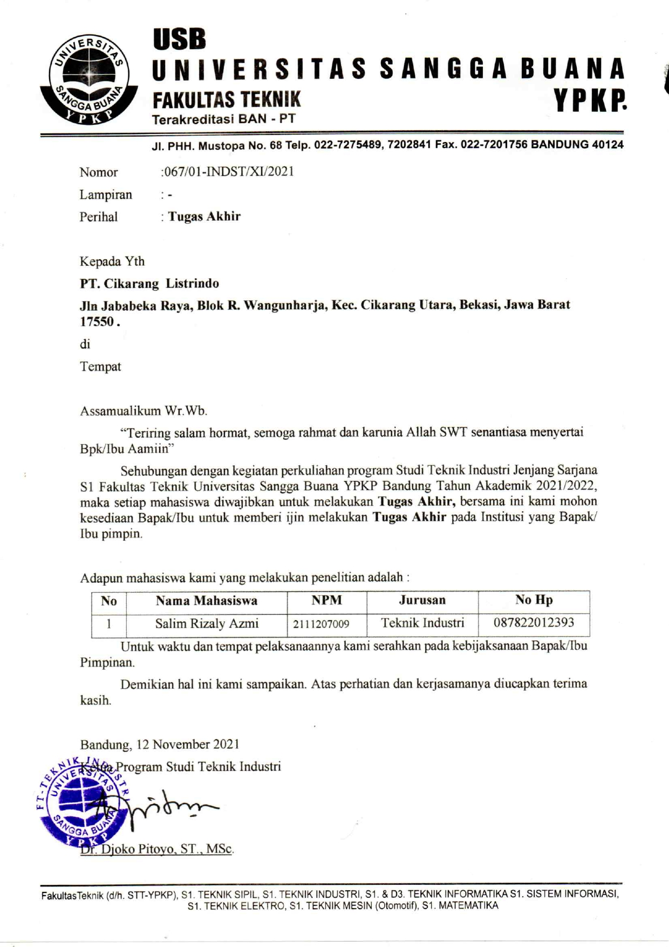

Lampiran W. Surat Ijin Penelitian
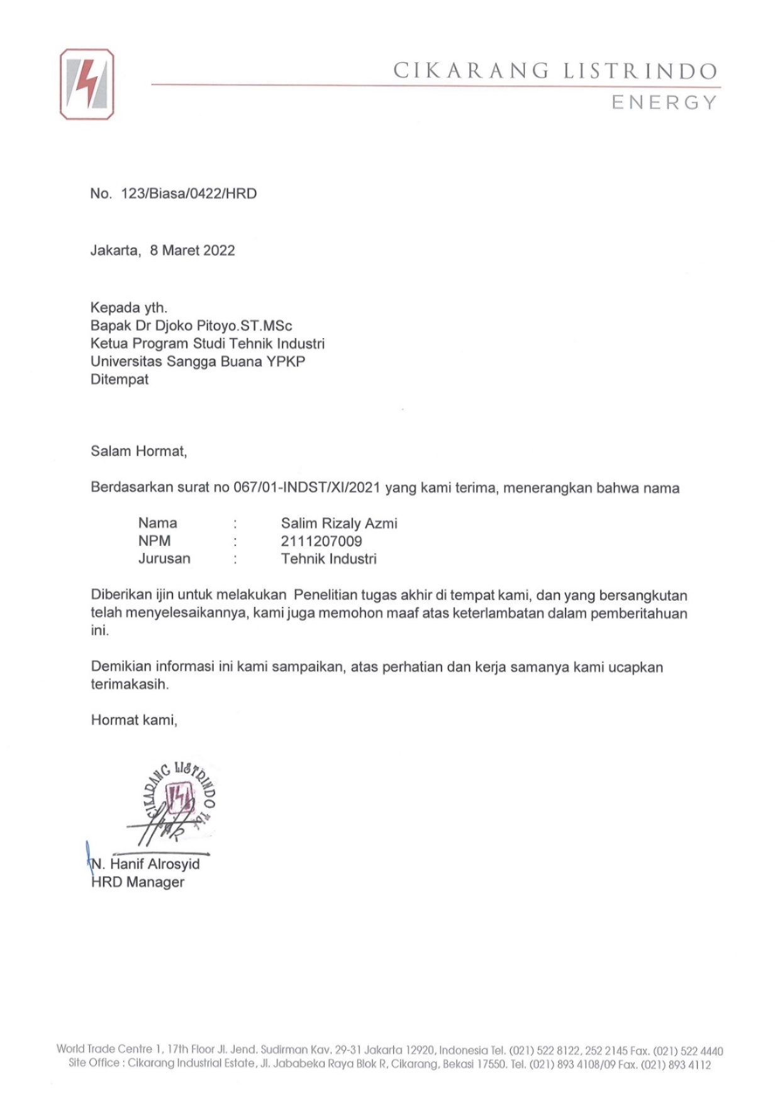

Lampiran X. Kartu Bimbingan Tugas Akhir
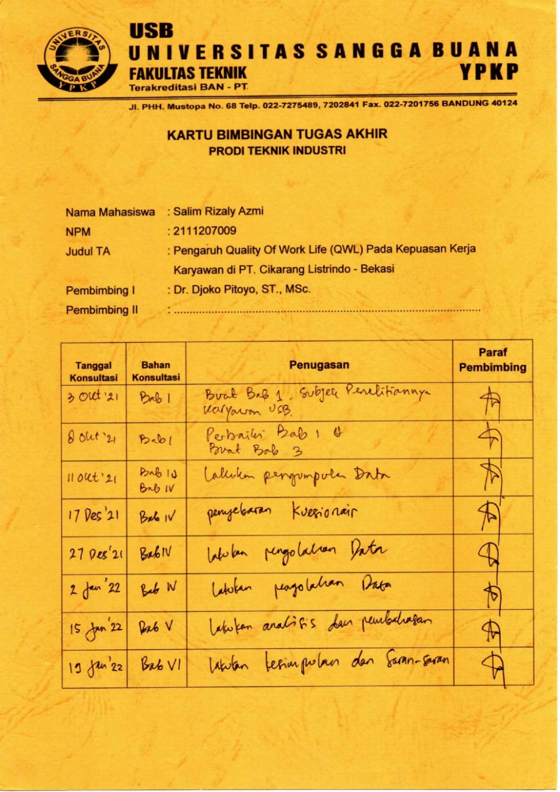

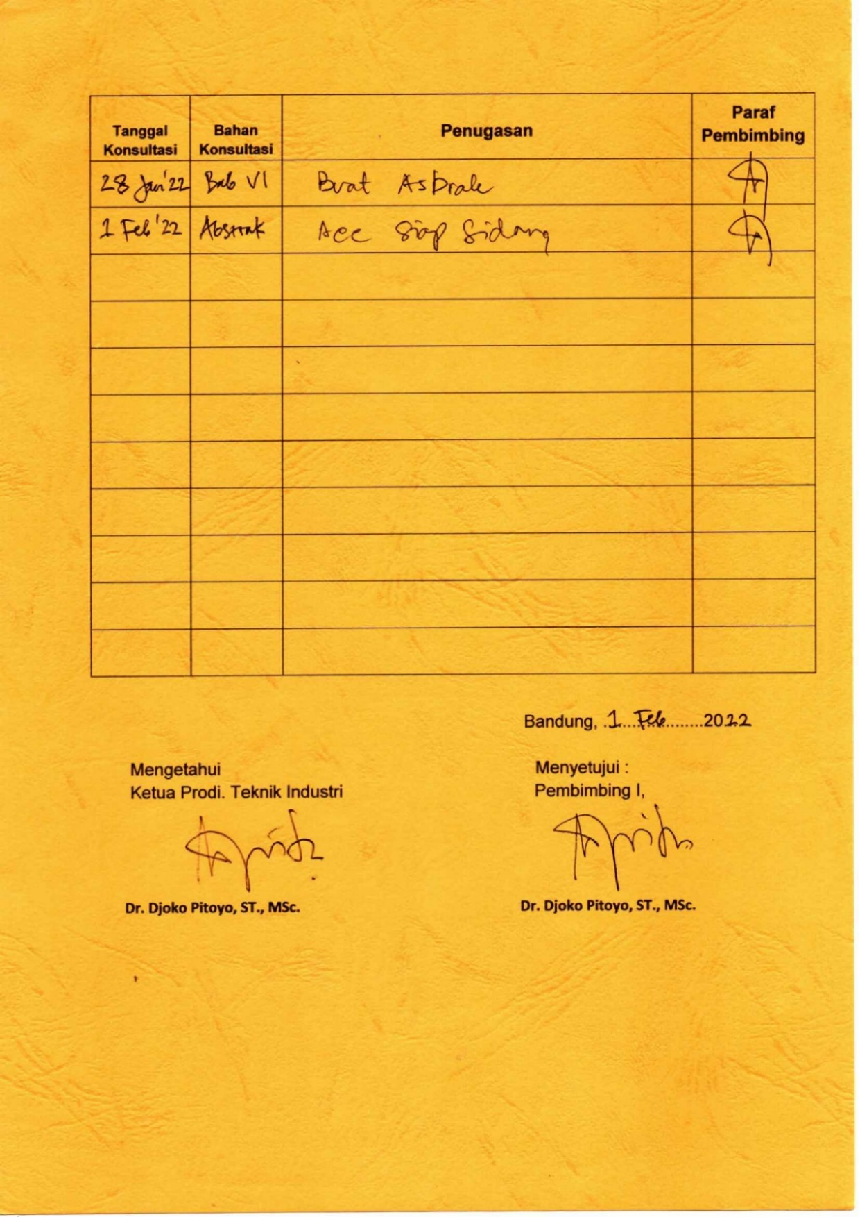

Lampiran Y. Surat Keterangan Similarity Turnitin
